

D O K U M E N T E K N I S
SISTEM INFORMASI SEWA & PENJUALAN PERLENGKAPAN OUTDOOR
Annapurna Adventure Purwokerto

S1 TEKNIK INFORMATIKA FAKULTAS INFORMATIKA
TELKOM UNIVERSITY PURWOKERTO 2026

Daftar Isi
Daftar Isi 2
1. Tentang Dokumen Ini 5
1.1 Cara membaca diagram 5
1.2 Daftar istilah 5
2. Gambaran Umum Sistem 7
2.1 Tentang mitra 7
2.2 Masalah yang diselesaikan 7
2.3 Ruang lingkup 7
2.4 Pengguna dan hak akses 8
3. Arsitektur Sistem 10
3.1 Empat lapisan sistem 10
3.2 Teknologi yang dipakai 10
3.3 Struktur folder penting 11
3.4 Alur data saat ini (mode hybrid) dan target 11
3.5 Keamanan 12
3.6 Histori aktivitas anti-ubah (audit trail) 12
3.7 Asisten Trip: chatbot if–then dan sistem rekomendasi 12
4. Peraturan dan Ketentuan dari Pihak Mitra 16
4.1 Durasi sewa 16
4.2 Pembayaran dan DP 16
4.3 Pengambilan, layanan antar & jasa tenda 17
4.4 Pengembalian dan keterlambatan 17
4.5 Kerusakan dan kehilangan 18
4.6 Pembatalan dan refund 18
4.7 Paket Tektok, ganti barang & perpanjangan 18
4.8 Pembelian barang (toko) 18
4.9 Laundry perlengkapan outdoor 19
4.10 Keuangan (ketentuan mitra) 20
4.11 Unit, perawatan & promo 20
4.12 Nomor nota 20
4.13 Pelunasan, diskon & piutang 21
4.14 Varian barang (2 atribut) 21
4.15 Pesan WhatsApp & template 21
5. Daftar Harga dan Katalog 22
5.1 Tenda (barang sewa) 22
5.2 Tas Backpack / Rucksack (barang sewa) 22
5.3 Footwear (barang sewa) 22
5.4 Fashion (barang sewa) 22
5.5 Outdoor Equipment (barang sewa) 23
5.6 Cooking Equipment (barang sewa) 23
5.7 Paket sewa 24
5.8 Barang jual (dengan harga beli & margin) 24
5.9 Daftar harga laundry 25
5.10 Tarif jasa tenda 25
6. Kebutuhan Fungsional 26
6.1 Halaman publik & customer 26
6.2 Panel admin / staff 27
6.3 Panel owner 28
6.4 Proses otomatis sistem 28
7. Kebutuhan Non-Fungsional 30
8. Use Case Diagram 31
8.1 Daftar aktor 31
8.2 Skenario use case utama 33
9. Activity Diagram 36
9.1 Sewa online dari pilih barang sampai bayar DP 36
9.2 Verifikasi pembayaran DP 37
9.3 Barang keluar, keterlambatan & pengembalian 38
9.4 Layanan antar & jasa tenda 39
9.4 a Pengiriman pesanan beli (kurir toko / ekspedisi) 40
9.5 Laundry 41
9.6 Transaksi kasir offline 42
9.7 Restock barang sewa & jual 43
9.8 Pembatalan otomatis pesanan belum dibayar 44
9.9 Reset kata sandi staff (target backend) 45
9.10 Tanya jawab Asisten Trip (chatbot if–then) 46
9.11 Rencanakan trip (sistem rekomendasi) 47
10. Sequence Diagram 48
10.1 Login 48
10.2 Checkout (termasuk tamu) 49
10.3 Upload bukti DP & verifikasi 50
10.4 Pengembalian barang & denda 51
10.5 Atur pengantaran & ongkir 51
10.6 Laundry dari kasir sampai diambil 52
10.7 Restock barang jual (satu transaksi database) 53
10.8 Reset kata sandi staff + email (target backend) 53
10.9 Rekap bulanan & pembersihan data 54
10.10 Tanya jawab Asisten Trip (chatbot if–then) 54
10.11 Rencanakan trip (sistem rekomendasi) 55
11. Sequence Diagram Pembayaran Manual (Verifikasi Staff) 56
11.1 Penjelasan langkah 56
11.2 Pemeriksaan bukti oleh staff 56
11.3 Status pembayaran 57
11.4 Pengaturan & keamanan 57
12. Entity Relationship Diagram (ERD) 58
12.1 Cara membaca ERD 58
12.2 ERD Akun, keamanan & notifikasi 60
12.3 ERD Katalog, unit & ulasan 61
12.4 ERD Sewa & pengembalian 62
12.5 ERD Pembayaran & layanan antar / jasa tenda 63
12.6 ERD Penjualan & stok 64
12.7 ERD Laundry 65
12.8 ERD Keuangan & sistem 66
12.9 Kamus data 67
12.10 Relasi utama 69
13. Desain UI/UX 70
13.1 Prinsip desain 70
13.2 Palet warna dan design tokens 70
13.3 Tipografi & komponen 73
13.4 Tampilan halaman publik 75
13.5 Tampilan panel admin 85
13.6 Tampilan panel owner 94
13.7 Tampilan di HP 100
13.8 Responsif & aksesibilitas 101
14. Peta Navigasi 101
14.1 Daftar alamat halaman 103
15. Alur Status 104
16. Rumus Perhitungan 106
17. Route dan Endpoint API 107
17.1 Yang sudah ada 107
17.2 Yang direncanakan (ringkas) 107
18. Instalasi dan Menjalankan Proyek 108
18.1 Kebutuhan 108
18.2 Langkah instalasi (Windows CMD) 108
18.3 Akun bawaan 108
18.4 Pengaturan tambahan untuk produksi 108
19. Skenario Pengujian (Black Box) 109
20. Status Pengembangan dan Roadmap 112
21. Penutup dan Pengembangan Lanjutan 113
21.1 Saran pengembangan berikutnya 113
21.2 Hal yang menunggu keputusan mitra 113
Lampiran A. Daftar File Gambar (PNG) 114

Tentang Dokumen Ini

Dokumen ini menjelaskan seluruh sistem informasi sewa dan penjualan perlengkapan outdoor Annapurna Adventure: apa saja yang bisa dilakukan sistem, aturan bisnis dari pihak mitra, bagaimana sistem dibangun, bagaimana datanya disimpan, seperti apa tampilannya, dan apa yang masih perlu dikerjakan.
Isinya disusun dari kode proyek Annapurna-main (Laravel 12, aset frontend versi 20261016.4, 16 Oktober 2026) dan dokumen teknis versi 3.0 sebelumnya. Revisi ini memuat nota sewa, beli, dan laundry yang dapat dibuka publik lewat link, pengiriman pesanan beli (kurir toko / ekspedisi + resi), serta lencana jadwal antar/jemput di Kalender. Semua angka harga, tarif, dan aturan diambil langsung dari data di dalam kode, sehingga sama dengan yang tampil di website.

Cara membaca diagram

Diagram | Bentuk & warna | Artinya
Arsitektur | Kotak bersudut bulat dalam kelompok berwarna | Bagian-bagian sistem dan bagaimana saling terhubung
Use case | Orang lidi = aktor (pengguna), oval = hal yang bisa dilakukan, garis putus-putus «include» = langkah yang pasti ikut, «extend» = langkah tambahan yang opsional | Siapa bisa melakukan apa
Activity | Lingkaran = mulai/selesai, kotak = kegiatan, belah ketupat = pilihan ya/tidak, kolom berjudul = siapa yang mengerjakan | Urutan langkah sebuah proses
Sequence | Kotak di atas = pihak yang terlibat, panah bernomor = pesan berurutan dari atas ke bawah, kotak alt = kondisi berbeda | Percakapan antar bagian sistem dari waktu ke waktu
ERD | Tabel berjudul hijau = sudah ada di database; emas = direncanakan. Tulisan miring emas = kolom baru. Garis bercabang (crow's foot) = "banyak" | Struktur penyimpanan data dan hubungannya
State | Kotak = status, panah = perubahan status dan pemicunya | Perjalanan status sebuah pesanan

Daftar istilah

Istilah | Arti sederhana
Frontend (FE) | Bagian yang tampil dan berjalan di browser: halaman, tombol, perhitungan di layar
Backend (BE) | Bagian yang berjalan di server: menyimpan data ke database, memeriksa login, mengirim email
Database | Tempat penyimpanan data permanen (MySQL)
localStorage | Penyimpanan kecil di browser. Saat ini dipakai sementara untuk sebagian besar data (mode transisi)
API / endpoint | "Pintu" di server yang dipanggil frontend untuk mengambil atau mengirim data
Booking / sewa | Pesanan sewa barang dengan tanggal ambil dan kembali
DP | Uang muka (default 50% dari total sewa) untuk mengunci booking
Pelunasan | Sisa pembayaran sewa yang dibayar saat pengambilan barang
Denda | Biaya tambahan karena terlambat mengembalikan atau barang rusak/hilang
Unit | Barang fisik dengan kode sendiri, misalnya TND-4P-02 = tenda 4 orang unit ke-2
Layanan antar / jasa tenda | Barang diantar ke lokasi, atau tenda dipasang/dibongkar oleh tim toko
Ongkir | Ongkos kirim antar/jemput, disepakati lewat WhatsApp lalu dicatat admin di nota
Lini usaha | Pengelompokan keuangan: Rental (termasuk laundry & jasa tenda), Penjualan, Umum
HPP / modal barang terjual | Harga beli × jumlah barang yang terjual
Restock | Pembelian barang jual dari supplier untuk menambah stok
Audit trail | Catatan aktivitas yang tidak bisa diubah (dikunci dengan hash SHA-256)
Verifikasi manual | Staff memeriksa bukti transfer / QRIS lalu menyetujui atau menolaknya (sistem tidak memakai payment gateway, keputusan mitra)
Chatbot berbasis aturan (if–then) | Program tanya jawab yang memilih jawaban dengan aturan JIKA kata kunci tertentu muncul MAKA tampilkan jawaban tertentu (dipakai fitur Tanya jawab; aturannya diatur Owner)
Sistem rekomendasi | Program yang menyarankan barang atau paket sesuai kebutuhan pengguna, berdasarkan pengetahuan toko dan ketersediaan stok (dipakai fitur Rencanakan trip)
Nota publik | Nota sewa, beli, atau laundry yang bisa dibuka siapa pun yang memegang link, tanpa akun. Isi nota dibawa di dalam link (versi frontend) atau lewat token acak (versi server)
public_token | Kode acak panjang pada tabel bookings, sales, dan laundry_orders yang menjadi kunci link nota publik; tidak berurutan sehingga tidak bisa ditebak
Resi | Nomor pengiriman dari ekspedisi (JNE, J&T, dan lain-lain) untuk melacak paket
Kurir toko / ekspedisi | Kurir toko = pengantar milik toko yang mengantar langsung. Ekspedisi = jasa kirim luar yang memakai nomor resi

Gambaran Umum Sistem

Sistem ini adalah website sewa dan penjualan perlengkapan outdoor milik Annapurna Adventure, lengkap dengan panel kerja untuk staff toko dan pemilik. Customer memesan dan membayar DP secara online, staff mengurus serah terima, laundry, dan antar-jemput di toko, sedangkan pemilik memantau keuangan dan mengatur semua aturan dari satu tempat.

Tentang mitra

Data | Isi
Nama usaha | Annapurna Adventure
Alamat | Jl. Kampus No. 8-9, Kelurahan Grendeng, Kec. Purwokerto Utara, Kab. Banyumas
Jam buka | Setiap hari, 09.00 – 22.00 WIB
Telepon / WhatsApp | +62 896 3469 6969
Email | annapurnaadv@gmail.com (belum dipastikan ke pihak mitra untuk email)
Instagram | @annapurnaadv
TikTok | @annapurna_adv
Usaha utama | Sewa alat camping & pendakian (tenda, tas, sepatu, pakaian, alat masak, perlengkapan outdoor)
Usaha tambahan | Penjualan barang outdoor baru · Laundry perlengkapan outdoor · Jasa antar & bongkar pasang tenda

Masalah yang diselesaikan
Sebelum ada sistem, pemesanan dilakukan lewat chat WhatsApp dan dicatat manual. Akibatnya stok sering tidak jelas, jadwal sewa bentrok, perhitungan denda tidak seragam, dan pemilik sulit melihat keuntungan dengan cepat. Sistem ini menyelesaikannya dengan cara berikut.
    - Stok per tanggal: customer hanya bisa memesan barang yang benar-benar tersedia pada tanggal yang dipilih, sehingga tidak ada booking dobel.
    - Harga otomatis: tarif resmi (per malam, 3 hari, 5 hari) dihitung sendiri mengikuti aturan durasi yang disepakati mitra (2 hari = paket 3, 4 hari = paket 5, dst.).
    - Unit bernomor: setiap barang fisik punya kode dan riwayat, jadi ketahuan unit mana yang dipakai, dicuci, atau diperbaiki.
    - Keuangan rapi per lini usaha: pembayaran, denda, refund, laundry, jasa tenda, restock, dan pengeluaran tercatat otomatis; laba dihitung dengan benar (harga jual − harga beli).
    - Layanan lengkap: laundry, antar-jemput, dan bongkar pasang tenda tercatat dengan nota dan jadwal.
    - Pengawasan: semua aktivitas staff tercatat di histori yang tidak bisa diubah.

Ruang lingkup

Termasuk | Tidak / belum termasuk
Sewa barang satuan & paket (aturan durasi mitra, varian ukuran & warna) | Payment gateway / pembayaran otomatis (tidak dipakai, keputusan mitra)
Penjualan barang baru: ambil di toko atau dikirim ke alamat (staff toko / ekspedisi + nomor resi) | Aplikasi mobile terpisah (website sudah responsif di HP)
Layanan antar-jemput & jasa tenda: bongkar pasang, pasang saja, bongkar saja | Multi-cabang
Laundry perlengkapan outdoor (antar & ambil sendiri di toko), nota lewat link publik | Antar-jemput laundry (sesuai ketentuan mitra: tidak ada)
Pembayaran transfer bank / QRIS dengan unggah bukti, diverifikasi manual oleh staff
Pelunasan dengan diskon (alasan + Rp / %), verifikasi dana, dan piutang
Kasir offline: sewa, jual, laundry (DP bisa diedit, nama opsional untuk jual)
Unit fisik, perawatan, denda, refund, restock (sewa & jual) & harga beli
Keuangan per lini (Rental, Penjualan, Umum), laporan, ekspor PDF/Excel, rekap bulanan ke Google Drive
Asisten Trip: tanya jawab (chatbot if–then) & rencanakan trip (sistem rekomendasi)
Nota sewa, beli & laundry tanpa login lewat link; pesan WhatsApp bisa diedit sebelum dikirim
Halaman Ketentuan & Konfigurasi Sistem yang diatur Owner

Pengguna dan hak akses

Peran | Cara mendapat akun | Bisa membuka | Contoh akun
Pengunjung (tamu) | Tidak perlu akun | Halaman publik, keranjang, checkout (akun dibuat otomatis saat checkout), nota lewat link | –
Customer | Daftar sendiri atau otomatis saat checkout | Halaman publik, pembayaran, Pesanan Saya, nota, profil | Dimas Saputra
Admin / Staff | Dibuatkan Owner di Manajemen Staff | Halaman publik + panel admin (/admin/…) | Dita
Owner | Akun bawaan (seeder) | Semua halaman publik, seluruh panel Admin (/admin/…) sama seperti Admin/Staff, ditambah panel khusus Owner (/owner/…) | Pak Ikun

Menu panel berbeda untuk admin dan owner:

Menu | Admin | Owner
Dashboard operasional hari ini | Ya | Ya (tab kedua)
Ringkasan bisnis (dashboard owner) | – | Ya
Kasir offline (Sewa / Jual / Laundry) | Ya | Ya
Booking Rental + Kalender + Permintaan | Ya | Ya
Barang Keluar & Kembali, Perawatan unit | Ya | Ya
Data Barang (+ Restock) | Ya | Ya
Penjualan | Ya | Ya
Laundry | Ya | Ya
Kas Harian | Ya | Ya (lewat menu Keuangan)
Keuangan, Laporan, Rekap otomatis | – | Ya
Ulasan & Testimoni | – | Ya
Data Pelanggan, Promo & Diskon | – | Ya
Histori Sistem, Manajemen Staff | – | Ya
Konfigurasi Sistem, Google Drive & Email | – | Ya

Owner adalah Super Admin. Artinya Owner dapat melakukan semua yang dapat dilakukan Admin / Staff, lalu masih punya fitur tambahan yang tidak dimiliki Admin. Pada tabel di atas, setiap baris yang bertanda “Ya” untuk Admin juga “Ya” untuk Owner.
    - Semua menu Admin (Kasir, Booking Rental, Barang Keluar & Kembali, Data Barang, Penjualan, Laundry, Kalender, Perawatan, Kas Harian) tersedia juga di akun Owner, dikelompokkan di menu Operasional. Halamannya sama (alamat /admin/…), jadi Owner tidak perlu berganti akun untuk membantu di toko.
    - Tambahan khusus Owner: Dashboard ringkasan bisnis, Keuangan per lini usaha, Laporan & rekap otomatis, Ulasan & Testimoni, Data Pelanggan, Promo & Diskon, Histori Sistem, Manajemen Staff, Konfigurasi Sistem, serta Google Drive & Email.
    - Sebaliknya, Admin tidak dapat membuka halaman Owner (/owner/…). Bila alamatnya diketik langsung, server menolak. Pembatasan ini dijaga di server (middleware EnsureRole), bukan hanya disembunyikan di menu.
    - Semua tindakan Owner di halaman Admin tetap tercatat di histori aktivitas dengan nama Owner, sama seperti tindakan staff.

Arsitektur Sistem

Arsitektur adalah "denah" sistem: bagian apa saja yang ada dan bagaimana data mengalir di antaranya. Sistem Annapurna dibangun dengan pola web aplikasi monolit Laravel yang menyajikan halaman sekaligus API, ditambah JavaScript di browser untuk interaksi.
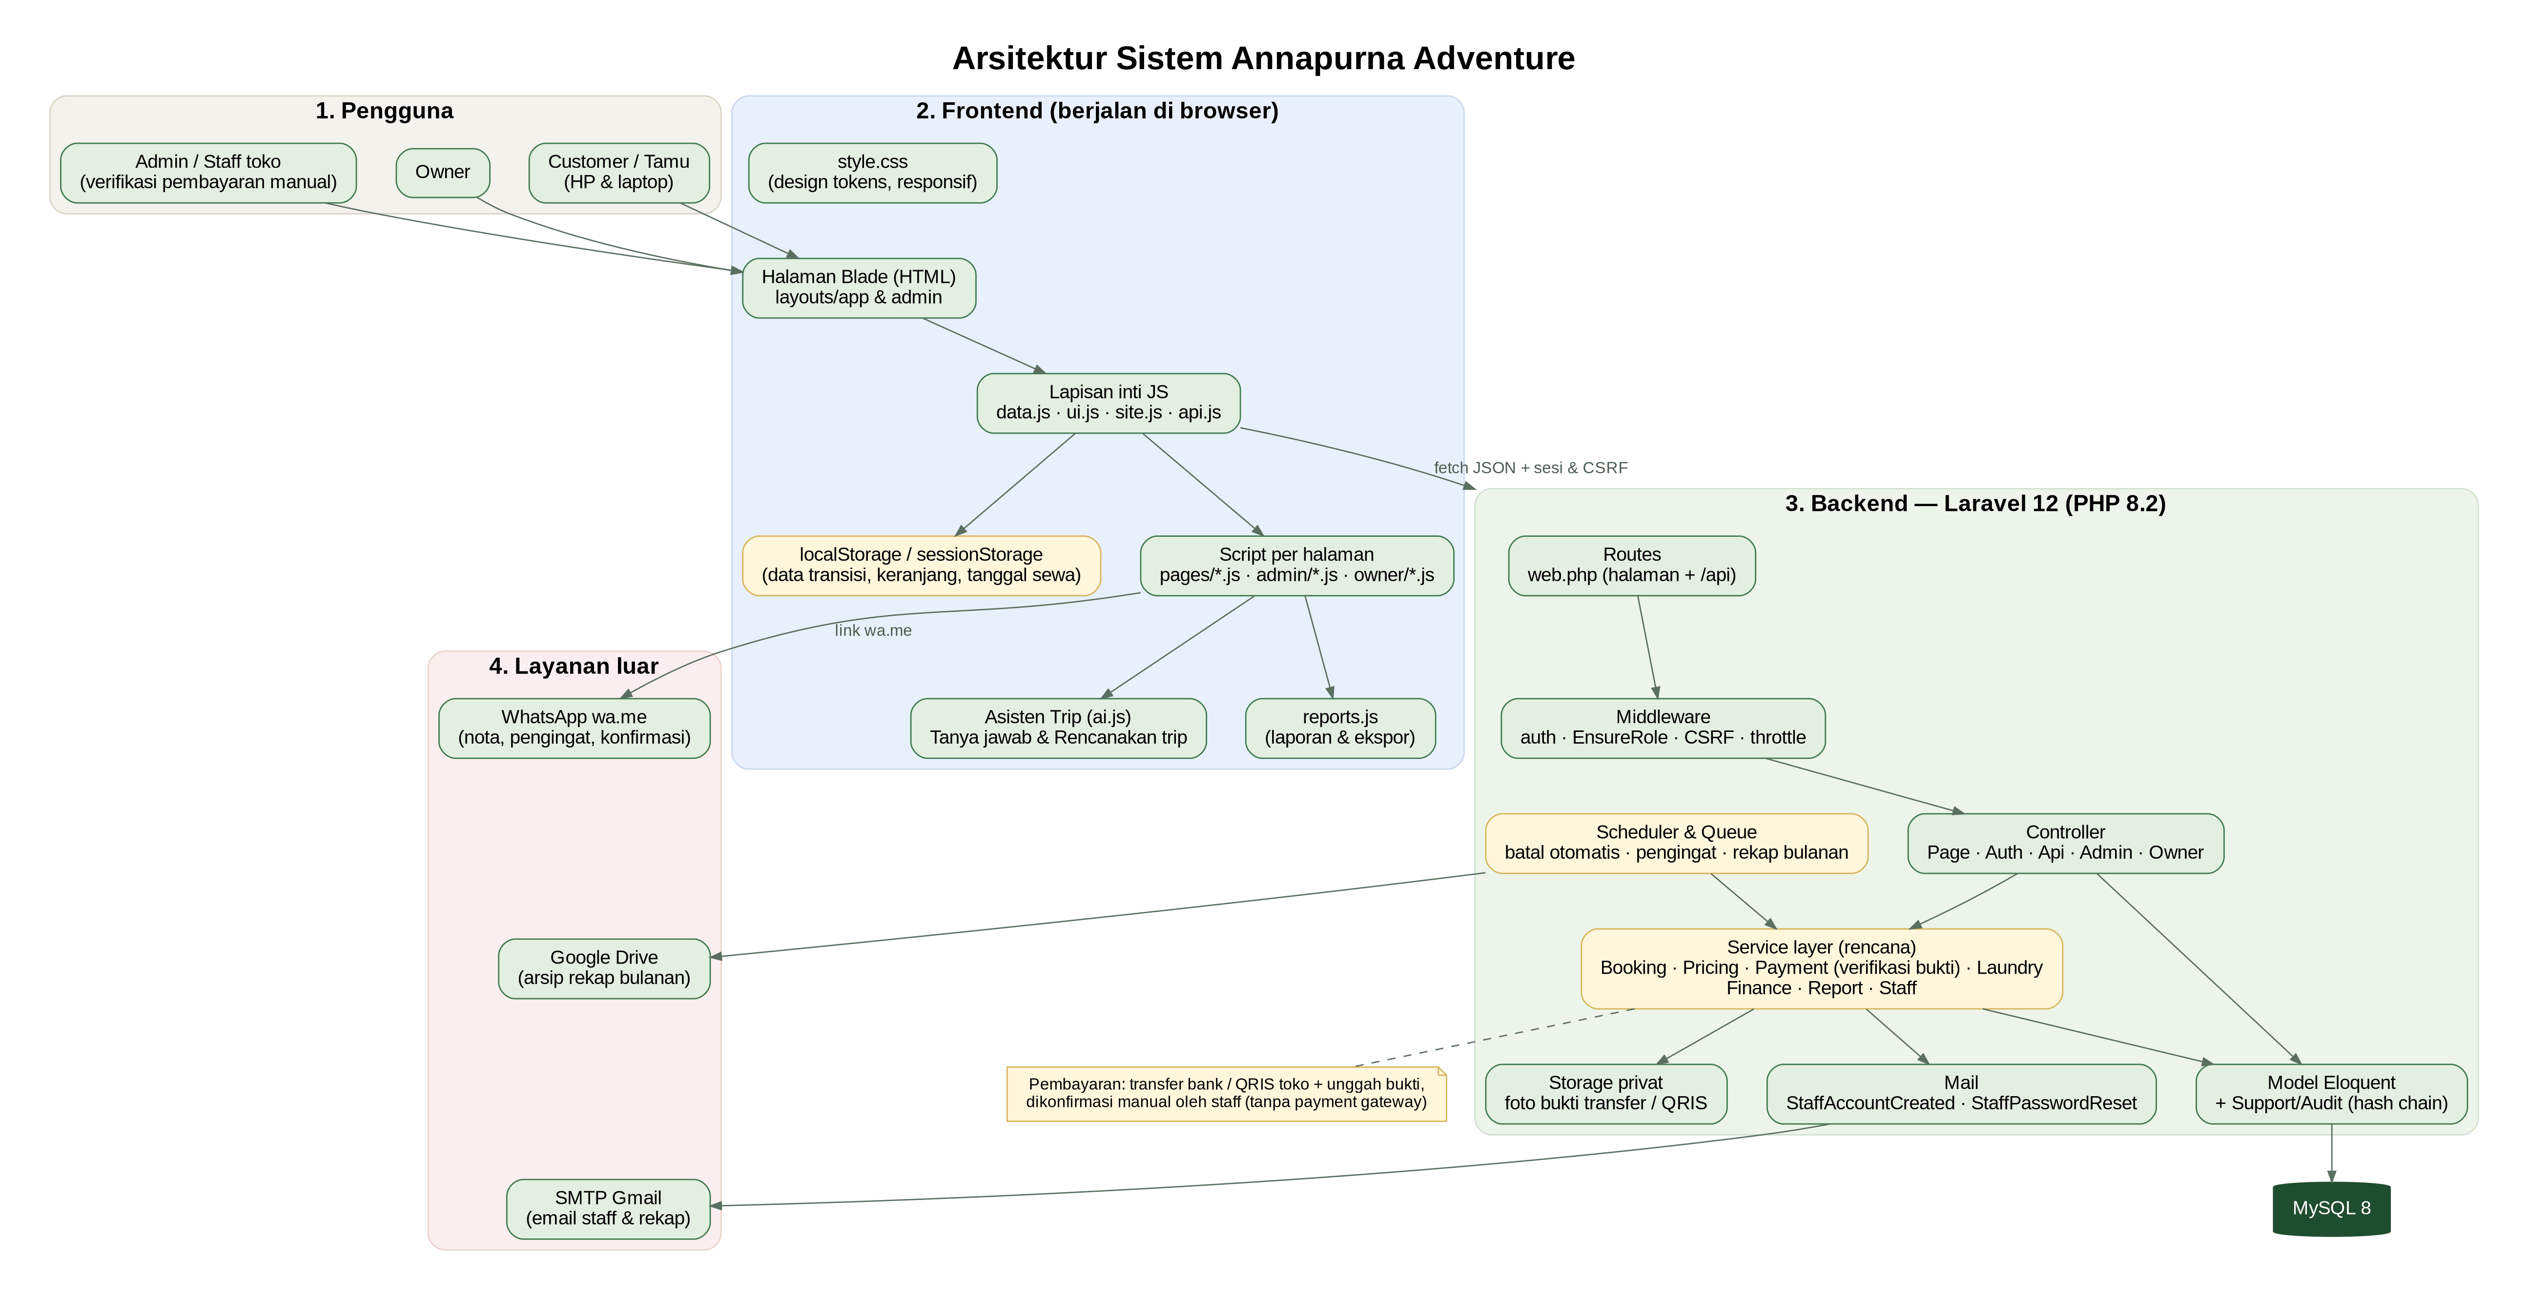
Gambar 3.1 Arsitektur sistem Annapurna Adventure (pembayaran diverifikasi manual)

Empat lapisan sistem

Lapisan | Isi | Peran
1. Pengguna | Customer/tamu (HP & laptop), Admin/staff, Owner | Mengakses website lewat browser (HTTPS)
2. Frontend | Halaman Blade, style.css, data.js, ui.js, site.js, api.js, script per halaman, ai.js, reports.js, localStorage/sessionStorage | Menampilkan halaman, menghitung harga & stok di layar, menyimpan data transisi
3. Backend (Laravel  12) | Routes, middleware (auth, EnsureRole, CSRF), controller, model, audit, mail; rencana: service layer, scheduler & queue | Login, hak akses, penyimpanan permanen, aturan bisnis yang tidak boleh dimanipulasi
Database | MySQL 8 — 19 tabel sudah ada, 27 tabel direncanakan | Menyimpan semua data permanen
4. Layanan luar | Google Drive, SMTP Gmail, WhatsApp (wa.me) | Arsip, email, komunikasi ke customer

Teknologi yang dipakai

Komponen | Teknologi | Keterangan
Bahasa & framework server | PHP 8.2, Laravel 12 | Routing, autentikasi, Eloquent ORM, mail, queue, scheduler
Database | MySQL 8 | Tabel bisnis, sesi, antrean job
Tampilan | Blade + CSS murni (tanpa framework CSS) | Design tokens, responsif, mode cetak
Interaksi | JavaScript murni (tanpa React/Vue) | Lapisan inti + script per halaman
Ikon & huruf | Font Awesome 6.5, Figtree, Kaushan Script | Disimpan lokal di public/assets/vendor
Grafik | Chart.js | Dashboard & Keuangan
Ekspor | ExcelJS, jsPDF + AutoTable (browser); Dompdf & Laravel Excel (server, rencana) | Laporan multi-bagian
QR | qrcode (browser) | QR nomor nota di nota digital
Pembayaran | Transfer bank & QRIS toko + unggah bukti, diverifikasi staff | Tanpa payment gateway (keputusan mitra)
Asisten Trip | JavaScript di browser (ai.js): chatbot aturan if–then & sistem rekomendasi berbasis pengetahuan | Tanya jawab & Rencanakan trip, tanpa layanan AI luar

Struktur folder penting

Folder / file | Isi
app/Http/Controllers/Annapurna | PageController, AuthController, ApiController, AdminController, OwnerController
app/Http/Middleware/EnsureRole.php | Penjaga hak akses admin/owner
app/Support/Audit.php, app/Models/ActivityLog.php | Histori anti-ubah (hash chain SHA-256)
app/Mail, resources/views/emails | Email akun staff
database/migrations, database/seeders | Struktur tabel & data awal
resources/views/annapurna/{layouts,pages,admin,owner} | Halaman Blade
routes/web.php | Semua route halaman & /api
public/assets/css/style.css | Seluruh tampilan (design tokens, komponen, responsif, cetak)
public/assets/js/data.js | Data & aturan bisnis (DB, Rules, Svc, Laundry, STATUS)
public/assets/js/ui.js, site.js, api.js | Komponen UI, header/footer, pemanggil server
public/assets/js/admin.js, admin/.js, owner/.js | Panel admin & owner
public/assets/js/pages/*.js | Halaman publik
public/assets/js/reports.js, ai.js | Laporan & Asisten Trip
catatan-backend.md | Daftar lengkap pekerjaan backend (Bagian A & B)

Alur data saat ini (mode hybrid) dan target
Saat ini sistem berjalan dalam mode transisi (hybrid): sebagian fitur sudah memakai server, sebagian besar masih menyimpan data di browser agar semua fitur bisa dicoba lebih dulu.
- Browser membuka halaman; Laravel mengirim kerangka HTML (Blade).
- Saat pertama dibuka, data.js mengisi data awal ke localStorage.
- Login, daftar, logout selalu lewat server (POST /masuk, /daftar, /keluar). Halaman panel hanya bisa dibuka bila sesi server valid dan perannya sesuai.
- Katalog, cek stok, booking, dan upload bukti bayar sudah punya endpoint server (/api/katalog,
/api/cek-stok, /api/booking, /api/pembayaran/upload).

- Fitur lain (panel admin & owner, laundry, keuangan, laporan, staff) masih memakai data di browser dan akan dipindah ke server sesuai catatan-backend.md.
Target akhir: semua data bisnis tersimpan di MySQL, aturan penting (stok, harga, denda, nomor nota, keuangan, kata sandi) dijalankan di server, dan browser hanya menyimpan keranjang serta tanggal sewa.

Keamanan
    - Kata sandi disimpan sebagai hash bcrypt, tidak pernah dalam bentuk asli.
    - Setiap form & request mengirim token CSRF; sesi memakai cookie HttpOnly.
    - Middleware EnsureRole menolak halaman owner bagi admin, walaupun alamatnya diketik langsung. Sebaliknya Owner boleh membuka semua halaman Admin (aturan role:admin,owner), karena Owner adalah Super Admin.
    - Staff yang dinonaktifkan ditolak saat login. Logout otomatis bila staff tidak aktif bawaannya nonaktif (permintaan mitra) dan bisa dinyalakan Owner di Konfigurasi → Sesi Staff (15 menit sampai 4 jam).
    - Data customer di halaman dibersihkan (escape) untuk mencegah XSS; link luar memakai rel="noopener".
    - Pesanan website yang belum dibayar tidak ditampilkan ke admin (mengurangi data sampah dan salah proses).
    - Nota publik lewat link. Nota sewa, beli, dan laundry yang dikirim lewat WhatsApp dapat dibuka tanpa login. Pada versi frontend sekarang, isi nota dibawa di dalam link (parameter s: data nota yang dipadatkan). Alamat tanpa token (mis. /invoice?id=RNT-1001) tetap meminta login; pemilik pesanan dan staff yang login selalu melihat data terkini.
    - Data nota publik dikurangi. Nota sewa/beli publik tidak memuat email, riwayat internal, catatan, bukti bayar, maupun data jaminan; nomor HP customer, penerima, dan kurir disamarkan (contoh 0813•••122). Alamat antar tetap tampil karena diperlukan untuk pengiriman. Nota laundry publik masih menampilkan nomor lengkap (rencana: disamarkan). Link yang rusak menampilkan “Nota tidak ditemukan”.
    - Target backend nota publik: link memakai public_token acak (≥ 32 karakter) pada tabel bookings, sales, dan laundry_orders, dengan rate limit, header noindex, serta tombol admin untuk membuat ulang atau mencabut link.
    - Rencana: rate limit login & daftar, pembatasan ukuran & tipe file bukti bayar, reset sandi yang benar-benar mengubah database.

Histori aktivitas anti-ubah (audit trail)
Setiap aktivitas penting (login, ubah harga, verifikasi DP, restock, ubah status laundry, dan lainnya) dicatat di tabel activity_logs. Setiap baris menyimpan hash SHA-256 dari isinya ditambah hash baris sebelumnya, seperti mata rantai. Bila satu baris diubah diam-diam, rantainya putus dan fungsi verifikasi (firstBrokenId) langsung menunjukkan baris yang rusak. Baris pertama memakai "genesis" berupa 64 angka nol.

Asisten Trip: chatbot if–then dan sistem rekomendasi
Asisten Trip punya dua fitur dengan metode berbeda. Keduanya berjalan di browser (ai.js) dan membaca data stok, harga, dan paket toko, sehingga jawabannya selalu sesuai data terkini tanpa memerlukan layanan AI dari luar.

Fitur | Metode | Cara kerja singkat
Tanya jawab | Chatbot berbasis aturan (rule-based, if–then) | Pertanyaan dinormalisasi, lalu dicocokkan dengan aturan yang diperiksa berurutan. Aturan pertama yang terpenuhi menentukan jawaban.
Rencanakan trip | Sistem rekomendasi berbasis pengetahuan (knowledge-based recommender) | Kebutuhan pengguna diambil dari teks rencana, lalu aturan kebutuhan alat, pengecekan stok & harga, dan skor paket menghasilkan rekomendasi alat atau paket.

Tanya jawab (chatbot if–then)
Setiap aturan berbentuk JIKA kondisi tertentu terpenuhi MAKA tampilkan jawaban tertentu. Aturan diperiksa dari atas ke bawah, dan jawaban diambil dari aturan pertama yang cocok.

Urutan | JIKA (kondisi) | MAKA (jawaban)
1 | Pesan berisi nomor nota RNTL / ODR / DRY | Status pesanan, hanya untuk pemilik pesanan atau staff
2 | Kata kunci "status pesanan", "pesanan saya" | Daftar pesanan aktif customer (harus login)
3 | Kata kunci laundry, jasa tenda, atau antar | Info layanan beserta harga dari Konfigurasi Sistem
4 | Kata kunci nego, komplain, atau harga khusus | Diserahkan ke admin lewat WhatsApp, pertanyaan terisi otomatis
5 | Kata kunci keranjang atau kelengkapan | Cek kelengkapan isi keranjang
6 | Nama produk + ukuran | Stok per ukuran pada tanggal sewa
7 | Nama produk + "disewa bersama" | Barang yang paling sering disewa bersama (dari riwayat booking)
8 | Dua nama paket + "bandingkan" | Tabel perbandingan paket
9 | Nama produk + harga / tarif | Tarif per malam, 3 hari, 5 hari, dan total sesuai lama sewa
10 | Cerita rencana trip (jumlah orang, malam, gunung, camping) | Menjalankan fitur Rencanakan trip
11 | Cocok dengan basis pengetahuan 16 topik: cara sewa, DP, pembatalan, denda, jam buka, lokasi, pengantaran, laundry, jasa tenda, syarat, perhitungan, tektok, barang kotor, membeli, ganti barang, kontak | Jawaban topik dengan jumlah kata kunci cocok terbanyak
12 | Tidak ada aturan yang cocok (ELSE) | Minta maaf, tampilkan pilihan topik dan tombol WhatsApp admin

Kelebihannya: jawaban selalu sesuai aturan toko, cepat, dan tanpa biaya. Batasannya: hanya mengenali kata kunci yang sudah didaftarkan. Untuk mengatasinya, Owner dapat menambah dan mengubah aturan JIKA–MAKA sendiri di Konfigurasi Sistem → Asisten Trip, dibantu daftar pertanyaan yang belum terjawab.
Aturan bisa diatur Owner. Daftar aturan JIKA–MAKA tidak lagi terkunci di kode: Owner menambah, mengubah, atau menonaktifkan aturan di menu Konfigurasi Sistem → Asisten Trip (Tanya jawab), tanpa bantuan developer.

Bagian | Yang bisa dilakukan Owner
16 topik bawaan | Mengubah kata kunci (JIKA), menulis jawaban sendiri (MAKA) atau tetap memakai jawaban otomatis bawaan, memilih prioritas, menonaktifkan
Aturan baru | Menambah aturan sendiri: judul, kata kunci, jawaban, tombol di bawah jawaban (ke Katalog, Paket, Laundry, Pesanan, Kontak, atau WhatsApp admin), prioritas
Isian otomatis | Memakai {jam_buka}, {alamat}, {whatsapp}, {dp_persen}, {batas_kembali}, {denda},  {batas_bayar}, {nama_toko}, {instagram}, dan tautan {link_katalog}, {link_paket},  {link_laundry}, {link_pesanan}, {link_kontak} supaya jawaban selalu mengikuti pengaturan toko
Prioritas | Tinggi = diperiksa sebelum aturan khusus berbasis data; Normal = dipilih berdasarkan skor kata kunci tertinggi
Aturan khusus berbasis data | Hanya bisa diaktifkan/dinonaktifkan (status nota, pesanan, layanan, serahkan ke admin, keranjang, rencanakan trip, info produk), karena jawabannya dihitung dari data
Coba tanya | Menguji pertanyaan dan melihat aturan yang terpakai sebelum disimpan
Peringatan bentrok | Tanda bila satu kata kunci dipakai di dua aturan aktif
Pertanyaan belum terjawab | Melihat pertanyaan customer yang jatuh ke ELSE beserta jumlahnya, lalu menekan "Jadikan aturan" atau "Abaikan"

Urutan pemeriksaan menjadi: nomor nota → aturan Owner berprioritas tinggi → aturan khusus berbasis data → aturan berprioritas normal (skor kata kunci) → ELSE: diarahkan ke admin dan dicatat sebagai pertanyaan belum terjawab. Setiap perubahan aturan tercatat di Histori Sistem.
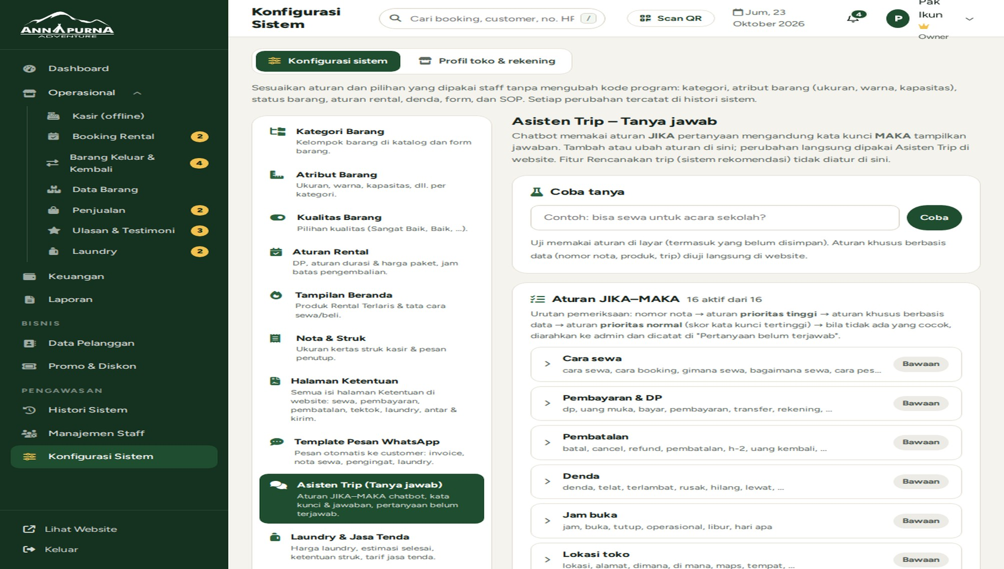
Gambar 3.2 Konfigurasi Sistem → Asisten Trip (Tanya jawab)

Rencanakan trip (sistem rekomendasi)
Rencanakan trip adalah sistem rekomendasi berbasis pengetahuan: rekomendasi disusun dari kebutuhan pengguna (jumlah orang, malam, jenis kegiatan) dan pengetahuan toko tentang alat yang dibutuhkan, lalu disaring dengan ketersediaan stok pada tanggal sewa.
- Ekstraksi parameter dari teks: jumlah orang (angka, atau kata seperti "berdua", "keluarga" = 4, "rombongan" = 8), jumlah malam ("2 malam", "3 hari" = 2 malam, "tektok" = 0), lokasi (Slamet, Prau, Sindoro, Sumbing, Baturraden, Dieng, curug, pantai, telaga), jenis kegiatan (hiking atau camping, dari kata kunci atau lokasi), dan alat yang sudah dimiliki ("sudah punya tenda").
- Nilai bawaan bila tidak disebut: 2 orang, 1 malam; jenis = hiking bila 0 malam, selain itu camping.

- Aturan kebutuhan alat (basis pengetahuan) menentukan alat dan jumlahnya, seperti pada tabel di bawah. Alat yang sudah dimiliki dilewati.
- Cek stok dan harga setiap alat pada tanggal sewa; alat yang stoknya kurang diberi tanda.
- Pemilihan paket: paket disaring sesuai jenis (tenda atau tektok) dan rentang jumlah orang, lalu diberi skor. Paket dengan skor tertinggi direkomendasikan bersama selisih harganya dibanding sewa satuan.
- Rekomendasi tambahan "sering disewa bersama" dihitung dari riwayat booking (barang yang paling sering muncul dalam booking yang sama).

Alat | Aturan jumlah | Berlaku bila
Tenda | Hiking: tenda 2 orang × (jumlah orang ÷ 2, dibulatkan ke atas). Camping: kombinasi tenda kapasitas 6, 5, 4, dan 2 sampai semua orang tertampung | Menginap dan belum punya tenda
Sleeping bag | 1 per orang | Menginap
Matras | 1 per orang | Menginap
Carrier 60 L / hydropack | 1 per orang (hydropack untuk tektok) | Hiking
Nesting & kompor | 1 set per 6 orang (nesting DS300 bila 4 orang atau lebih) | Menginap
Headlamp / lampu tenda | Hiking: 1 headlamp per orang. Camping: 1 lampu per 4 orang | Selalu
Kursi lipat | 1 per orang | Camping menginap
Skor paket = (jumlah isi paket yang cocok dengan kebutuhan ÷ jumlah isi paket) + 0,5 bila paket tersedia pada tanggal sewa.

Contoh: "4 orang 2 malam camping di Baturraden, sudah punya kompor" menghasilkan 1 tenda kapasitas 4, 4 sleeping bag, 4 matras, 1 nesting DS300, 1 lampu tenda, dan 4 kursi lipat; kompor dilewati. Sistem lalu membandingkan total sewa satuan dengan paket tenda terbaik untuk 4 orang.
Catatan: kode ai.js masih menyimpan jalur opsional ke layanan AI di server untuk pengembangan berikutnya. Jalur itu tidak dipakai karena endpoint server belum dibuat, sehingga seluruh jawaban Asisten Trip berasal dari aturan dan mesin rekomendasi di atas.

Fitur analitik untuk Admin dan Owner
Selain melayani customer, kecerdasan sederhana yang sama membantu pengelola toko membaca data. Semuanya dihitung dengan rumus yang jelas (bukan “kotak hitam”), jadi hasilnya bisa dijelaskan dan diperiksa.

Fitur | Cara kerja | Hasil
Prediksi permintaan 14 hari | Rata-rata sewa 60 hari terakhir dikalikan faktor akhir pekan (Jumat–Minggu × 2,4; hari biasa × 0,8), ditambah booking yang sudah masuk | Status tiap barang: Aman, Waspada (pemakaian ≥ 75% stok), atau Kurang
Ringkasan ulasan | Mencocokkan kata bertema positif dan negatif pada isi ulasan, ditambah rata-rata bintang | Persentase pelanggan puas, tema yang paling sering muncul, saran tindakan
Draf balasan ulasan | Mengenali pujian atau keluhan lalu memakai templat sesuai nada | Draf balasan bernada santai, formal, atau singkat
Ringkasan laporan | Membandingkan pemasukan dengan periode sebelumnya, kategori terbesar, barang terlaris, pembatalan, dan denda | Kartu “Ringkasan AI” berisi poin temuan
Sering disewa bersama | Menghitung barang yang sering muncul bersama dalam satu booking atau paket | Saran barang tambahan di halaman produk

  - Detail pesanan hanya ditampilkan kepada pemiliknya atau staff; orang lain hanya diberi tahu bahwa kode pesanan ditemukan.
  - Panel chat menampilkan pemberitahuan “Asisten bisa keliru” dan tautan WhatsApp admin; pertanyaan yang tidak dikenali selalu dialihkan ke admin.
  - Asisten hanya memahami kata kunci dan lokasi yang ada di kamusnya; kalimat di luar pola memakai nilai bawaan.
  - Prediksi permintaan makin akurat seiring bertambahnya data transaksi.

Peraturan dan Ketentuan dari Pihak Mitra

Semua aturan di bawah berasal dari syarat & ketentuan resmi Annapurna Adventure dan sudah dijalankan otomatis oleh sistem. Angka yang ditandai (dapat diatur) bisa diubah Owner di menu Konfigurasi Sistem tanpa mengubah kode.

Durasi sewa

Durasi | Nama di price list | Contoh
1 malam | Per malam | Ambil Kamis 01/08 pukul 09.00 WIB, kembali Jumat 02/08 maksimal pukul 22.00 WIB.
3 malam | Kegiatan (3 hari 3 malam) | Ambil Kamis 01/08 pukul 09.00 WIB, kembali Minggu 04/08 maksimal pukul 22.00 WIB.
5 malam | Ekspedisi (5 hari 5 malam) | Ambil Kamis 01/08 pukul 09.00 WIB, kembali Selasa 06/08 maksimal pukul 22.00 WIB.

    - Lama sewa lain dihitung dengan aturan durasi yang disepakati mitra (22 Oktober 2026): 2 hari = paket 3 hari, 4 hari = paket 5 hari, 6 hari = paket 5 + 1 malam, 7 & 8 hari = paket 5 + paket 3, 9 hari = paket 5 + paket 3 + 1 malam, 10 hari = paket 5 + paket 5. Lebih dari 10 hari: paket 5 + aturan sisa harinya (14 hari = 5 + 5 + 3 + 1). Tabel aturan dapat diubah Owner di Konfigurasi → Aturan Rental (dapat diatur).
    - Bila dibulatkan ke atas (mis. 2 hari dihitung paket 3 hari), batas pengembalian tetap sesuai tanggal yang dipilih customer. Halaman produk menampilkan penjelasan "Sewa 2 hari dihitung paket 3 hari" beserta tombol Jadikan 3 hari (harga sama).
    - Tanggal ambil otomatis terisi hari ini (atau besok bila sudah lewat pukul 20.00) dan tanggal kembali H+1; customer tetap bisa mengubahnya.
    - Minimal sewa 1 malam; total lama sewa maksimal 14 hari termasuk perpanjangan (dapat diatur).
    - Batas pengembalian: tanggal kembali pukul 22.00 WIB (jam tutup toko) (dapat diatur).

Pembayaran dan DP
- Customer membayar DP 50% dari total sewa untuk mengunci booking (dapat diatur).
- DP dibayar paling lambat 1 jam setelah booking dibuat (dapat diatur). Lewat dari itu booking batal otomatis, stok dilepas, dan hanya customer yang diberi tahu — pesanan yang belum dibayar sama sekali tidak tampil di panel admin.
- Pembayaran lewat transfer bank atau QRIS asli toko (Annapurna Adventure Shop, NMID ID1023290695809), lalu customer mengunggah foto bukti bayar. Pesanan baru diproses admin setelah bukti dikirim. Staff memverifikasi bukti secara manual (tanpa payment gateway, keputusan mitra; alur di Bagian 11).
- Admin memeriksa bukti; setelah disetujui status menjadi Dikonfirmasi.
- Sisa pembayaran (pelunasan) dibayar saat mengambil barang, saat barang diantar, atau saat barang dikembalikan (dapat diatur: boleh keduanya / wajib saat ambil). Staff memverifikasi setiap pelunasan (tunai / transfer / QRIS, bukti transfer opsional) sebelum tercatat di keuangan (Bagian 4.13).
- Rekening resmi (dapat diatur): BCA 0462165976, Mandiri 900.001593.150.5, BNI 0396885037, dan BRI 3120 0103 4920 532, semuanya a.n. Muhamad Nasikun.
- Di kasir, nominal DP bisa diedit staff: minimal 50% dari total, maksimal lunas. Sisa pelunasan terhitung otomatis.

Pengambilan, layanan antar & jasa tenda
Default-nya barang diambil dan dikembalikan di toko. Customer juga bisa memilih layanan berikut saat checkout, atau admin menambahkannya kemudian lewat tombol Tambah layanan di detail booking.

Layanan | Diantar tim | Dijemput tim | Tarif jasa | Ongkir
Ambil di toko | – | – | – | –
Diantar ke lokasi | Ya | Sesuai kesepakatan dengan admin | – | Sesuai jarak
Bongkar pasang tenda | Ya (dipasang) | Ya (dibongkar) | Rp 25.000 / tenda | Pulang-pergi
Pasang saja | Ya (dipasang) | Tidak — customer bongkar & kembalikan ke toko | Rp 15.000 / tenda | Antar
Bongkar saja | Tidak — customer ambil di toko | Ya (dibongkar & dijemput) | Rp 15.000 / tenda | Jemput

    - Biaya jasa & ongkir tidak masuk DP; ongkir disepakati lewat WhatsApp setelah DP, lalu admin mengisinya di jendela Atur pengantaran & ongkir (bisa dibuka langsung dari daftar Booking Rental) beserta nama & nomor HP staff pengantar. Nota customer langsung menampilkan Total keseluruhan, Sudah dibayar, Sisa yang harus dibayar, dan data pengantar.
    - Lokasi antar/camping wajib diisi customer (tidak terisi otomatis dari alamat profil). Jadwal antar = tanggal mulai sewa, jadwal jemput = tanggal kembali; customer memilih jamnya.
    - Jadwal antar & jemput tampil di Kalender dengan pengingat hari ini & besok, serta notifikasi ke staff.
    - Penyewa wajib menyerahkan kartu identitas asli sebagai jaminan: KTP, KTM, SIM, Kartu Pelajar, atau Lainnya (diketik manual, mis. Paspor). Daftar jenis identitas dapat diatur Owner. Bila pelunasan ditunda ke saat kembali atau menjadi piutang, kartu identitas tetap ditahan sampai lunas.

Pengembalian dan keterlambatan
    - Lewat pukul 22.00 pada tanggal kembali dihitung terlambat 1 malam; tiap malam berikutnya menambah 1 malam.
    - Denda = tarif per malam × jumlah barang × malam terlambat (100% tarif per malam, dapat diubah ke persen lain atau nominal tetap).
    - Booking terlambat ditagih dari menu Barang Keluar & Kembali (tombol Tagih denda via WhatsApp). Di Booking Rental cukup tampil satu baris petunjuk "n sewa terlambat · denda berjalan" agar informasi tidak dobel.
    - Staff memeriksa kondisi tiap unit saat kembali; foto barang keluar & kembali bersifat opsional (dapat diatur menjadi wajib di Konfigurasi → Form & Field Staff). Semua barang otomatis masuk antrean cuci — "Sewa bersih, kembali kotor? Biar kami yang membersihkan."

Kerusakan dan kehilangan
    - Kerusakan ringan (sobek kecil, resleting macet): biaya perbaikan sesuai nota servis.
    - Kerusakan berat atau hilang: mengganti 100% harga barang baru.
    - Biaya kerusakan dicatat sebagai denda kerusakan di booking dan masuk ke keuangan lini Rental.

Pembatalan dan refund
    - Pembatalan paling lambat H-2 sebelum tanggal ambil: DP dikembalikan penuh.
    - Pembatalan H-1 atau pada hari H: DP tidak dapat dikembalikan (DP tetap tercatat sebagai pemasukan Rental).
    - Pengembalian DP diproses admin maksimal 2×24 jam ke rekening penyewa.
    - Refund DP mengurangi pemasukan Rental (bukan dicatat sebagai pengeluaran); di menu Keuangan tampil sebagai baris "Dikurangi refund DP" di bawah Pemasukan kotor. Pesanan yang belum dibayar bisa dibatalkan kapan saja tanpa biaya.

Paket Tektok, ganti barang & perpanjangan
- Paket tektok khusus sewa 1 malam (naik-turun gunung tanpa menginap). Tanggal kembali otomatis H+1 dan pilihan durasi lain tidak ditampilkan.
- Paket tektok bisa di-upgrade produknya dengan menambah harga sesuai selisih.
- Item dalam paket tektok bisa ditukar dengan item lain dengan harga yang sama.
  - Ganti barang boleh sebelum barang diambil; selisih harga ditagihkan dan harus disetujui admin.
  - Perpanjangan dicek dulu ketersediaannya; biaya = harga total hari baru − harga lama (mengikuti aturan durasi).

Pembelian barang (toko)
    - Barang jual dibayar penuh lewat transfer/QRIS lalu bukti diunggah. Customer memilih Ambil di toko atau Dikirim ke alamat (dikirim via ekspedisi, mengisi Alamat lengkap). Di kasir, nama & nomor WhatsApp pembeli boleh dikosongkan (tercatat sebagai Pelanggan Umum).

    - Ongkir dikonfirmasi admin lewat WhatsApp dan dibayar langsung ke admin, tidak masuk total belanja. Ongkir via ekspedisi tidak dicatat di keuangan karena diteruskan ke ekspedisi (ketentuan mitra); ongkir yang diantar langsung staff toko tercatat sebagai pemasukan Penjualan.
    - Barang yang sudah dibeli tidak dapat ditukar kecuali cacat produksi.
    - Laba penjualan dihitung dari harga jual − harga beli (modal) barang yang terjual; belanja/restock stok adalah uang keluar dan tidak mengurangi laba.

Pengiriman pesanan beli
Pesanan beli yang dikirim memiliki data pengiriman yang dicatat admin lewat jendela Atur pengiriman & ongkir di halaman Penjualan (bisa dibuka langsung dari label "Ongkir belum disepakati"). Ada dua cara kirim:

Cara kirim | Data yang dicatat
Dikirim langsung (staff toko) | Nama staff pengantar, nomor HP staff (terisi otomatis dari data staff), ongkir & status bayarnya. Penerima & alamat terisi otomatis dari pesanan
Via ekspedisi | Ekspedisi (J&T Express, JNE, SPX Express, AnterAja, GrabExpress, GoSend) dan nomor resi, ongkir & status bayarnya. Penerima & alamat terisi otomatis dari pesanan

    - Status pesanan dikirim: Siap Dikirim → Dalam Pengiriman → Sudah Tiba → Selesai. Customer menekan Pesanan sudah saya terima setelah paket sampai.
    - Tombol aksi di tabel Penjualan menyesuaikan jenis pesanan: pesanan antar memakai Tandai siap diantar dan Sudah diterima customer; pesanan ambil di toko tetap memakai Tandai siap diambil / Sudah diambil.
    - Ongkir dicatat sebagai pembayaran layanan jenis ongkir dan tampil sebagai baris terpisah. Ongkir tidak menambah “total belanja”, tetapi pada nota tampil Total keseluruhan = belanja + ongkir beserta sisa bayar.
    - Setelah pengiriman disimpan, jendela WhatsApp ke customer langsung terbuka dengan pesan otomatis (ekspedisi + resi, atau nama & HP staff pengantar) yang bisa diedit. Detail yang sama tampil di invoice, struk, dan Pesanan Saya (tab Beli).

Laundry perlengkapan outdoor
    - Laundry hanya melalui toko: customer mengantar dan mengambil sendiri, tidak ada antar-jemput. Halaman Laundry di website hanya berisi daftar harga, kalkulator estimasi, dan info lokasi. Customer tidak perlu punya akun: nota laundry diterima lewat WhatsApp berupa link publik.
    - Pesanan dicatat staff di Kasir mode Laundry dengan nomor DRY/urut/bulan Romawi/tahun. Estimasi selesai default 3 hari (dapat diatur).
    - Setiap item laundry punya gambar (diganti admin di Laundry → Daftar harga, atau Owner di Konfigurasi). Untuk barang di luar daftar (mis. sarung tangan) tersedia kartu Lain-lain dengan harga mulai Rp5.000: nama & harga diisi manual staff, harga di bawah batas minimal ditolak (dapat diatur).
    - Tombol status (Mulai dicuci → Siap diambil → Sudah diambil) tersedia langsung di daftar Laundry dan antrean Kasir. Tombol Siap diambil langsung membuka jendela WhatsApp; laundry yang belum dikabari ditandai di Dashboard.
    - Setelah disimpan, staff wajib mencetak struk dan mengabari customer ("Laundry Anda telah kami terima, estimasi selesai di hari …").
    - Mulai dicuci: tidak perlu kabar & struk. Siap diambil: wajib kabari customer (pesan + nota).
Diambil: bila sudah lunas tidak perlu struk; bila pelunasan saat pengambilan, wajib cetak struk.
    - Pendapatan laundry masuk lini Rental, tanpa modal.
    - Link nota publik. Tombol Kabari customer membuat pesan WhatsApp berisi gambar nota dan link nota. Link dapat dibuka siapa pun tanpa login, baik customer ber-akun maupun tidak; halaman nota menyediakan tombol Kirim WhatsApp, Cetak, dan Unduh PDF. Link yang rusak menampilkan “Nota tidak ditemukan”.
    - Tampilan nota. Gambar nota yang dikirim bergaya sama dengan invoice sewa/beli: logo & alamat toko, judul NOTA LAUNDRY, nomor, tanggal, cap status (LUNAS / BELUM DIBAYAR), kode QR, blok “Ditagihkan kepada” dan “Detail laundry”, tabel barang, serta ringkasan subtotal dan total.
Ketentuan yang dicetak di struk laundry:

- Pengambilan barang wajib menunjukkan struk / nota ini.
- Periksa kembali barang saat pengambilan. Komplain setelah barang dibawa pulang tidak dapat dilayani.
- Kerusakan karena kondisi bahan (luntur, susut, lem lepas, bahan rapuh) di luar tanggung jawab kami.
- Barang yang tidak diambil lebih dari 30 hari setelah estimasi selesai di luar tanggung jawab kami.

Keuangan (ketentuan mitra)

Lini usaha | Pemasukan | Pengeluaran | Cara menghitung laba
Rental | Sewa, DP, pelunasan, denda, laundry, jasa tenda, ongkir sewa (refund DP & diskon mengurangi) | Restock barang sewa, belanja kebutuhan lain (deterjen, bensin antar-jemput), perawatan & perbaikan alat | Laba = pemasukan − pengeluaran Rental
Penjualan | Pembayaran pesanan jual (tanpa ongkir ekspedisi; diskon mengurangi) | Restock barang jual (uang keluar saja), kemasan | Laba = pemasukan − modal barang terjual
Umum | Pemasukan lain-lain (opsional) | Biaya di luar rental & jual: wifi, listrik & air, gaji, sewa tempat, promosi (opsional diisi) | Pemasukan − pengeluaran

Laba bersih toko = laba Rental + laba Penjualan + (pemasukan Umum − pengeluaran Umum). Kartu Pemasukan & Pengeluaran di dashboard menunjukkan uang yang benar-benar masuk/keluar (arus kas), lengkap dengan rincian per lini. Dashboard dapat menampilkan periode Hari ini, Minggu ini, atau Bulan.
Ongkir penjualan (keputusan mitra, 22 Okt 2026). Ongkir via ekspedisi tidak dicatat di keuangan karena hanya dititipkan untuk dibayarkan ke ekspedisi (contoh: beli Rp155.000 + ongkir Rp20.000 → yang tercatat Rp155.000). Ongkir yang diantar langsung staff toko dicatat sebagai pemasukan lini Penjualan (perlu konfirmasi akhir mitra). Ongkir & jasa bongkar-pasang sewa masuk pemasukan Rental. Semua dapat diatur Owner di Konfigurasi → Keuangan & Ongkir.
Penambahan stok tercatat otomatis. Restock barang sewa, Tambah unit, dan stok yang dinaikkan di form barang dicatat sebagai pengeluaran (Rental / Penjualan), kecuali staff memilih "koreksi / stok lama". Di form Keuangan, jenis biaya menentukan lini secara otomatis dan muncul peringatan bila staff mencoba mencatat restock manual.

Unit, perawatan & promo
    - Kondisi unit yang boleh disewakan: Sangat Baik, Baik, Cukup; "Tidak layak pakai" tidak bisa disewa. Unit yang sedang dicuci/diperbaiki tidak bisa dipilih.
    - Setiap unit wajib diservis setelah 10 kali disewa (dapat diatur per barang).
    - Promo punya kode, jenis potongan (persen/nominal), minimal belanja, masa berlaku, dan kuota; satu pesanan satu kode. Selain kode promo, staff dapat memberi diskon dengan alasan (Bagian 4.13).

Nomor nota

Dokumen | Format | Contoh
Sewa | RNTL/nomor urut/bulan Romawi/tahun | RNTL/015/X/2026
Penjualan | ODR/nomor urut/bulan Romawi/tahun | ODR/006/X/2026
Laundry | DRY/nomor urut/bulan Romawi/tahun | DRY/004/X/2026

Nomor urut dimulai lagi dari 001 setiap bulan dan terpisah per jenis dokumen.

Pelunasan, diskon & piutang
Pelunasan sisa sewa dicatat lewat komponen Pelunasan yang sama di Catat barang keluar, Catat barang kembali, dan Detail booking (untuk barang yang diantar / dibayar transfer).
    - Diskon (sekali per booking): alasan dipilih dari daftar Owner (mis. Rating / ulasan Google Maps 10%, Pelanggan setia 5%, Promo toko) atau Lainnya; besaran Rp atau %. Persen dihitung dari harga sewa, lalu dikurangi DP. Contoh: harga sewa Rp85.000, DP Rp42.500, diskon 10% = Rp8.500 → sisa Rp34.000; diskon 50% → sisa Rp0. Diskon tidak boleh melebihi sisa, dan persen di atas 100% ditolak.
    - Verifikasi: pelunasan baru masuk keuangan setelah staff memilih cara bayar (Tunai / Transfer / QRIS) dan, untuk transfer/QRIS, mencentang "dana sudah dicek" (bukti transfer opsional).
    - Ditunda: staff dapat memilih "Bayar saat barang kembali" (identitas ditahan). Saat kembali, tagihan = sisa sewa − diskon + denda. Bila customer belum bisa membayar, booking tercatat sebagai piutang: tampil di Dashboard (tombol Tagih via WhatsApp & Terima pelunasan) dan di daftar Booking Rental, sampai dilunasi.
    - Diskon mengurangi pemasukan (bukan pengeluaran) dan tercatat di invoice, struk, nota WhatsApp, riwayat booking, serta Histori Sistem. Alasan & besaran bawaan diatur di Konfigurasi → Aturan Rental → Alasan & besaran diskon; diskon yang sama tersedia di Kasir (sewa, jual, laundry).

Varian barang (2 atribut)
Barang sewa maupun jual dapat memakai 1 atau 2 atribut varian, misalnya Ukuran sepatu & Warna. Stok dihitung per kombinasi (mis. 42 / Hitam = 3 unit, 42 / Pink = 2 unit) dengan harga yang sama.
    - Customer memilih atribut pertama lalu atribut kedua; kombinasi yang habis tidak bisa dipilih. Untuk menyewa beberapa ukuran/warna sekaligus, customer menambahkannya ke Daftar sewa di halaman produk lalu langsung ke checkout.
    - Data Barang menampilkan ringkasan per ukuran dan tabel Ukuran × Warna; unit fisik dikelompokkan per kombinasi dengan filter. Restock dapat menambah kombinasi baru (mis. 44 / Navy), dan nilai baru otomatis masuk ke daftar atribut.

Pesan WhatsApp & template
Semua pesan otomatis ke customer (invoice penjualan, nota booking, pengingat & tagih denda, tagih sisa pembayaran, laundry per status, pengiriman) dibuka di satu jendela kirim: gambar nota/invoice dapat disalin atau diunduh, dan isi pesan dapat diedit sebelum WhatsApp dibuka. Owner mengatur kalimatnya di Konfigurasi → Template Pesan WhatsApp dengan kode otomatis seperti {nama}, {no_nota}, {total}, dan {link_nota}.

Daftar Harga dan Katalog

Data di bagian ini diambil langsung dari katalog di dalam kode (data contoh/price list resmi). Harga sewa memakai tiga tarif: per malam, perkegiatan (3 hari 3 malam), dan ekspedisi (5 hari 5 malam).

Tenda (barang sewa)

Barang | Per malam | 3 hari | 5 hari | Unit
Tenda Kapasitas 2 (Double Layer) | Rp 35.000 | Rp 60.000 | Rp 100.000 | 4
Tenda Kapasitas 4 (Double Layer) | Rp 40.000 | Rp 70.000 | Rp 110.000 | 6
Tenda Kapasitas 4-5 (Double Layer) | Rp 45.000 | Rp 80.000 | Rp 120.000 | 3
Tenda Kapasitas 6 (Double Layer) | Rp 80.000 | Rp 150.000 | Rp 200.000 | 2

Tas Backpack / Rucksack (barang sewa)

Barang | Per malam | 3 hari | 5 hari | Unit
Hydropack | Rp 15.000 | Rp 27.000 | Rp 38.000 | 8
Daypack | Rp 15.000 | Rp 27.000 | Rp 38.000 | 6
Carrier 40-50 L (Standar) | Rp 20.000 | Rp 35.000 | Rp 50.000 | 4
Carrier 60 L (Standar) | Rp 25.000 | Rp 45.000 | Rp 65.000 | 5
Carrier 70-80 L (Standar) | Rp 30.000 | Rp 55.000 | Rp 80.000 | 3
Carrier 40-50 L (Medium) | Rp 30.000 | Rp 55.000 | Rp 80.000 | 3
Carrier 60 L (Medium) | Rp 35.000 | Rp 60.000 | Rp 100.000 | 3
Carrier Premium Osprey | Rp 100.000 | Rp 180.000 | Rp 250.000 | 2
Coverbag | Rp 5.000 | Rp 9.000 | Rp 13.000 | 10

Footwear (barang sewa)

Barang | Per malam | 3 hari | 5 hari | Unit
Sandal Gunung | Rp 10.000 | Rp 18.000 | Rp 25.000 | 10
Sepatu (Standar) | Rp 25.000 | Rp 45.000 | Rp 65.000 | 10
Sepatu Trekking Low | Rp 35.000 | Rp 60.000 | Rp 100.000 | 5
Sepatu Hiking Mid | Rp 40.000 | Rp 70.000 | Rp 110.000 | 5
Sepatu Trail Premium (Salomon / Hoka) | Rp 50.000 | Rp 90.000 | Rp 130.000 | 5

Fashion (barang sewa)

Barang | Per malam | 3 hari | 5 hari | Unit
Jaket Standar | Rp 10.000 | Rp 18.000 | Rp 25.000 | 9
Jaket Windbreaker Standar | Rp 15.000 | Rp 27.000 | Rp 38.000 | 6
Jaket Anti UV | Rp 15.000 | Rp 27.000 | Rp 38.000 | 6
Jaket Puffer Gembung (Standar) | Rp 20.000 | Rp 35.000 | Rp 50.000 | 6
Jaket Puffer Anak | Rp 20.000 | Rp 35.000 | Rp 50.000 | 4
Jaket Insulated | Rp 20.000 | Rp 35.000 | Rp 50.000 | 6
Jaket Gorpcore | Rp 25.000 | Rp 45.000 | Rp 65.000 | 6
Jaket Puffer Gembung Premium | Rp 25.000 | Rp 45.000 | Rp 65.000 | 6
Sarung Tangan | Rp 10.000 | Rp 18.000 | Rp 25.000 | 10
Celana Cargo | Rp 10.000 | Rp 18.000 | Rp 25.000 | 8
Kacamata (Standar) | Rp 5.000 | Rp 9.000 | Rp 13.000 | 10
Kacamata Gorpcore | Rp 10.000 | Rp 18.000 | Rp 25.000 | 6
Topi | Rp 10.000 | Rp 18.000 | Rp 25.000 | 8

Outdoor Equipment (barang sewa)

Barang | Per malam | 3 hari | 5 hari | Unit
Sleeping Bag | Rp 10.000 | Rp 18.000 | Rp 25.000 | 24
Trekking Pole (Standar) | Rp 15.000 | Rp 27.000 | Rp 38.000 | 10
Trekking Pole Z (Ultralight) | Rp 20.000 | Rp 35.000 | Rp 50.000 | 6
Matras | Rp 5.000 | Rp 9.000 | Rp 13.000 | 24
Headlamp | Rp 5.000 | Rp 9.000 | Rp 13.000 | 15
Lampu Tenda | Rp 5.000 | Rp 9.000 | Rp 13.000 | 12
Flysheet 2 x 3 | Rp 10.000 | Rp 18.000 | Rp 25.000 | 4
Flysheet 3 x 3 | Rp 15.000 | Rp 27.000 | Rp 38.000 | 4
Hammock | Rp 10.000 | Rp 18.000 | Rp 25.000 | 5
Kursi Lipat | Rp 15.000 | Rp 27.000 | Rp 38.000 | 12
Meja Lipat | Rp 15.000 | Rp 27.000 | Rp 38.000 | 5
Tripod | Rp 10.000 | Rp 18.000 | Rp 25.000 | 3
Powerbank 10.000 mAh | Rp 15.000 | Rp 27.000 | Rp 38.000 | 5
Powerbank 20.000 mAh | Rp 25.000 | Rp 45.000 | Rp 65.000 | 4

Cooking Equipment (barang sewa)

Barang | Per malam | 3 hari | 5 hari | Unit
Cooking Set DS200 | Rp 10.000 | Rp 18.000 | Rp 25.000 | 6
Nesting TNI / Cooking Set DS300 | Rp 15.000 | Rp 27.000 | Rp 38.000 | 6
Grillpan Kecil | Rp 10.000 | Rp 18.000 | Rp 25.000 | 5
Grillpan Sedang | Rp 15.000 | Rp 27.000 | Rp 38.000 | 4
Grillpan Besar | Rp 20.000 | Rp 35.000 | Rp 50.000 | 3
Kompor Kotak Camping | Rp 15.000 | Rp 27.000 | Rp 38.000 | 8
Kompor Koper Grill | Rp 25.000 | Rp 45.000 | Rp 65.000 | 5
Capitan Daging | Rp 5.000 | Rp 9.000 | Rp 13.000 | 6
Gas Kaleng (Sewa) | Rp 10.000 | – | – | 10

Paket sewa

Paket | Isi | Per malam | 3 hari | 5 hari
Paket 2P | Tenda kapasitas 2, 2 matras, 2 sleeping bag, dan 1 lampu tenda. | Rp 65.000 | Rp 125.000 | Rp 185.000
Paket 4P | Tenda kapasitas 4, 4 matras, 4 sleeping bag, dan 1 lampu tenda. | Rp 90.000 | Rp 170.000 | Rp 250.000
Paket 5P | Tenda kapasitas 4-5, 5 matras, 5 sleeping bag, dan 1 lampu tenda. | Rp 100.000 | Rp 190.000 | Rp 290.000
Paket 6P | Tenda kapasitas 6, 6 matras, 6 sleeping bag, dan 1 lampu tenda. | Rp 150.000 | Rp 290.000 | Rp 400.000
Paket BBQ 1 | Kompor BBQ dan grill pan standar (medium). BBQ seru, momen berkesan! | Rp 35.000 | Rp 60.000 | Rp 100.000
Paket BBQ 2 | Kompor BBQ, grill pan standar (medium), dan gas kaleng. | Rp 45.000 | Rp 80.000 | Rp 120.000
Paket BBQ 3 | Kompor BBQ, grill pan standar (medium), gas kaleng, dan jepitan daging. | Rp 50.000 | Rp 90.000 | Rp 130.000
Paket Tektok Standar | Perlengkapan lengkap naik-turun gunung tanpa menginap. Hemat Rp15.000. | Rp 60.000 | – | –
Paket Tektok Premium | Sepatu Salomon / Hoka, jaket gorpcore, trekking pole Z ultralight, dan lainnya. Hemat Rp15.000. | Rp 110.000 | – | –

Barang jual (dengan harga beli & margin)

Barang | Harga jual | Harga beli | Margin
Tenda Camping Consina 4P | Rp 1.850.000 | Rp 1.147.000 | 38%
Tenda Dome 2P Ultralight | Rp 1.250.000 | Rp 775.000 | 38%
Tenda Eiger Kaliandra 4P | Rp 2.450.000 | Rp 1.519.000 | 38%
Carrier Eiger 60L | Rp 850.000 | Rp 527.000 | 38%
Carrier Daypack 40L | Rp 550.000 | Rp 341.000 | 38%
Sepatu Hiking Mid Waterproof | Rp 950.000 | Rp 589.000 | 38%
Sandal Gunung Eiger | Rp 185.000 | Rp 114.500 | 38%
Jaket Gunung Waterproof | Rp 650.000 | Rp 403.000 | 38%
Jaket Polar Fleece | Rp 225.000 | Rp 139.500 | 38%
Sleeping Bag Polar | Rp 275.000 | Rp 170.500 | 38%
Sleeping Bag Mummy -5°C | Rp 450.000 | Rp 279.000 | 38%
Matras Angin Ultralight | Rp 225.000 | Rp 139.500 | 38%
Matras Foam Lipat | Rp 95.000 | Rp 59.000 | 38%
Kursi Camping | Rp 185.000 | Rp 114.500 | 38%
Kursi Camping Director | Rp 240.000 | Rp 149.000 | 38%
Lampu Camping | Rp 150.000 | Rp 93.000 | 38%
Lentera LED Retro | Rp 120.000 | Rp 74.500 | 38%
Kompor Portable | Rp 320.000 | Rp 198.500 | 38%
Kompor & Cooking Set | Rp 395.000 | Rp 245.000 | 38%
Gas Kaleng | Rp 18.000 | Rp 11.000 | 39%

Daftar harga laundry
Harga beli barang contoh adalah perkiraan (±62% harga jual) untuk keperluan uji coba. Owner wajib mengisi harga beli asli dari supplier di Data Barang → Barang Jual → Edit.

Kategori | Barang | Harga per pcs
Tenda | Tenda 2P Single Layer | Rp 25.000
Tenda | Tenda 2P Double Layer | Rp 30.000
Tenda | Tenda 4P - 5P Double Layer | Rp 35.000
Tenda | Tenda 6P Up / Family | Rp 50.000
Sleeping Bag | Sleeping Bag Biasa | Rp 10.000
Sleeping Bag | Sleeping Bag Besar / Bulu | Rp 15.000
Jaket | Jaket Waterproof | Rp 10.000
Jaket | Jaket Insulated | Rp 15.000
Carrier & Daypack | Daypack | Rp 15.000
Carrier & Daypack | Carrier 40L - 50L | Rp 15.000
Carrier & Daypack | Carrier 60L Up | Rp 20.000
Sepatu | Sepatu Trekking / Hiking | Rp 20.000
Sepatu | Sepatu Trail Run / Running | Rp 20.000
Matras | Matras Spon | Rp 5.000
Matras | Matras Foil | Rp 5.000

Tarif jasa tenda

Jasa | Tarif per tenda (di luar ongkir)
Bongkar pasang | Rp 25.000
Pasang saja | Rp 15.000
Bongkar saja | Rp 15.000

Kebutuhan Fungsional

Kebutuhan fungsional adalah daftar hal yang harus bisa dilakukan sistem. Kolom Status menjelaskan kondisinya: Berjalan (server) = sudah tersimpan di database; Berjalan (FE) = sudah bisa dipakai di browser (mode transisi) dan menunggu dipindah ke server; Rencana = belum dibuat.

Halaman publik & customer

Kode | Kebutuhan | Penjelasan | Status
FR-01 | Melihat katalog sewa, barang jual & paket | Filter kategori, cari, urutkan; harga 3 tarif | Sebagian di server
FR-02 | Memilih tanggal sewa | Tanggal ambil otomatis terisi hari ini (atau besok setelah 20.00) dan kembali H+1; harga mengikuti aturan durasi dengan penjelasan paket + tombol "Jadikan 3 hari" | Berjalan (FE)
FR-03 | Cek stok per tanggal | Stok dihitung dari unit aktif dikurangi booking yang bentrok | Sebagian di server
FR-04 | Detail produk | Spesifikasi, kalender ketersediaan, ulasan, pilih ukuran & warna (varian 2 atribut), Daftar sewa untuk beberapa kombinasi sekaligus | Berjalan (FE)
FR-05 | Keranjang | Sewa & beli dalam satu keranjang; ukuran untuk isi paket | Berjalan (FE)
FR-06 | Checkout tanpa daftar dulu | Akun dibuat & login otomatis lalu langsung ke halaman pembayaran | Sebagian di server
FR-07 | Pilih cara pengambilan | Sewa: ambil di toko / diantar / jasa tenda (bongkar pasang, pasang saja, bongkar saja). Beli: ambil di toko / dikirim ke alamat via ekspedisi (Alamat lengkap; ongkir dikonfirmasi admin). Identitas jaminan termasuk Lainnya | Berjalan (FE)
FR-08 | Bayar DP & upload bukti | Hitung mundur batas bayar; QRIS asli toko (bisa diunduh) & 4 rekening a.n. Muhamad Nasikun; tanpa tombol Bayar nanti | Sebagian di server
FR-09 | Konfirmasi layanan via WhatsApp | Pesan otomatis berisi nota, layanan, lokasi, jadwal Untuk pesanan beli yang diantar, pesan memuat ringkasan pengiriman (kurir/ekspedisi, resi, estimasi) | Berjalan (FE)
FR-10 | Pesanan Saya | Status, pelacak langkah, jadwal layanan, pengajuan ganti/perpanjang/batal. Tab Beli menampilkan status Siap Dikirim / Dalam Pengiriman / Sudah Tiba, ekspedisi & resi atau staff pengantar | Berjalan (FE)
FR-11 | Nota digital | Invoice bergaya sama untuk sewa, beli, dan laundry: QR, rincian, diskon beserta alasannya, data pengantar/resi, total keseluruhan & sisa bayar; Cetak struk 58/80 mm & Cetak A4. Unduh PDF memakai gambar nota yang sama dengan nota WhatsApp (teks tidak keluar kotak). Tombol Kembali mengikuti halaman asal (website customer atau panel). | Berjalan (FE)
FR-12 | Halaman Laundry | Daftar harga bergambar (+ Lain-lain mulai Rp5.000), kalkulator estimasi, info toko (tanpa pesanan online) | Berjalan (FE)
FR-13 | Asisten Trip: Tanya jawab & Rencanakan trip | Tanya jawab memakai chatbot aturan if–then (16 topik + aturan khusus); Rencanakan trip memakai sistem rekomendasi berbasis pengetahuan dengan skor paket | Berjalan (FE)
FR-14 | Daftar, masuk, kode verifikasi, profil | Login dengan kata sandi atau kode | Sebagian di server
FR-15 | Ulasan | Rating & komentar setelah sewa selesai | Berjalan (FE)
FR-16 | Nota publik via link | Siapa pun yang memegang link dapat melihat, mencetak, dan mengunduh nota sewa, beli, dan laundry tanpa akun; data dikurangi & nomor HP disamarkan | Berjalan (FE); server memakai public_token
FR-17 | Halaman Ketentuan | Menu Ketentuan di navbar: durasi & aturan paket, ketentuan sewa, pembayaran & rekening, pembatalan, paket tektok, laundry, antar & kirim. Seluruh isi diatur Owner | Berjalan (FE)
FR-18 | Menu bawah HP | Bar mengambang: Beranda, Sewa, Beli, Laundry, Pesanan, Akun; menu aktif pill hijau; Keranjang (ikon + jumlah) di navbar atas | Berjalan (FE)

Panel admin / staff

Kode | Kebutuhan | Penjelasan | Status
FR-20 | Dashboard operasional | Pusat tindakan: tugas dikelompokkan Mendesak / Hari ini / Perlu dicek, masing-masing dengan tombol aksi langsung; jadwal hari ini & kondisi toko | Berjalan (FE)
FR-21 | Kasir offline Sewa/Jual/Laundry | Nomor nota otomatis, tunai/transfer/QRIS, struk 58/80 mm. Nama & WA opsional untuk jual; DP bisa diedit (min. 50%); diskon dengan alasan (Rp/%); laundry Lain-lain | Berjalan (FE)
FR-22 | Verifikasi / tolak DP | Lihat bukti, setujui atau tolak dengan alasan | Berjalan (FE)
FR-23 | Keterlambatan & tagih denda | Satu baris petunjuk di Booking Rental; tagih denda dari Barang Keluar & Kembali; denda berjalan; WhatsApp | Berjalan (FE)
FR-24 | Barang keluar & kembali | Pilih unit, kondisi, jaminan (termasuk Lainnya), checklist SOP, foto opsional, denda; komponen Pelunasan (diskon, verifikasi, tunda, piutang) | Berjalan (FE)
FR-25 | Tambah/ubah layanan & atur pengantaran | Termasuk booking yang awalnya ambil di toko. Jendela "Atur pengantaran & ongkir": staff pengantar + HP, ongkir, jasa, pembayaran; bisa dibuka dari daftar | Berjalan (FE)
FR-26 | Kalender & jadwal antar-jemput | Pengingat hari ini & besok, konfirmasi WhatsApp Header tiap tanggal menampilkan lencana bulat berisi jumlah jadwal antar/jemput hari itu; klik lencana menyorot barisnya | Berjalan (FE)
FR-27 | Permintaan ganti, perpanjang, refund | Setujui / tolak | Berjalan (FE)
FR-28 | Data barang & unit | Harga beli, markup & margin, varian 2 atribut (tabel Ukuran × Warna), unit fisik per kombinasi dengan filter, perawatan | Berjalan (FE)
FR-29 | Restock barang jual & sewa | Stok/unit + harga beli + pengeluaran tercatat sekaligus; restock sewa membuat kode unit otomatis & bisa menambah kombinasi baru; stok naik lewat form ditanya "pembelian / koreksi" | Berjalan (FE)
FR-30 | Laundry | Item bergambar; tombol status langsung di daftar & kasir; Siap diambil langsung ke WhatsApp; struk wajib saat pelunasan; nota gambar bergaya invoice + link publik | Berjalan (FE)
FR-31 | Penjualan | Halaman seperti Booking Rental: kartu ringkasan, tab status, filter tanggal, ekspor Excel/PDF; tabel 5 kolom (Pesanan, Barang & pengiriman, Pembayaran, Status, Aksi) | Berjalan (FE)
FR-32 | Kas harian | Catat uang masuk & keluar harian | Berjalan (FE)
FR-33 | Pengiriman pesanan beli | Satu jendela "Atur pengiriman & ongkir": ekspedisi (J&T, JNE, SPX, AnterAja, Grab, Gojek) + resi, atau staff + HP; ongkir & status bayarnya; penerima otomatis; WhatsApp ke customer langsung terbuka | Berjalan (FE)
FR-34 | Pelunasan, diskon & piutang | Komponen Pelunasan di barang keluar/kembali & detail booking; diskon dari harga sewa; piutang di Dashboard + tagih via WhatsApp | Berjalan (FE)
FR-35 | Jendela kirim WhatsApp | Gambar nota/invoice + pesan dari template yang bisa diedit; dipakai semua pesan otomatis | Berjalan (FE)

Panel owner
Panel Owner bukan pengganti panel Admin, melainkan tambahan di atasnya. Owner dapat mengerjakan semua kebutuhan pada 6.2 (Panel admin / staff), ditambah kebutuhan di bawah ini yang khusus Owner.

Kode | Kebutuhan | Penjelasan | Status
FR-40 | Dashboard ringkasan bisnis | Kartu laba + rumus per lini (Rental, Penjualan, Lini Umum); periode Hari ini / Minggu ini / Bulan dengan perbandingan; rincian setiap kartu pengeluaran | Berjalan (FE)
FR-41 | Keuangan per lini | Gabungan/Rental/Penjualan/Umum, grafik batang, pencarian transaksi, void | Berjalan (FE)
FR-42 | Laporan & ekspor | Rental (pendapatan, pengeluaran & laba), Penjualan (3 bagian), Stok, Pengembalian, Kerusakan, Keuangan (rekap bulanan termasuk lini Umum), Aktivitas; Excel/PDF | Berjalan (FE)
FR-43 | Rekap bulanan otomatis | Simpan ke Google Drive & kirim email | Berjalan (FE)
FR-44 | Pembersihan data setelah rekap | Mode minta persetujuan / otomatis / nonaktif | Berjalan (FE)
FR-45 | Manajemen staff | Tambah, ubah, nonaktifkan, reset kata sandi + email | Rencana
FR-46 | Konfigurasi sistem | Harga & gambar laundry, Lain-lain, tarif jasa, ukuran struk, aturan sewa & durasi, alasan diskon, keuangan & ongkir, jenis identitas, template WhatsApp, Halaman Ketentuan, SOP, aturan Asisten Trip | Berjalan (FE)
FR-47 | Promo, pelanggan, ulasan, histori | Flag/blacklist pelanggan, verifikasi hash histori | Berjalan (FE)
FR-48 | Kotak keluar email | 10 email per halaman | Berjalan (FE)
FR-49 | Hak akses Super Admin | Owner dapat membuka seluruh halaman Admin (kasir, booking, barang, penjualan, laundry, kalender, perawatan, kas) seperti staff, ditambah halaman khusus Owner. Admin tidak dapat membuka halaman Owner | Berjalan (server: role:admin,owner dan role:owner)

Proses otomatis sistem

Kode | Kebutuhan | Penjelasan | Status
FR-60 | Batal otomatis | Pesanan belum dibayar lewat batas → batal, stok dilepas, customer diberi tahu, tidak tampil ke admin | Berjalan (FE)
FR-61 | Nomor nota per bulan | RNTL / ODR / DRY tanpa nomor ganda | Berjalan (FE)
FR-62 | Pengingat | Pengembalian hari ini, antar/jemput hari ini & besok, laundry lewat estimasi, servis unit | Berjalan (FE)
FR-63 | Verifikasi pembayaran manual | Unggah bukti, verifikasi / tolak dengan alasan oleh staff, pencatatan verified_by & waktu (tanpa payment gateway) | Berjalan (FE)
FR-64 | Audit trail | Semua aktivitas penting tercatat dengan hash chain | Sebagian di server

Kebutuhan Non-Fungsional

Kebutuhan non-fungsional menjelaskan seberapa baik sistem harus bekerja: cepat, aman, mudah dipakai, dan mudah dirawat.

Kode | Aspek | Kebutuhan | Ukuran keberhasilan
NF-01 | Kemudahan pakai | Bahasa Indonesia sehari-hari; setiap aksi penting memberi umpan balik (toast, konfirmasi) | Staff baru bisa memproses kasir tanpa pelatihan panjang
NF-02 | Integritas data | Histori aktivitas tidak bisa diubah (hash chain SHA-256); transaksi keuangan tidak dihapus, hanya dibatalkan (void) | Verifikasi hash menemukan baris yang diubah
NF-03 | Keamanan | Hash bcrypt, CSRF, cookie HttpOnly, hak akses per peran, escape HTML, logout otomatis opsional (bawaan nonaktif) | Halaman owner ditolak untuk admin
NF-04 | Ketersediaan stok yang benar | Tidak ada booking dobel pada unit yang sama | Uji dua pesanan bersamaan: satu ditolak
NF-05 | Kinerja | Halaman utama tampil < 3 detik di 4G; gambar lazy loading; aset disimpan lokal | Lighthouse performance ≥ 80
NF-06 | Responsif | Nyaman di HP 320 px sampai desktop 1920 px; menu navbar tidak turun 2 baris; tidak ada halaman yang melebar ke samping | Diuji di 320, 340, 360, 375, 390, 414, 430, 480 px (HP) serta 1180–1745 px (laptop)
NF-07 | Aksesibilitas | Kontras teks cukup, label form, aria-label tombol ikon, fokus keyboard terlihat, gerakan dikurangi bila diminta | Bisa dioperasikan dengan keyboard
NF-08 | Cetak | Nota digital muat 1 halaman A4; struk thermal 58 mm (dapat diubah ke 80 mm) | Uji cetak PDF
NF-09 | Keterpeliharaan | Aturan bisnis terpusat (data.js → service backend), angka bisnis di settings, komentar Bahasa Indonesia | Ubah tarif tanpa ubah kode
NF-10 | Cadangan & arsip | Rekap bulanan otomatis ke Google Drive sebelum data lama dibersihkan | Rekap tersedia sebelum pembersihan
NF-11 | Kompatibilitas browser | Chrome, Edge, Firefox, Safari versi 2 tahun terakhir | Uji manual
NF-12 | Zona waktu & format | Asia/Jakarta (WIB), format rupiah Indonesia, tanggal Indonesia | Semua tanggal tampil WIB

Use Case Diagram

Use case diagram menunjukkan siapa (aktor) bisa melakukan apa di sistem. Diagram dibagi tiga supaya mudah dibaca: Customer & tamu, Admin/staff, dan Owner. Owner juga bisa melakukan semua yang dilakukan Admin.

Daftar aktor

Aktor | Penjelasan
Pengunjung (tamu) | Orang yang membuka website tanpa login
Customer | Penyewa/pembeli yang punya akun
Admin / Staff | Pegawai toko yang melayani transaksi (tugas hariannya juga bisa dikerjakan Owner)
Owner | Pemilik usaha dan Super Admin: dapat melakukan semua yang dilakukan Admin / Staff, ditambah fitur khusus Owner
Bank / QRIS toko | Tempat customer membayar; staff mencocokkan mutasi saat verifikasi
Google Drive & Email | Tempat arsip rekap & pengiriman email

Catatan hak akses. Karena Owner adalah Super Admin, semua use case Admin (Gambar 8.2) juga dapat dilakukan Owner. Gambar 8.3 hanya menampilkan tambahan yang khusus Owner, ditambah satu kotak “Semua tugas Admin / Staff” sebagai pengingat bahwa tugas harian toko tetap bisa dikerjakan Owner.
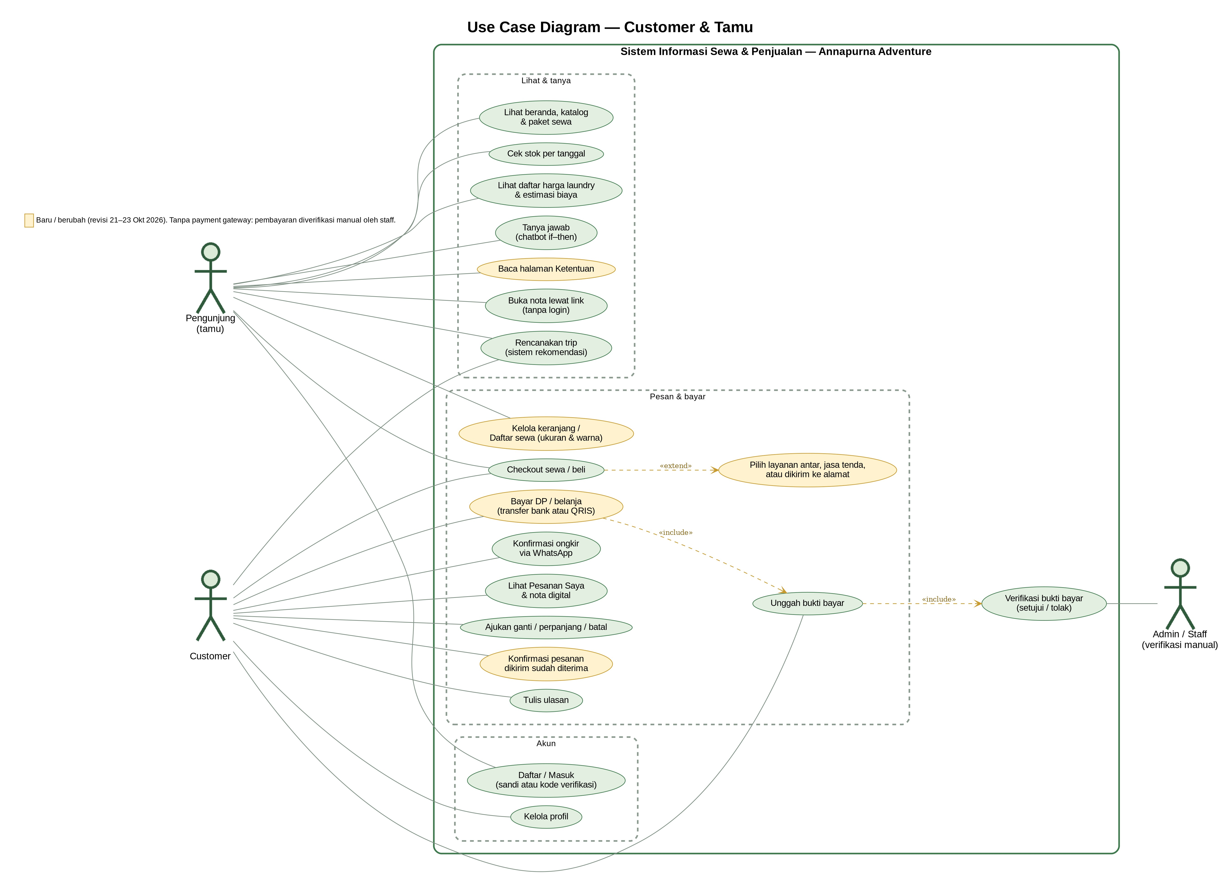

Gambar 8.1 Use case Customer & tamu

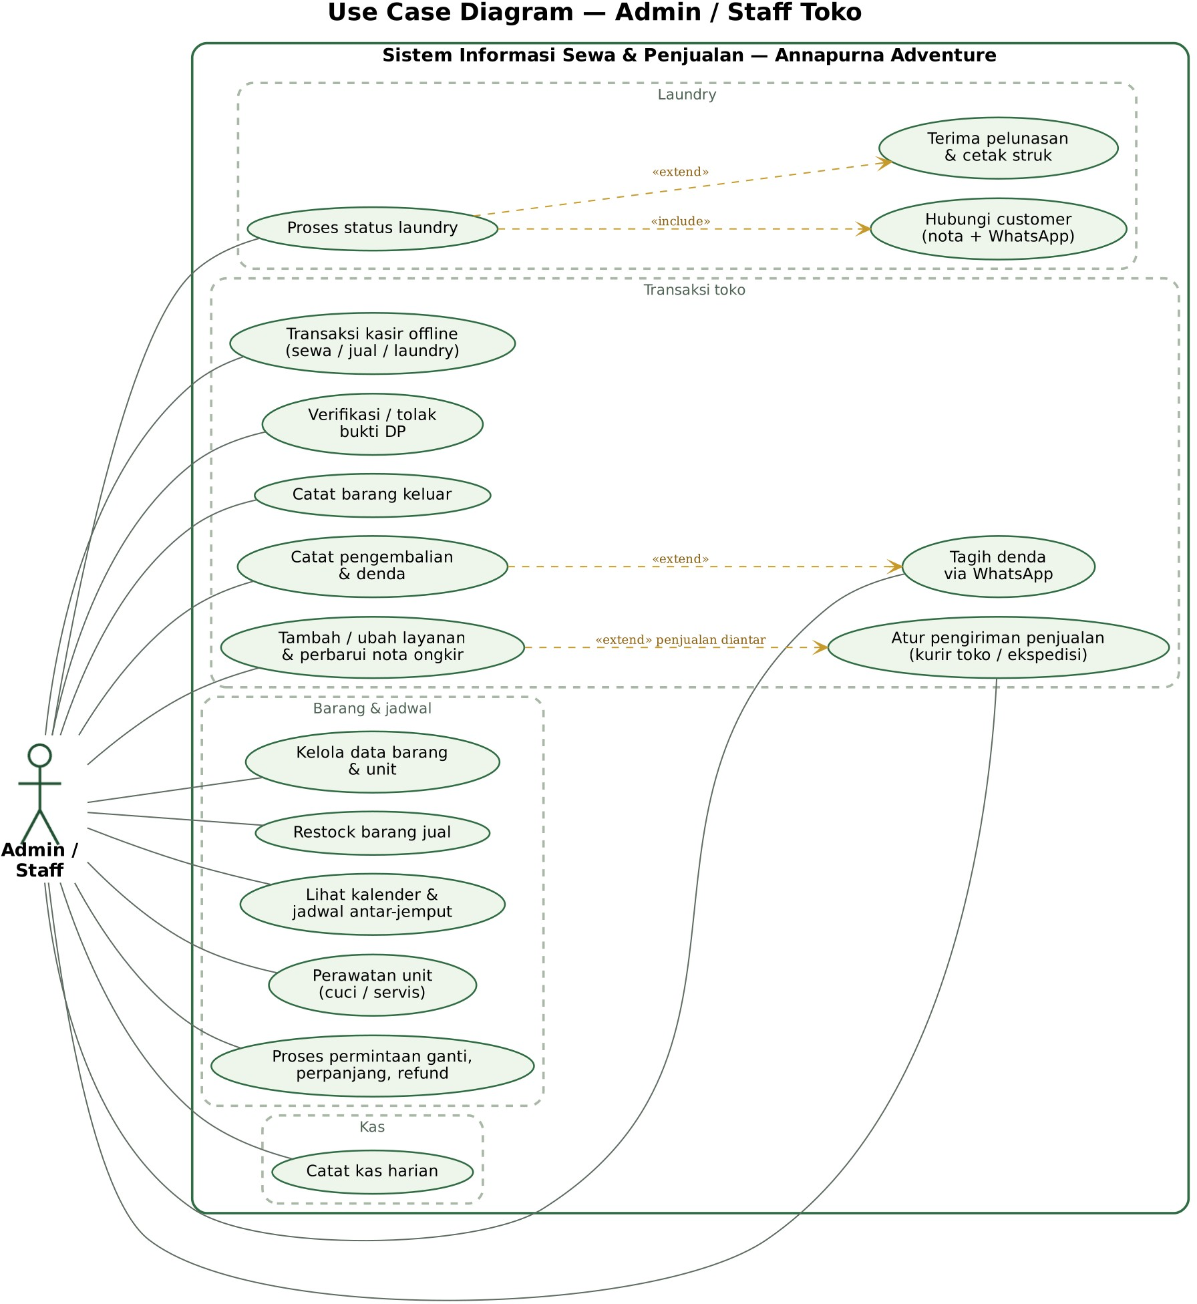
Gambar 8.2 Use case Admin / staff toko

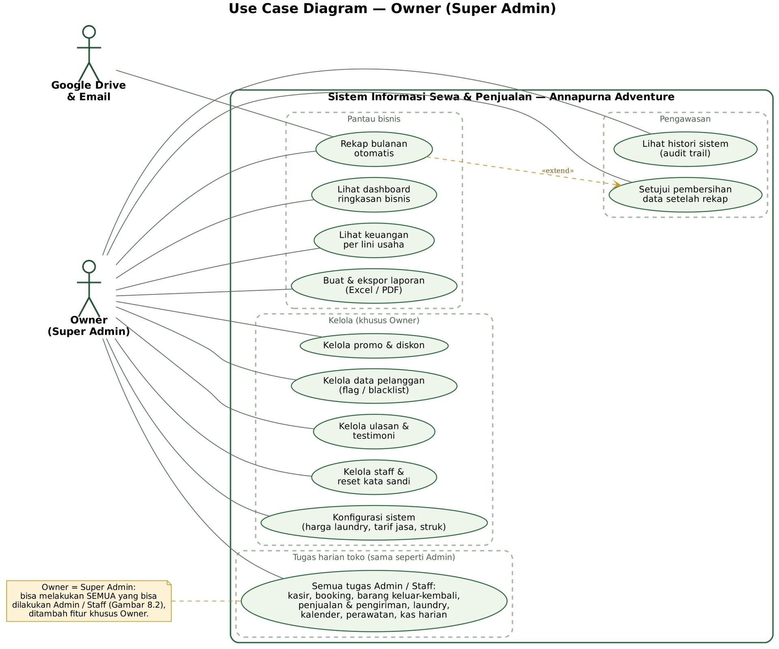

Gambar 8.3 Use case Owner (Super Admin)

Skenario use case utama

UC-08 Checkout sewa

Bagian | Isi
Aktor | Pengunjung / Customer
Prasyarat | Keranjang berisi barang dengan tanggal ambil & kembali
Alur utama | 1) Isi nama, WhatsApp, email, kartu jaminan. 2) Pilih cara pengambilan (toko / antar / jasa tenda) dan isi lokasi & jam bila perlu. 3) Pilih metode bayar & setujui ketentuan. 4) Sistem membuat akun bila belum login, membuat booking, dan membuka halaman pembayaran.
Alur alternatif | Email sudah terdaftar → pop-up "masuk dulu"; stok berubah → kembali ke keranjang; pelanggan diblokir → ditolak dengan pesan
Hasil | Booking berstatus Menunggu Pembayaran, tanggal sewa di navbar dikosongkan

UC-22 Verifikasi DP

Bagian | Isi
Aktor | Admin
Prasyarat | Customer sudah mengunggah bukti bayar (pesanan baru muncul di admin setelah ini)
Alur utama | 1) Admin membuka notifikasi/booking. 2) Memeriksa bukti. 3) Klik Verifikasi DP. 4) Sistem mengubah status menjadi Dikonfirmasi, mencatat pemasukan lini Rental, memberi tahu customer.
Alur alternatif | Bukti tidak sesuai → Tolak dengan alasan, customer diminta upload ulang
Hasil | Booking siap diambil/diantar

UC-30 Proses laundry

Bagian | Isi
Aktor | Admin (kasir)
Prasyarat | Customer datang membawa barang
Alur utama | 1) Kasir mode Laundry: pilih barang, isi customer & estimasi. 2) Simpan → nota DRY. 3) Wajib cetak struk & kirim WA (gambar nota + link publik). 4) Mulai dicuci. 5) Tandai siap → wajib kabari customer. 6) Customer mengambil → selesai.
Alur alternatif | Belum lunas saat diambil → terima pelunasan lalu wajib cetak struk pelunasan; batal dari status Diterima dengan alasan; customer tanpa akun tetap dapat membuka nota lewat link
Hasil | Pendapatan tercatat di lini Rental, riwayat laundry lengkap; customer memegang nota digital yang dapat dibuka tanpa login

UC-25 Tambah layanan & atur pengantaran / ongkir

Bagian | Isi
Aktor | Admin
Prasyarat | Booking aktif (belum disewa / selesai / batal)
Alur utama | 1) Detail booking → Tambah layanan. 2) Pilih layanan, alamat, jadwal, jumlah tenda. 3) Sepakati ongkir via WhatsApp. 4) Atur pengantaran & ongkir: isi staff pengantar, ongkir, opsional catat pembayaran. 5) Kirim link nota publik ke customer lewat WhatsApp (customer tidak perlu login).
Alur alternatif | Booking tanpa tenda → pilihan jasa tenda tidak muncul
Hasil | Nota menampilkan total keseluruhan & sisa bayar; jadwal masuk kalender

UC-31 Kirim pesanan beli

Bagian | Isi
Aktor | Admin
Prasyarat | Pesanan beli berstatus Dikemas, cara ambil = Dikirim ke alamat, pembayaran belanja sudah terverifikasi
Alur utama | 1) Buka Penjualan → Atur pengiriman & ongkir (atau klik label Ongkir belum disepakati). 2) Pilih Dikirim langsung (staff toko) atau Via ekspedisi. 3) Isi nama & HP staff, atau pilih ekspedisi (J&T, JNE, SPX, AnterAja, Grab, Gojek) + nomor resi; penerima & alamat terisi otomatis. 4) Isi ongkir hasil kesepakatan WhatsApp dan status bayarnya. 5) Simpan → status Dalam Pengiriman dan jendela WhatsApp ke customer langsung terbuka. 6) Setelah paket sampai, customer menekan Pesanan sudah saya terima atau admin menekan Sudah diterima customer.
Alur alternatif | Ongkir belum disepakati → tampil “Ongkir belum disepakati”; ongkir belum dibayar → lencana “Belum dibayar Rp …” tetap tampil
Hasil | Pesanan Selesai, resi & ongkir tercatat, nota menampilkan total keseluruhan & sisa bayar

UC-32 Buka nota publik (sewa / beli / laundry)

Bagian | Isi
Aktor | Siapa pun yang memegang link (termasuk customer tanpa akun)
Prasyarat | Admin sudah mengirim link nota lewat WhatsApp
Alur utama | 1) Membuka link dari WhatsApp. 2) Sistem menampilkan nota tanpa login. 3) Pengunjung dapat mencetak atau mengunduh PDF.
Alur alternatif | Link rusak / id tidak cocok → pesan “Nota tidak ditemukan”; alamat nota tanpa token dan belum login → diarahkan ke halaman masuk
Hasil | Nota tampil dengan data minimal (tanpa email, nomor HP disamarkan pada sewa/beli)

Activity Diagram

Activity diagram menggambarkan urutan langkah sebuah proses dari awal sampai akhir, termasuk titik keputusan (belah ketupat). Berikut proses-proses utama di sistem.

Sewa online dari pilih barang sampai bayar DP
Customer memilih tanggal & barang, checkout, lalu membayar DP. Bila tidak dibayar sampai batas waktu, pesanan batal otomatis.
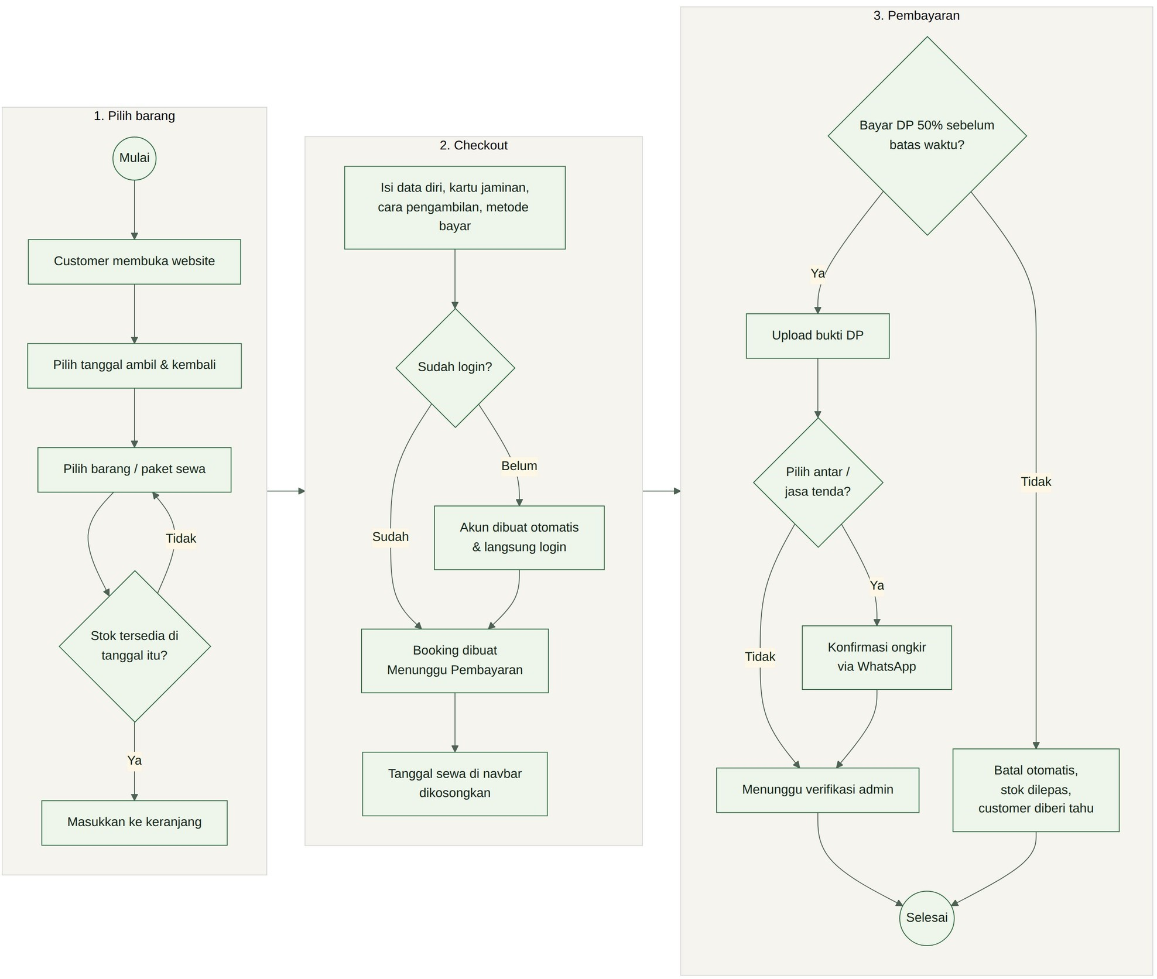
Gambar 9.1 Sewa online dari pilih barang sampai bayar DP

Verifikasi pembayaran DP
Dibagi per pelaku (customer, admin, sistem). Admin menyetujui atau menolak bukti; sistem mencatat keuangan dan memberi tahu customer.
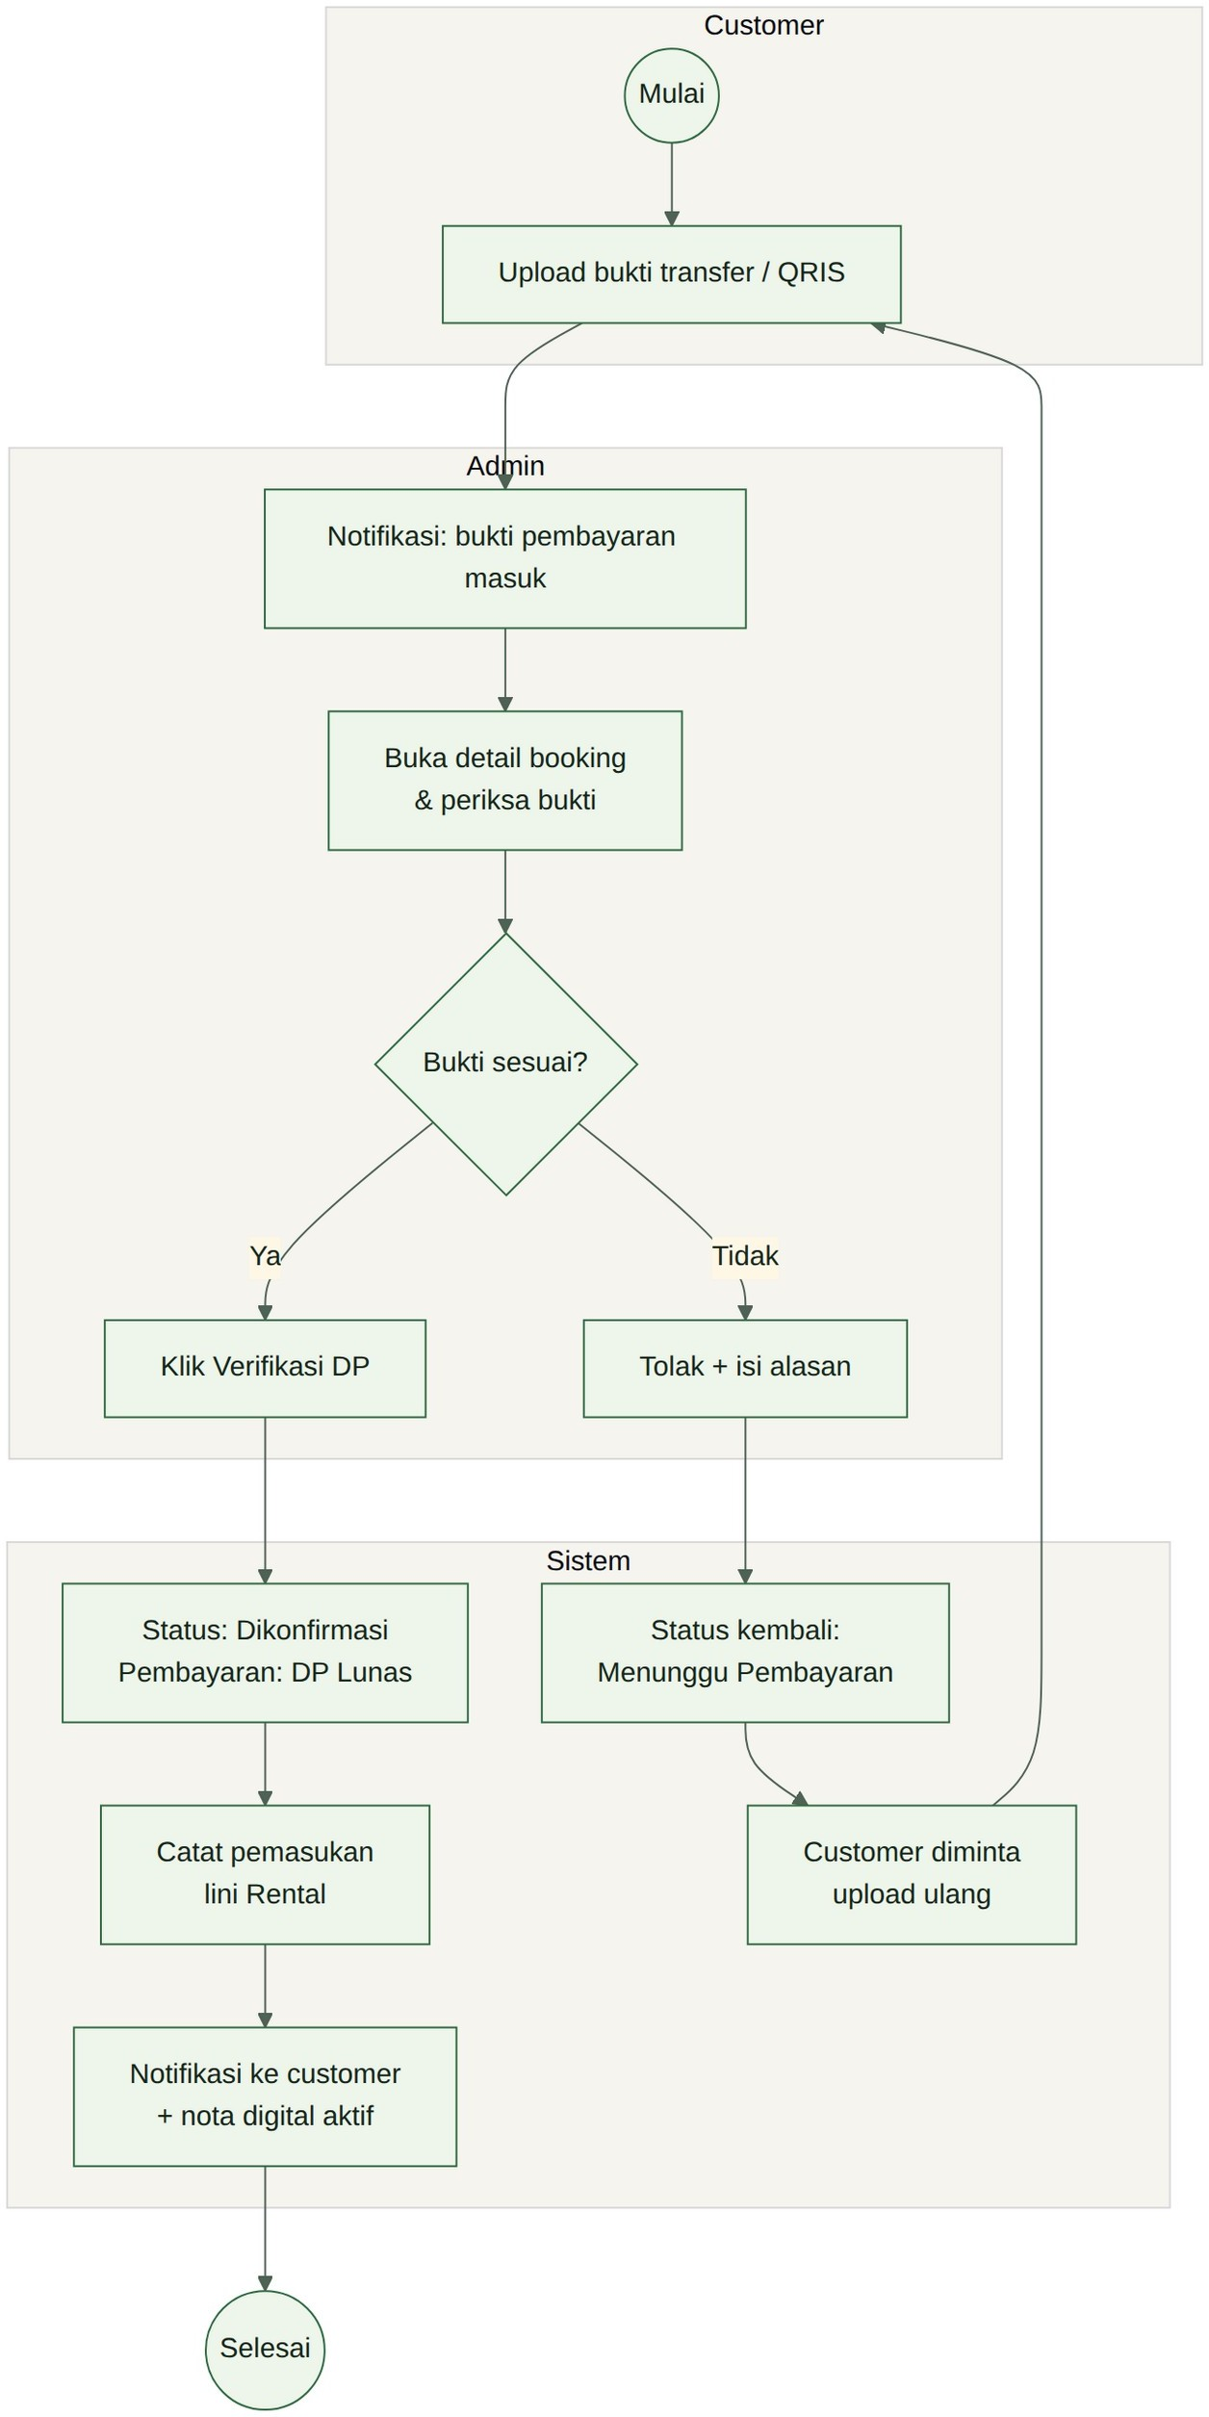

Gambar 9.2 Verifikasi pembayaran DP

Barang keluar, keterlambatan & pengembalian
Pelunasan bisa diterima saat barang keluar, saat diantar, atau saat barang kembali (dengan diskon opsional dan verifikasi dana). Keterlambatan otomatis dihitung sebagai denda berjalan; barang yang kembali tetapi belum lunas tercatat sebagai piutang.
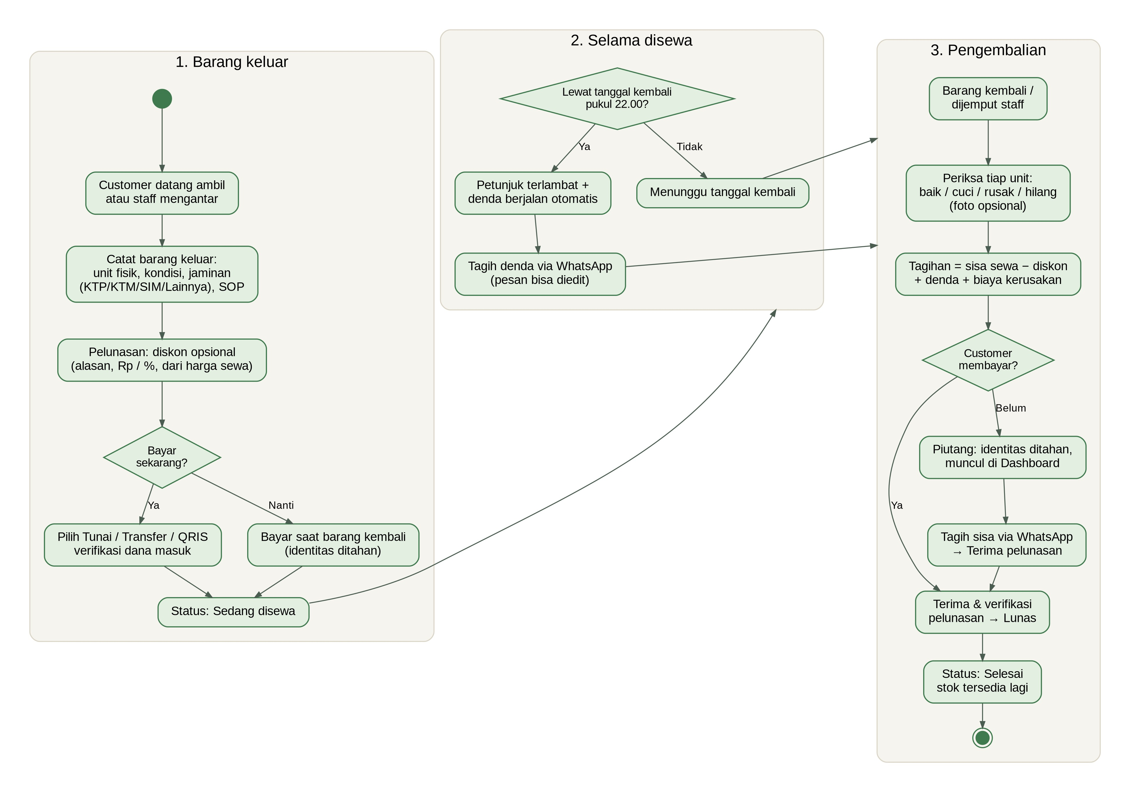
Gambar 9.3 Barang keluar, keterlambatan & pengembalian (dengan pelunasan, diskon & piutang)

Layanan antar & jasa tenda
Layanan bisa dipilih saat checkout atau ditambahkan admin. Ongkir disepakati via WhatsApp lalu dicatat di nota.
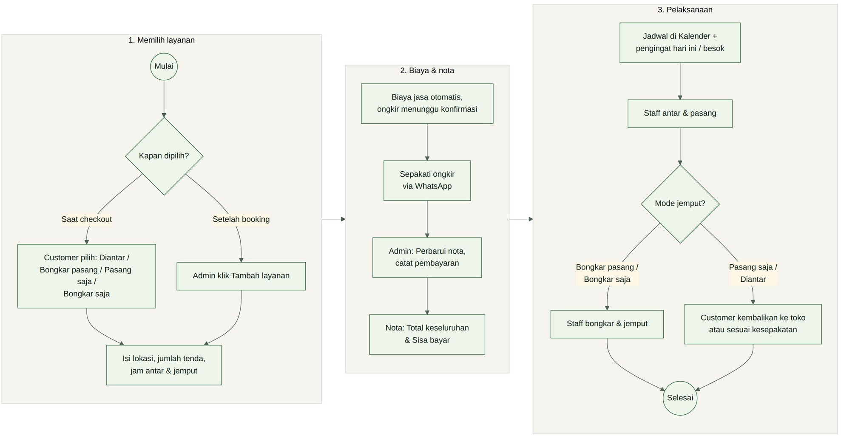
Gambar 9.4 Layanan antar & jasa tenda

a Pengiriman pesanan beli (kurir toko / ekspedisi)
Pesanan beli yang dikirim ke alamat diantar langsung oleh staff toko atau lewat ekspedisi. Admin membuka jendela Atur pengiriman & ongkir, memilih cara kirim, mengisi resi atau staff pengantar beserta ongkir, lalu menyimpan; status menjadi Dalam Pengiriman dan customer langsung dikabari lewat WhatsApp sampai pesanan diterima.
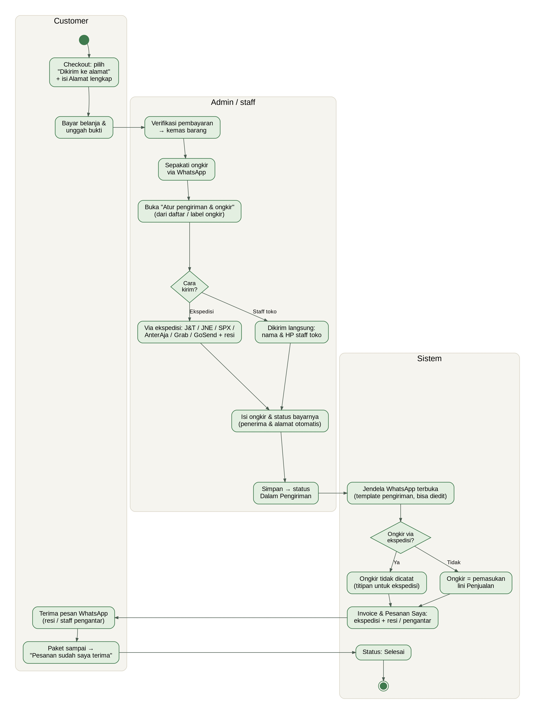
Gambar 9.4a Pengiriman pesanan beli: ekspedisi atau staff toko, ongkir & WhatsApp

Laundry
Menunjukkan kapan staff wajib mencetak struk dan wajib mengabari customer. Nota dikirim sebagai gambar bergaya invoice dan link publik yang dapat dibuka tanpa akun.
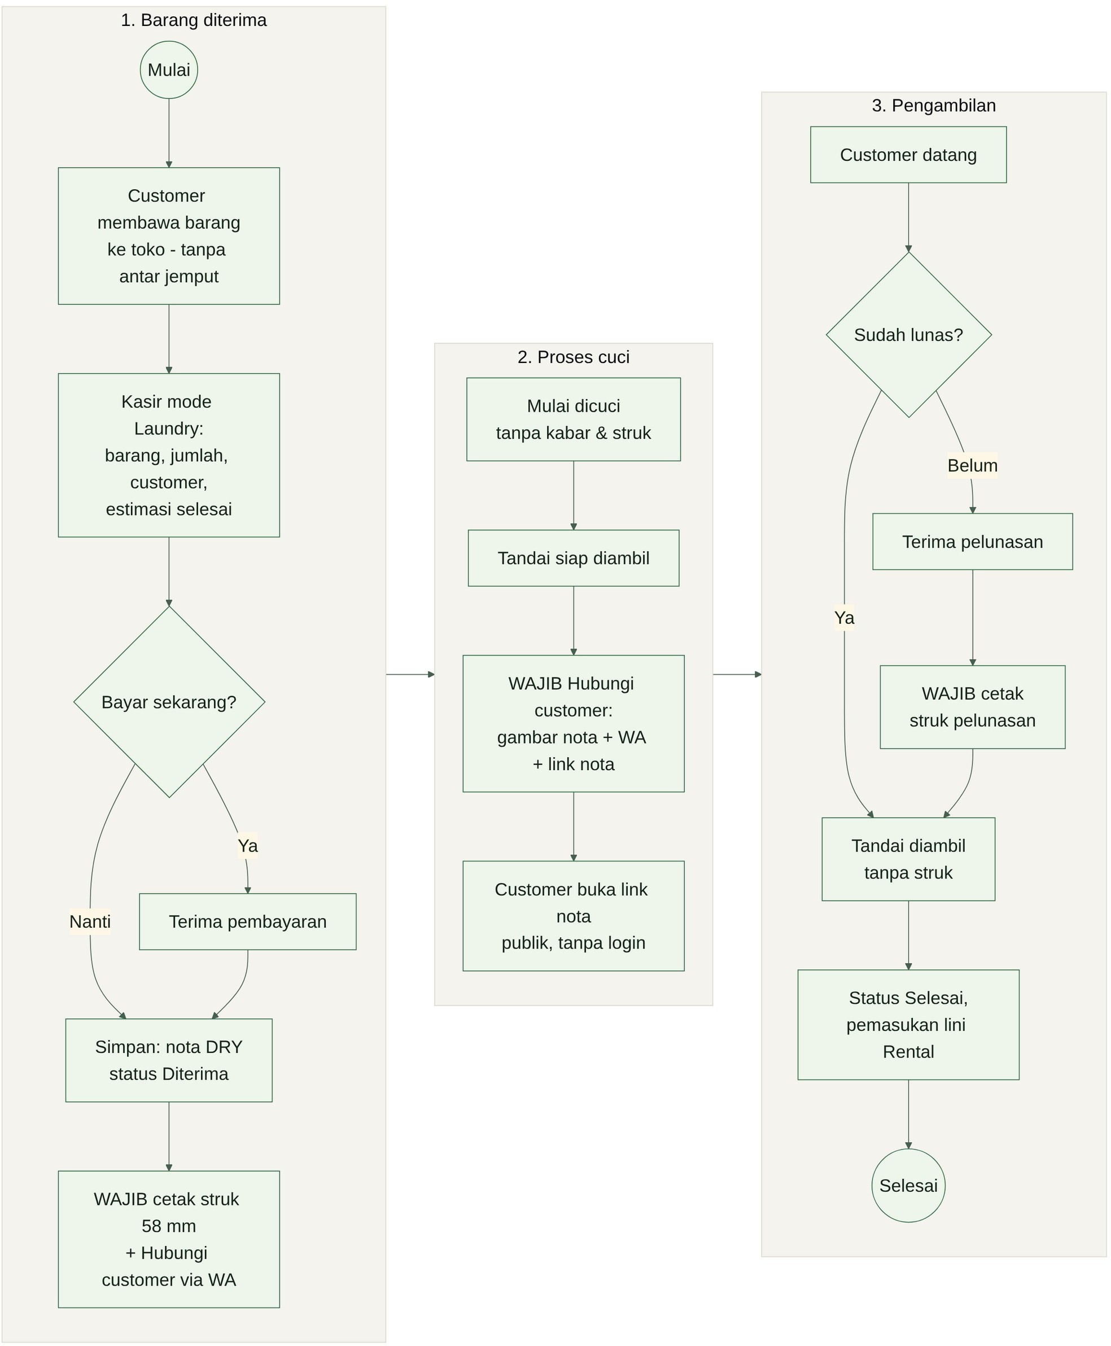
Gambar 9.5 Laundry

Transaksi kasir offline
Satu alur untuk tiga mode: sewa, jual, laundry.
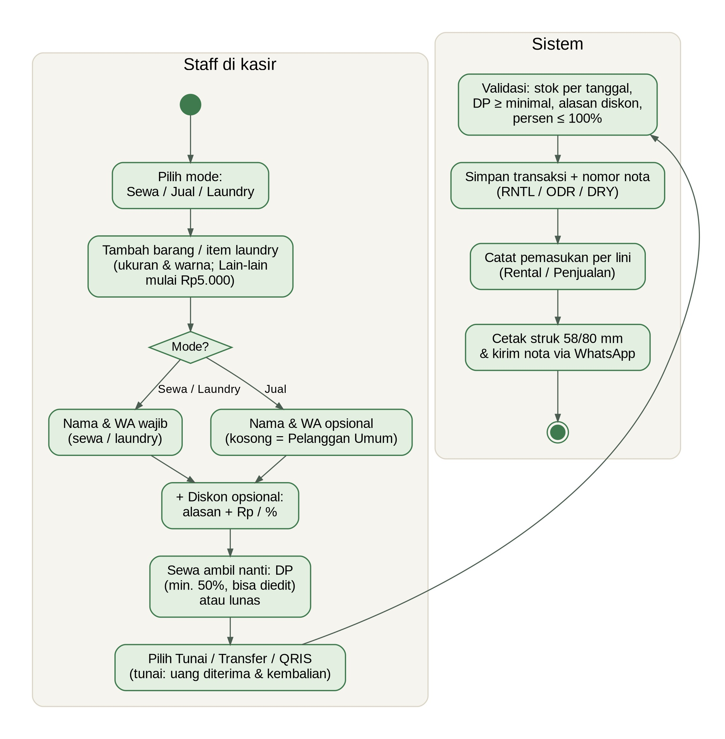
Gambar 9.6 Transaksi kasir offline (DP bisa diedit, diskon dengan alasan)

Restock barang sewa & jual
Restock menambah stok, memperbarui harga beli, dan mencatat pengeluaran sekaligus.
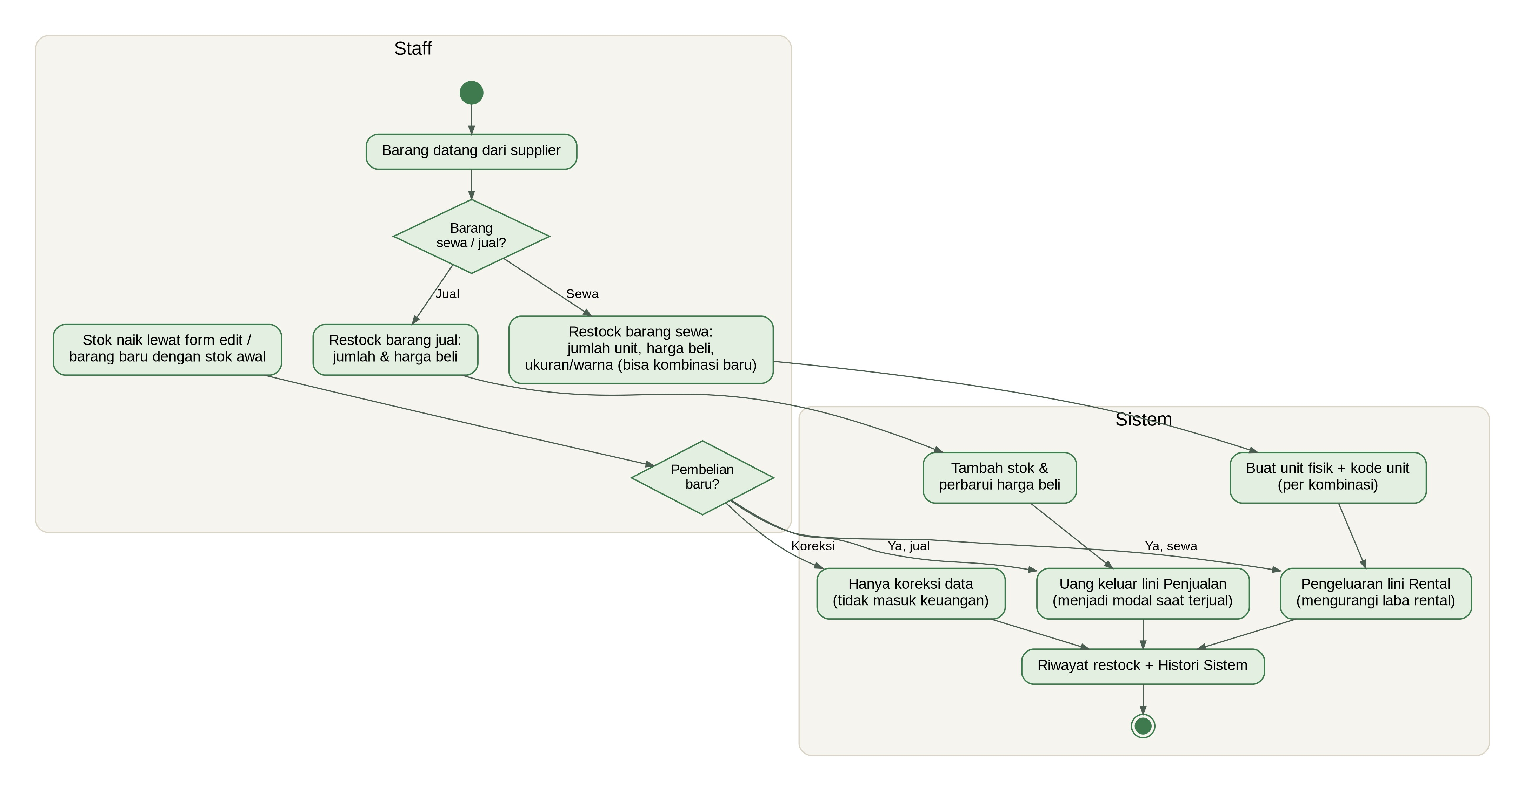
Gambar 9.7 Restock barang sewa & jual serta pencatatan keuangannya

Pembatalan otomatis pesanan belum dibayar
Berjalan berkala (rencana: tiap 15 menit di server).
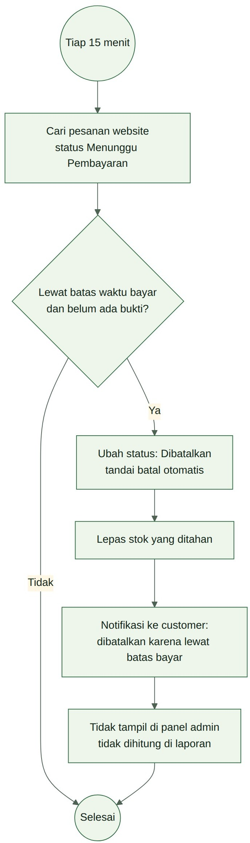
Gambar 9.8 Pembatalan otomatis pesanan belum dibayar

Reset kata sandi staff (target backend)
Alur yang harus dibuat di server agar kata sandi lama benar-benar tidak berlaku.
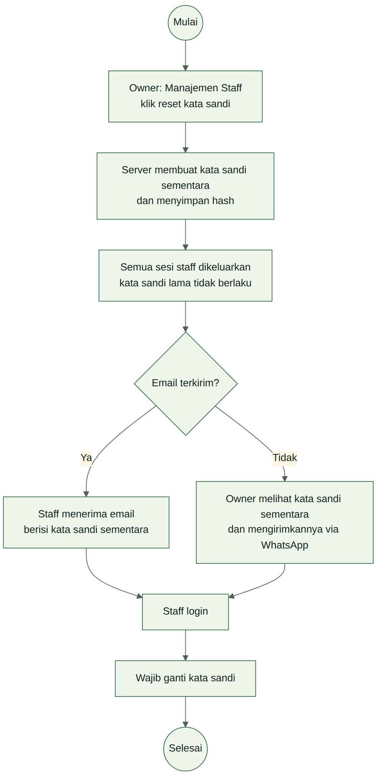
Gambar 9.9 Reset kata sandi staff (target backend)

Tanya jawab Asisten Trip (chatbot if–then)
Pertanyaan diperiksa dengan aturan JIKA–MAKA secara berurutan. Bila tidak ada aturan yang cocok, customer diarahkan ke admin.
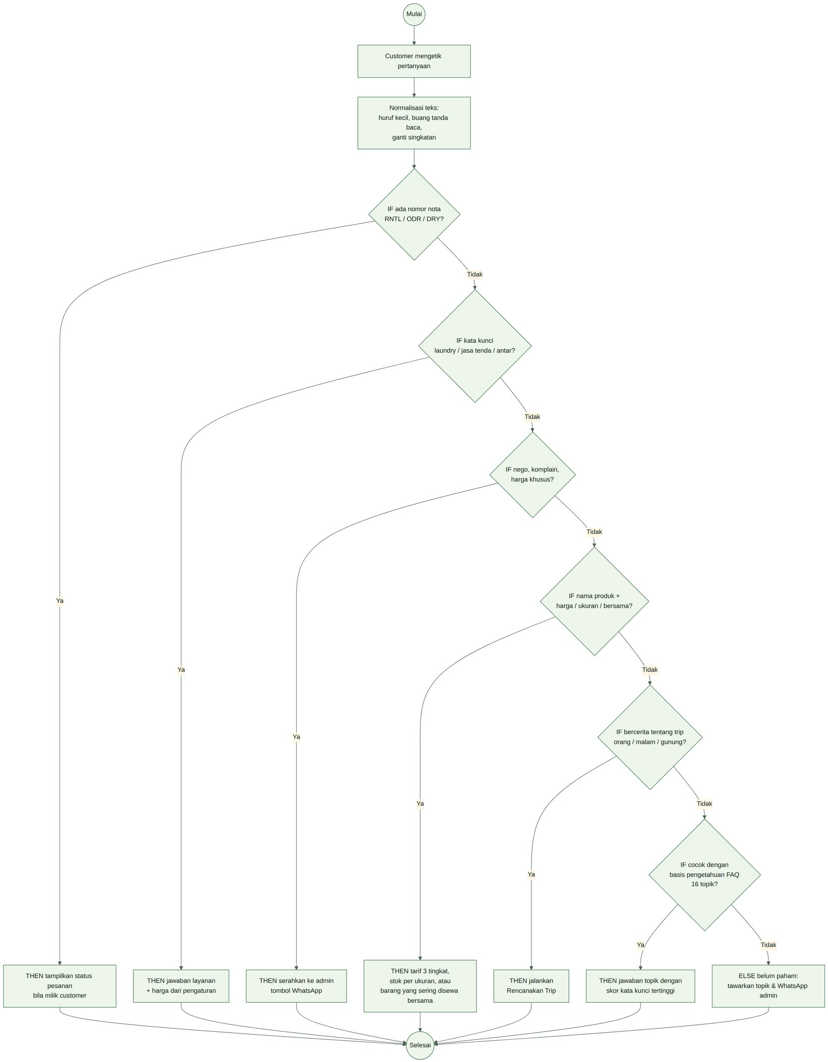
Gambar 9.10 Tanya jawab Asisten Trip (chatbot if–then)

Rencanakan trip (sistem rekomendasi)
Tiga tahap: memahami rencana, menyusun kebutuhan alat, lalu memilih paket terbaik.
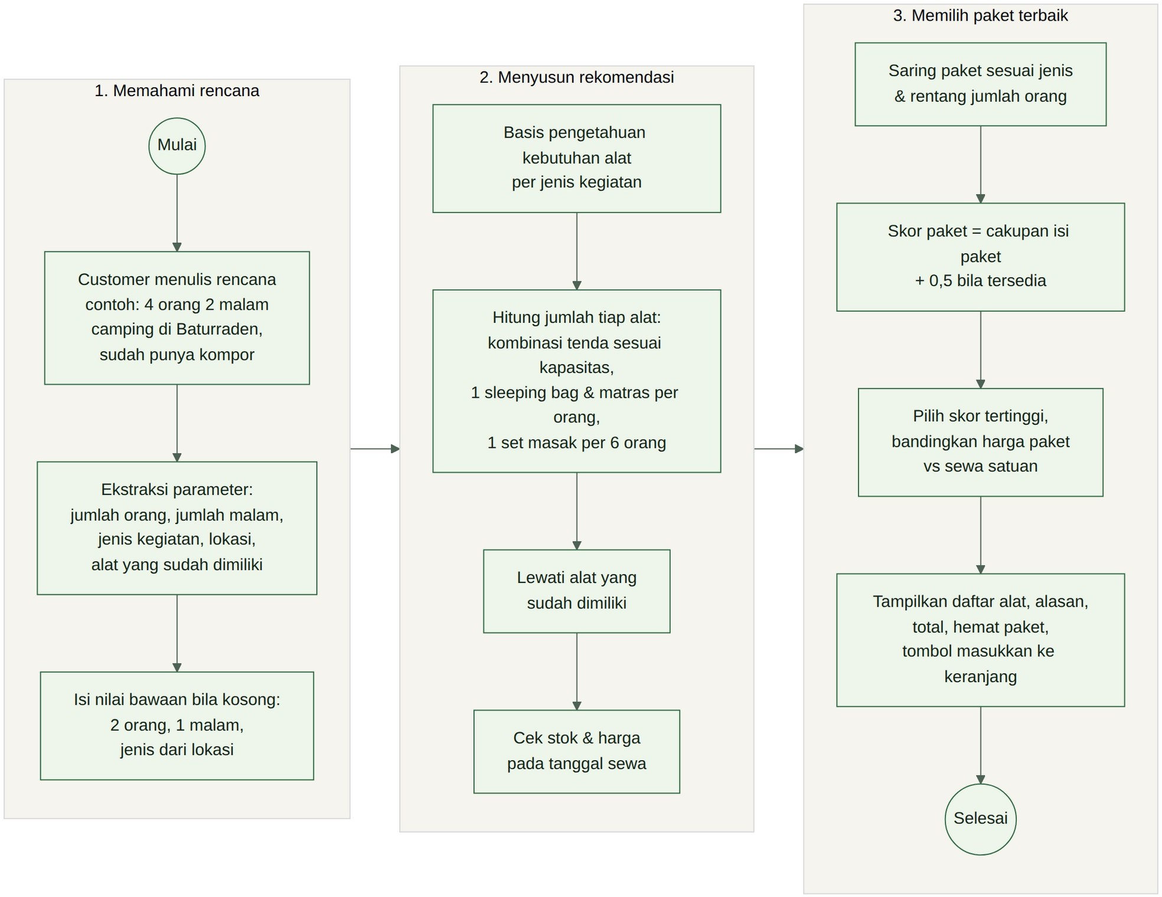
Gambar 9.11 Rencanakan trip (sistem rekomendasi)

Sequence Diagram

Sequence diagram menggambarkan "percakapan" antar bagian sistem dari waktu ke waktu. Baca dari atas ke bawah mengikuti nomor panah. Kotak berlabel alt berarti ada beberapa kemungkinan kondisi; opt berarti langkah opsional.

Login
Login selalu dicek server. Bila akun staff wajib ganti sandi, pop-up ganti sandi muncul.
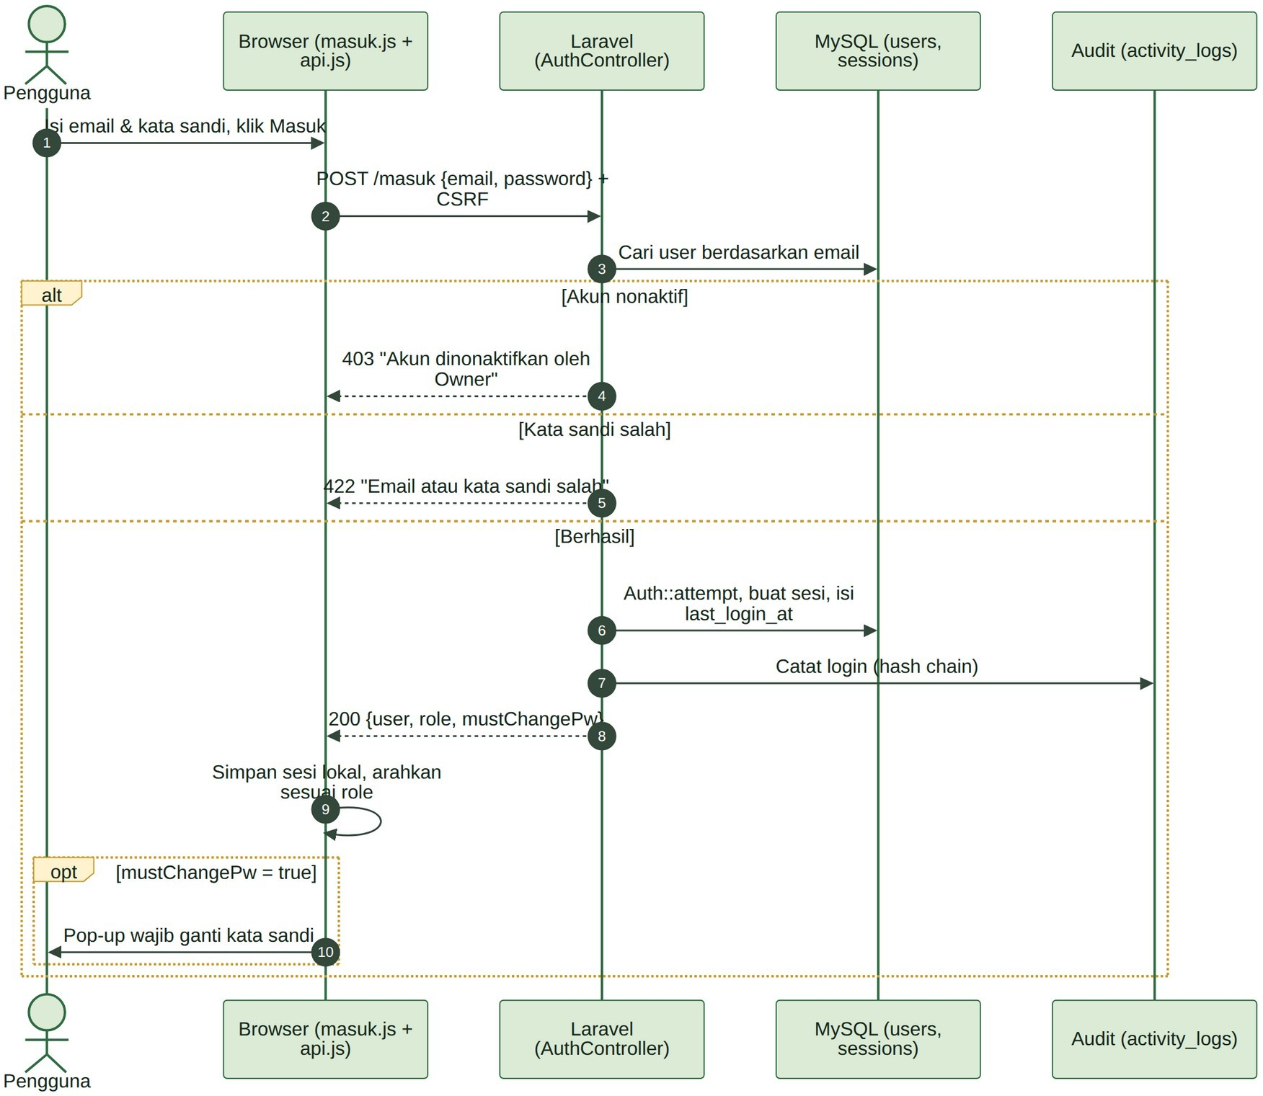
Gambar 10.1 Login

Checkout (termasuk tamu)
Tamu dibuatkan akun dan langsung login, sehingga halaman pembayaran terbuka tanpa diarahkan ke halaman Masuk. Pada pembelian barang, customer memilih Ambil di toko atau Dikirim ke alamat (alamat wajib diisi; ongkir dikonfirmasi admin lewat WhatsApp).
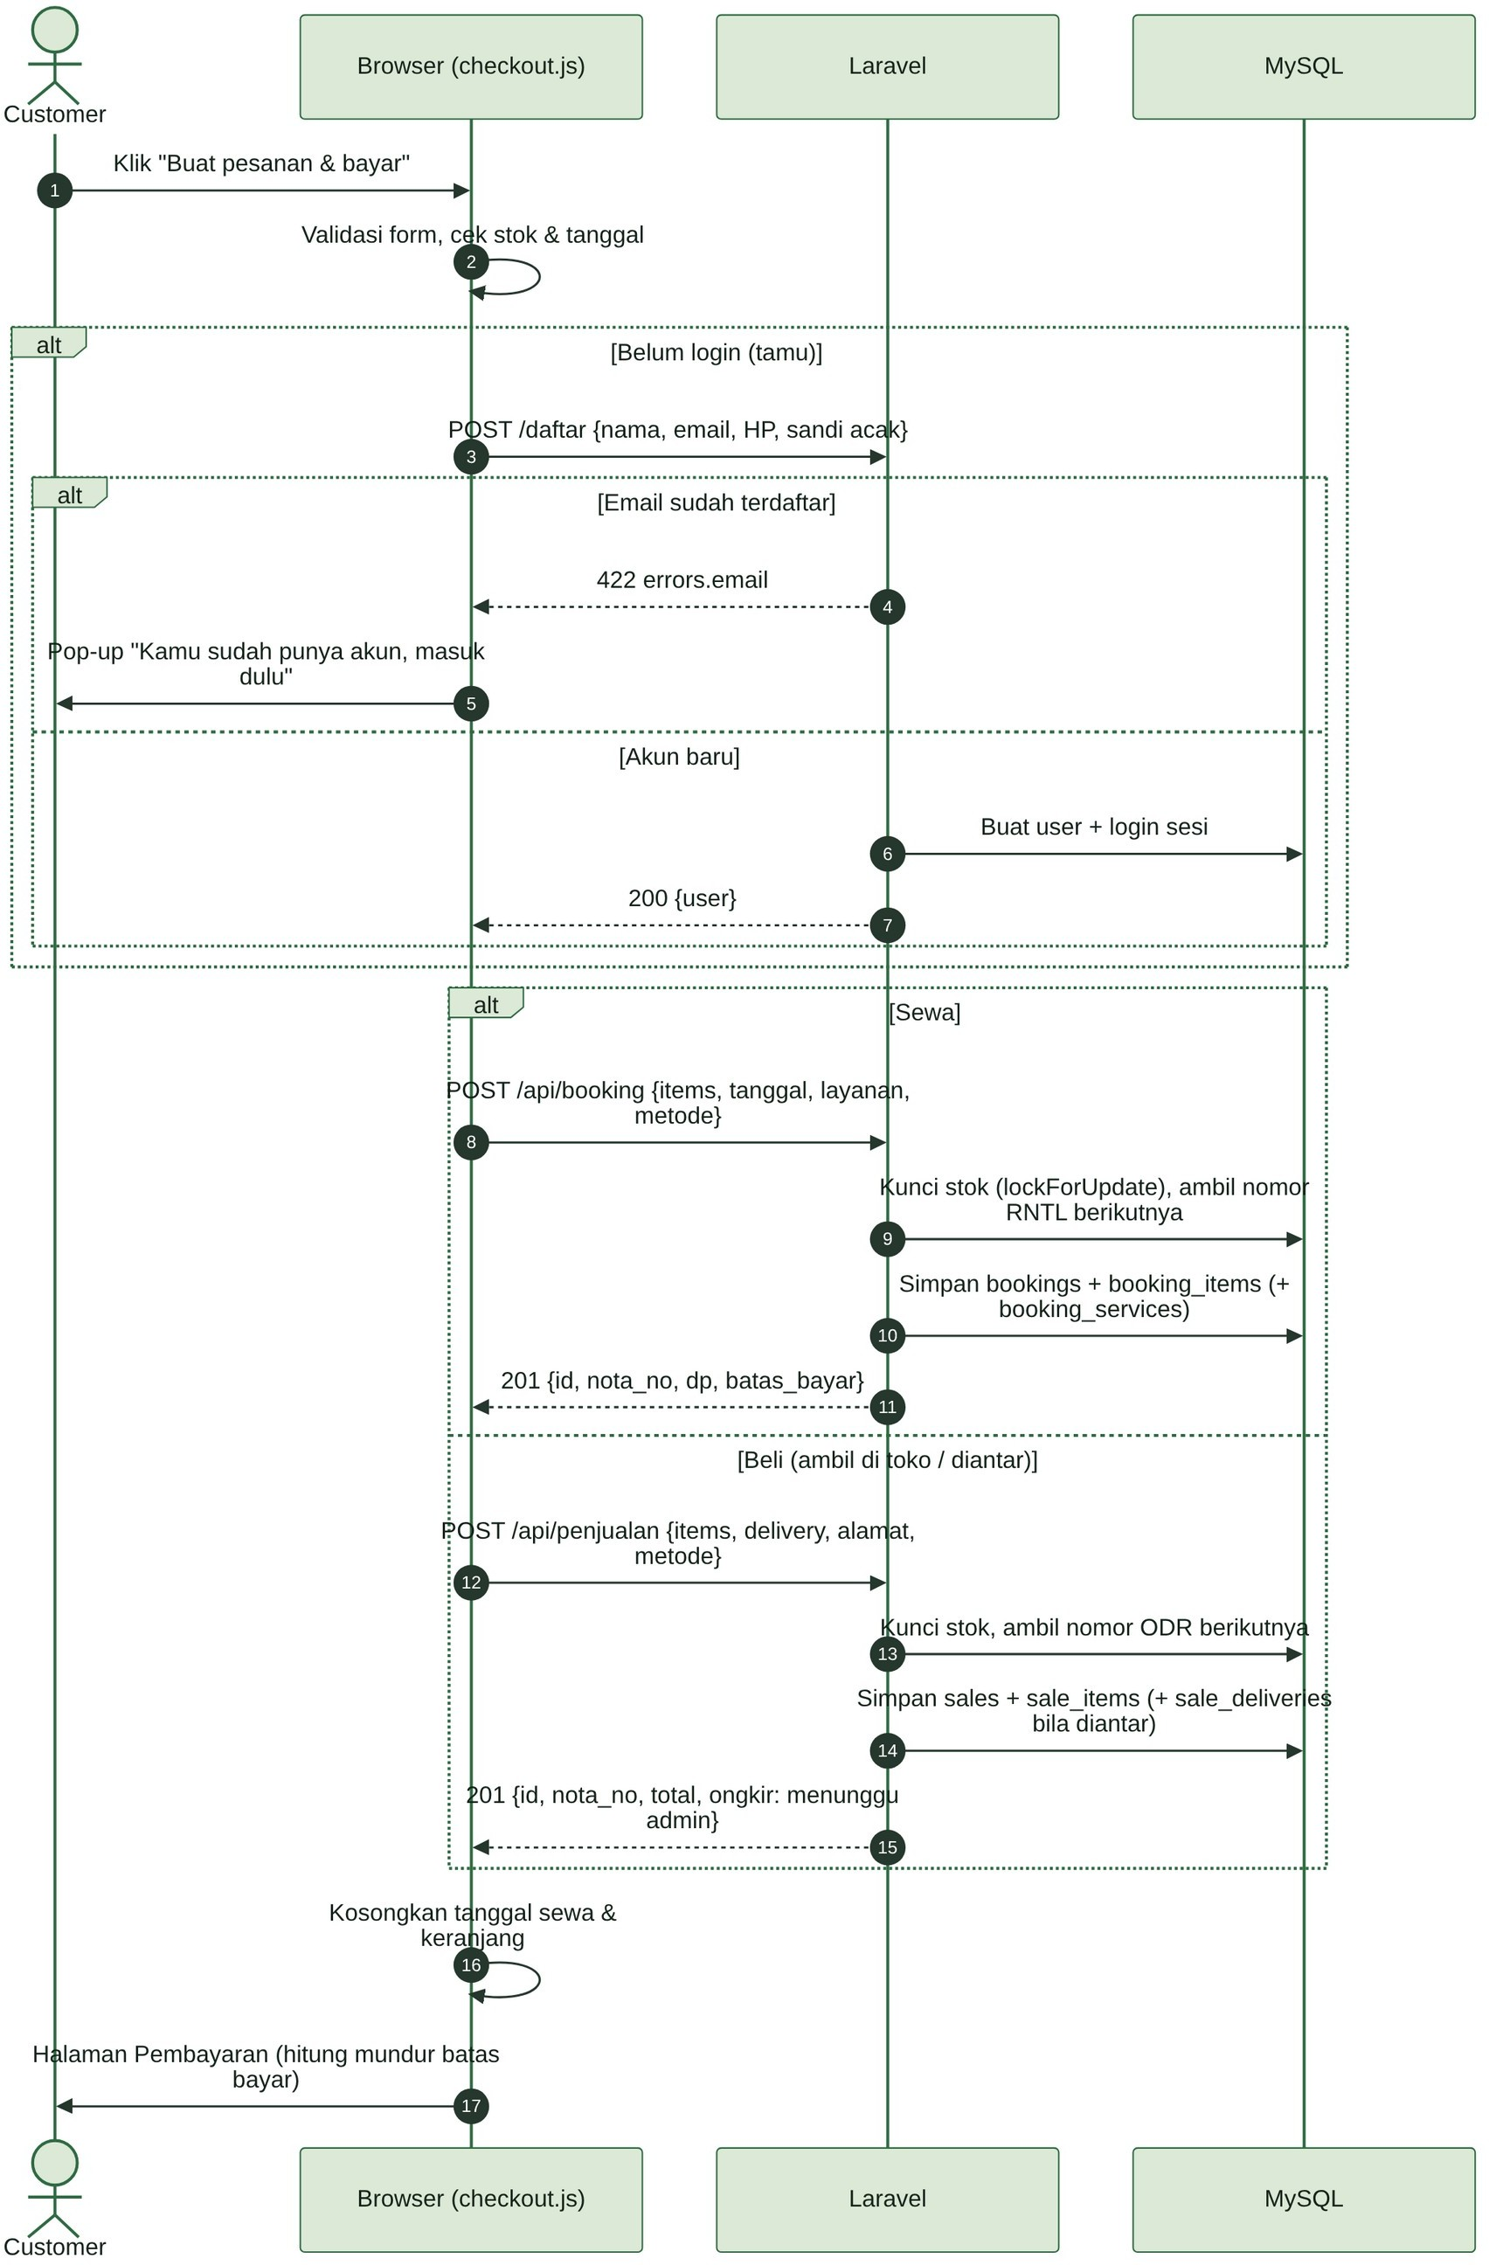
Gambar 10.2 Checkout (termasuk tamu)

Upload bukti DP & verifikasi
Admin baru diberi tahu setelah bukti diunggah.
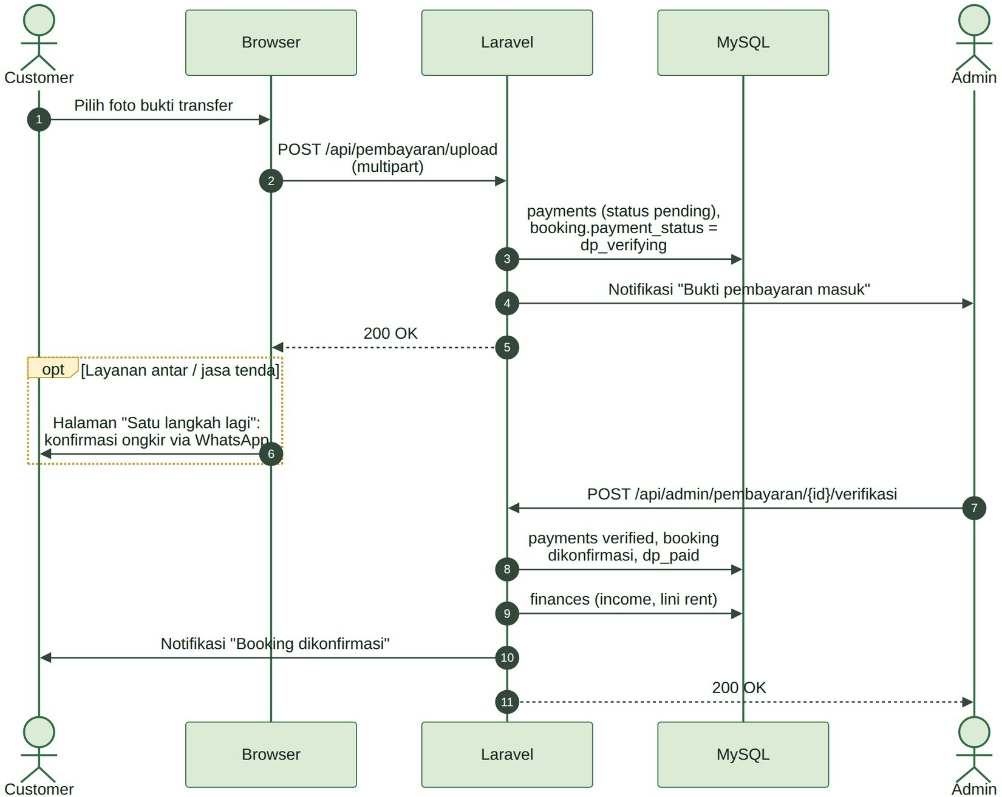
Gambar 10.3 Upload bukti DP & verifikasi

Pengembalian barang & denda
Denda dihitung server dari jam kembali (batas 22.00).
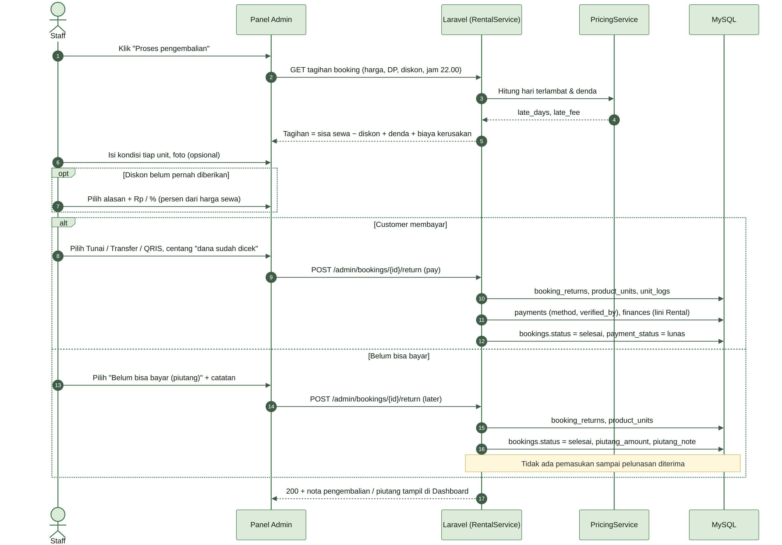
Gambar 10.4 Pengembalian barang, denda, pelunasan & piutang

Atur pengantaran & ongkir
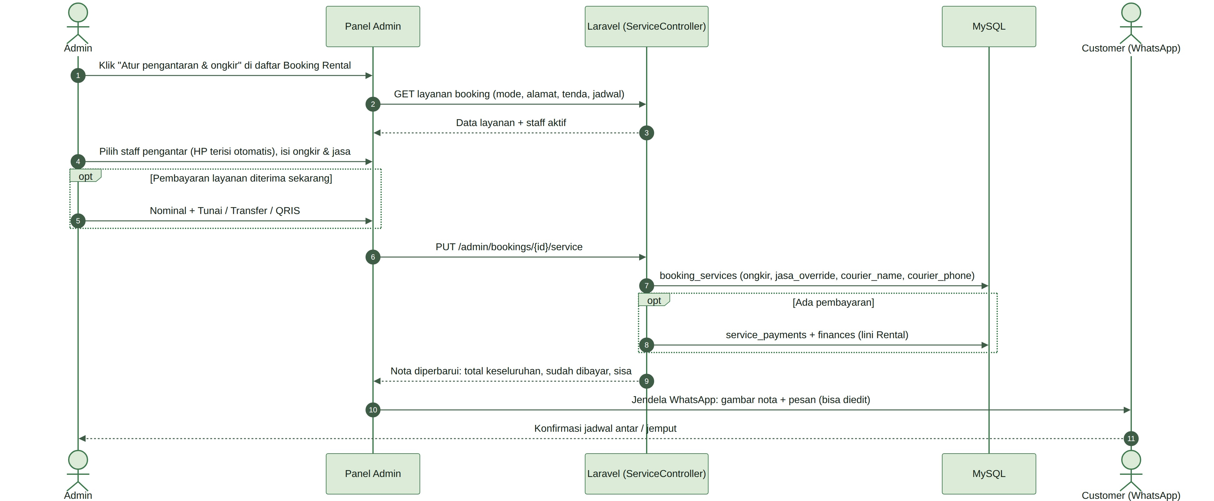
Gambar 10.5 Atur pengantaran & ongkir (layanan sewa)

Alur yang sama dipakai untuk pesanan beli yang diantar: ongkir dicatat sebagai pembayaran layanan dan nota menampilkan total keseluruhan serta sisa bayar. Link nota yang dikirim ke customer adalah link publik (tanpa login).

Laundry dari kasir sampai diambil
Nota laundry dikirim sebagai gambar nota dan link publik. Customer membuka link tanpa login dan nota ditampilkan dari data yang dibawa di link.

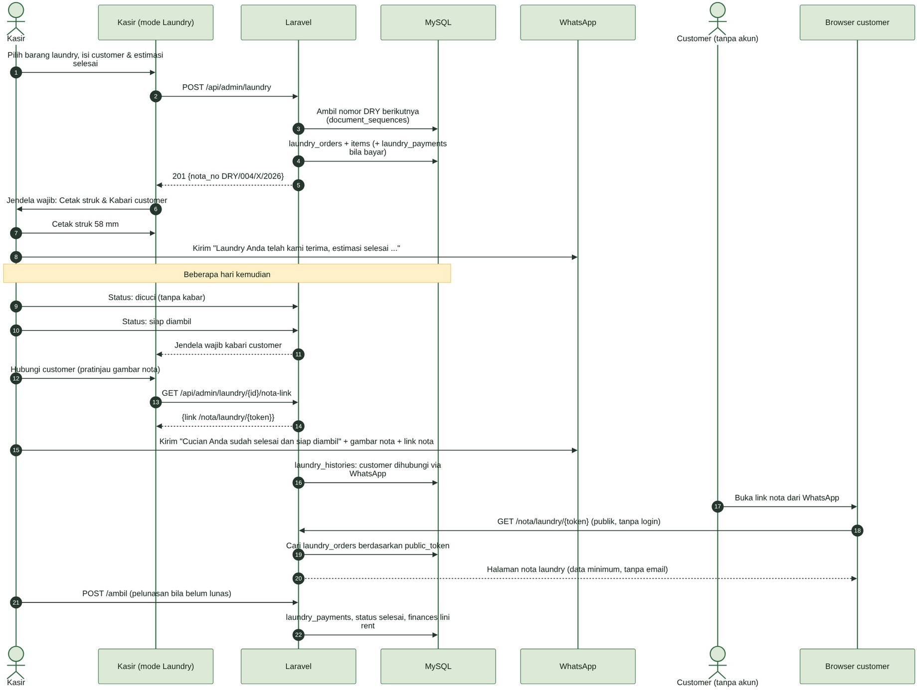
Gambar 10.6 Laundry dari kasir sampai diambil

Restock barang jual (satu transaksi database)
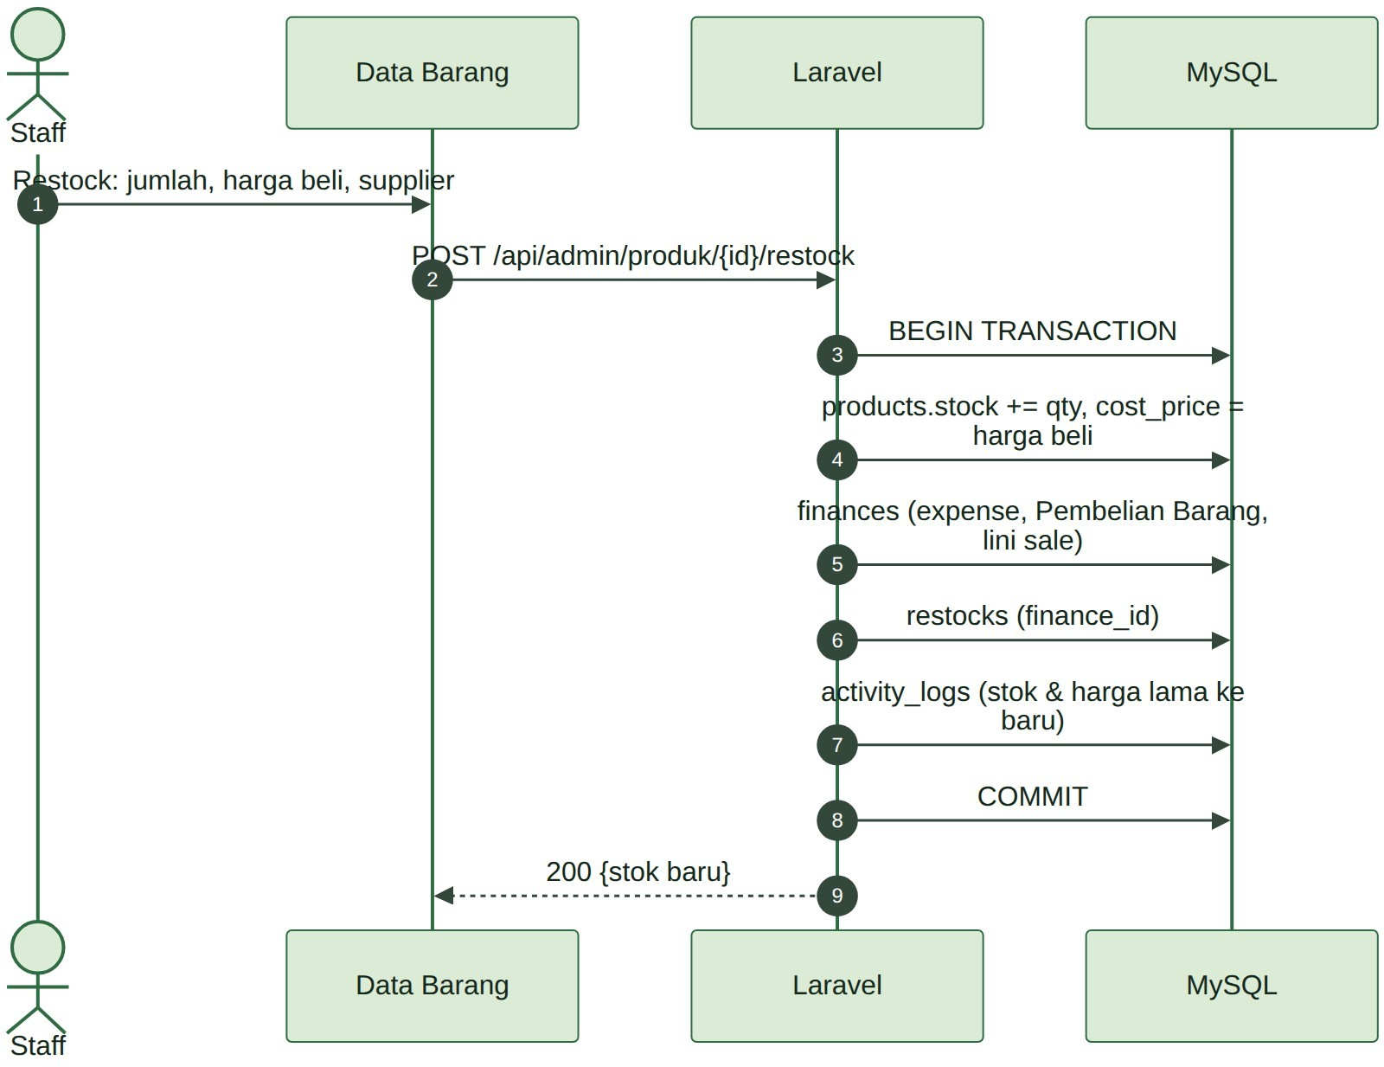
Gambar 10.7 Restock barang jual (satu transaksi database)

Reset kata sandi staff + email (target backend)
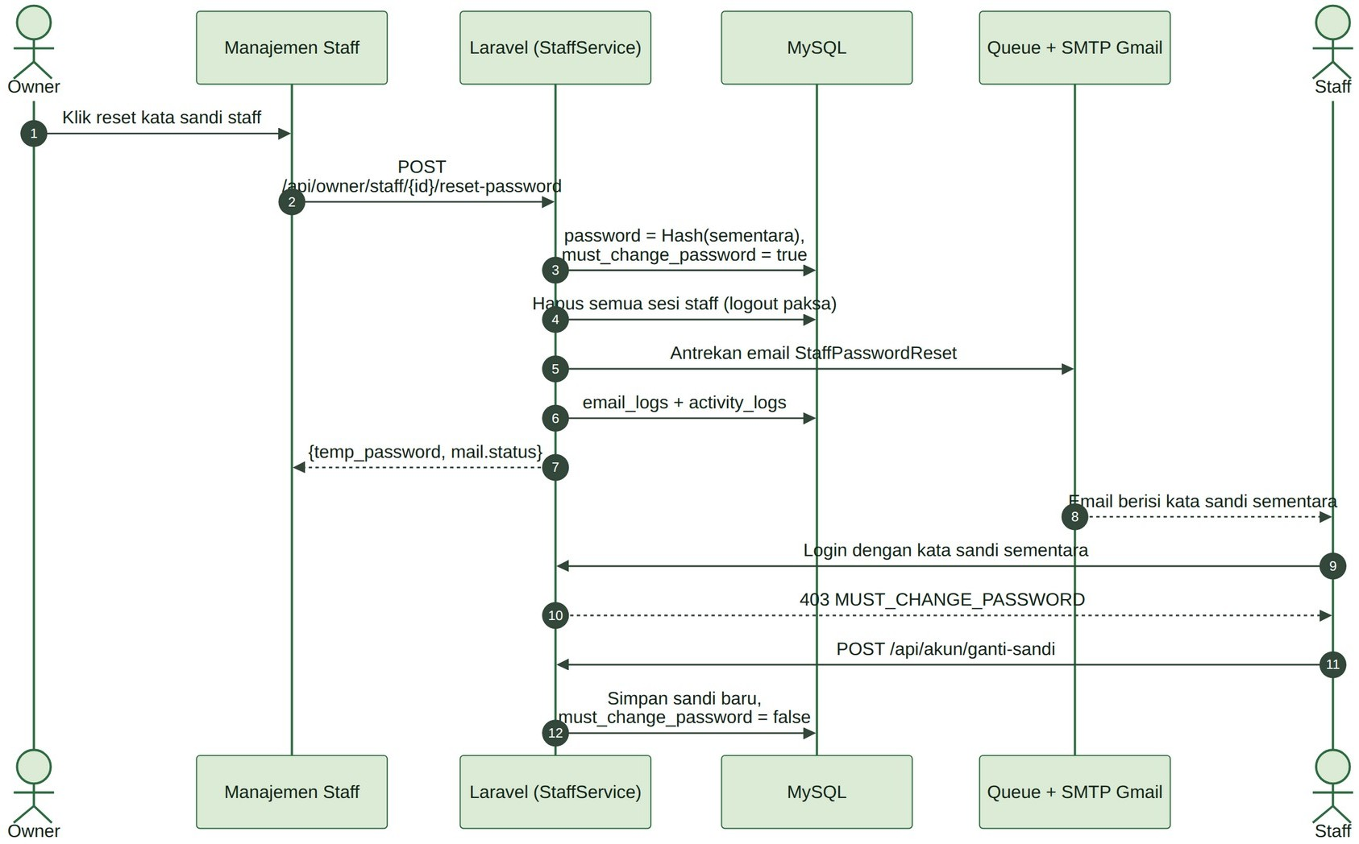
Gambar 10.8 Reset kata sandi staff + email (target backend)

Rekap bulanan & pembersihan data
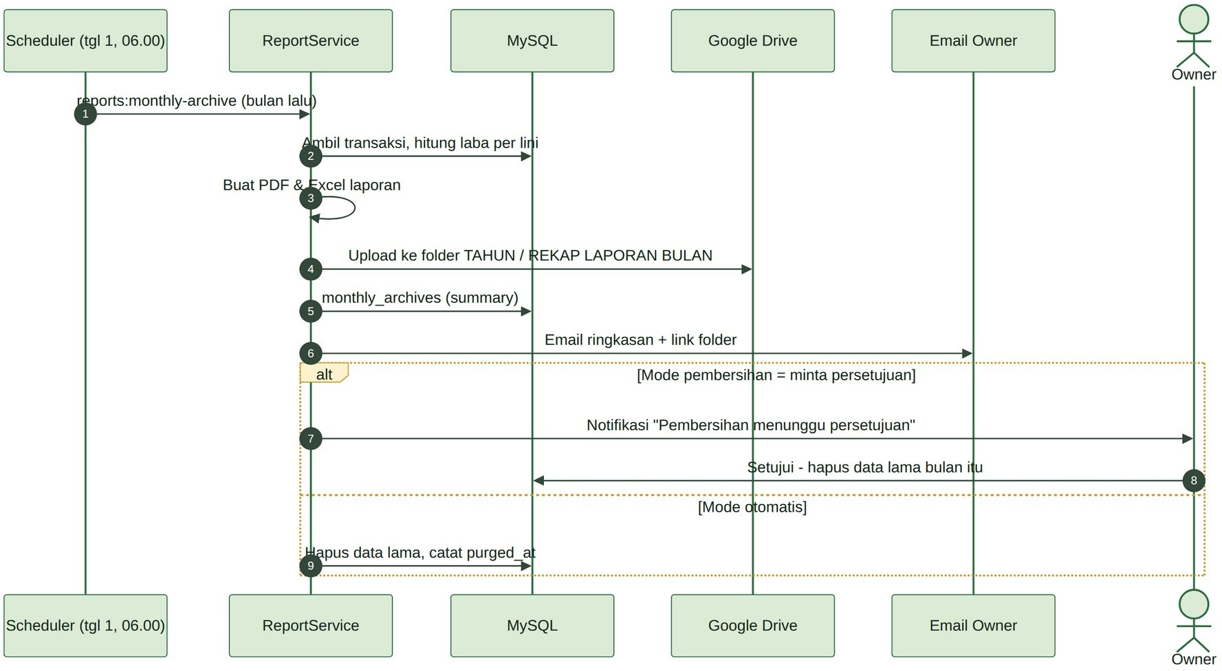
Gambar 10.9 Rekap bulanan & pembersihan data

Tanya jawab Asisten Trip (chatbot if–then)
Semua langkah berjalan di browser. Aturan khusus membaca data toko terkini; bila tidak ada yang cocok, jawaban dicari di basis pengetahuan 16 topik.
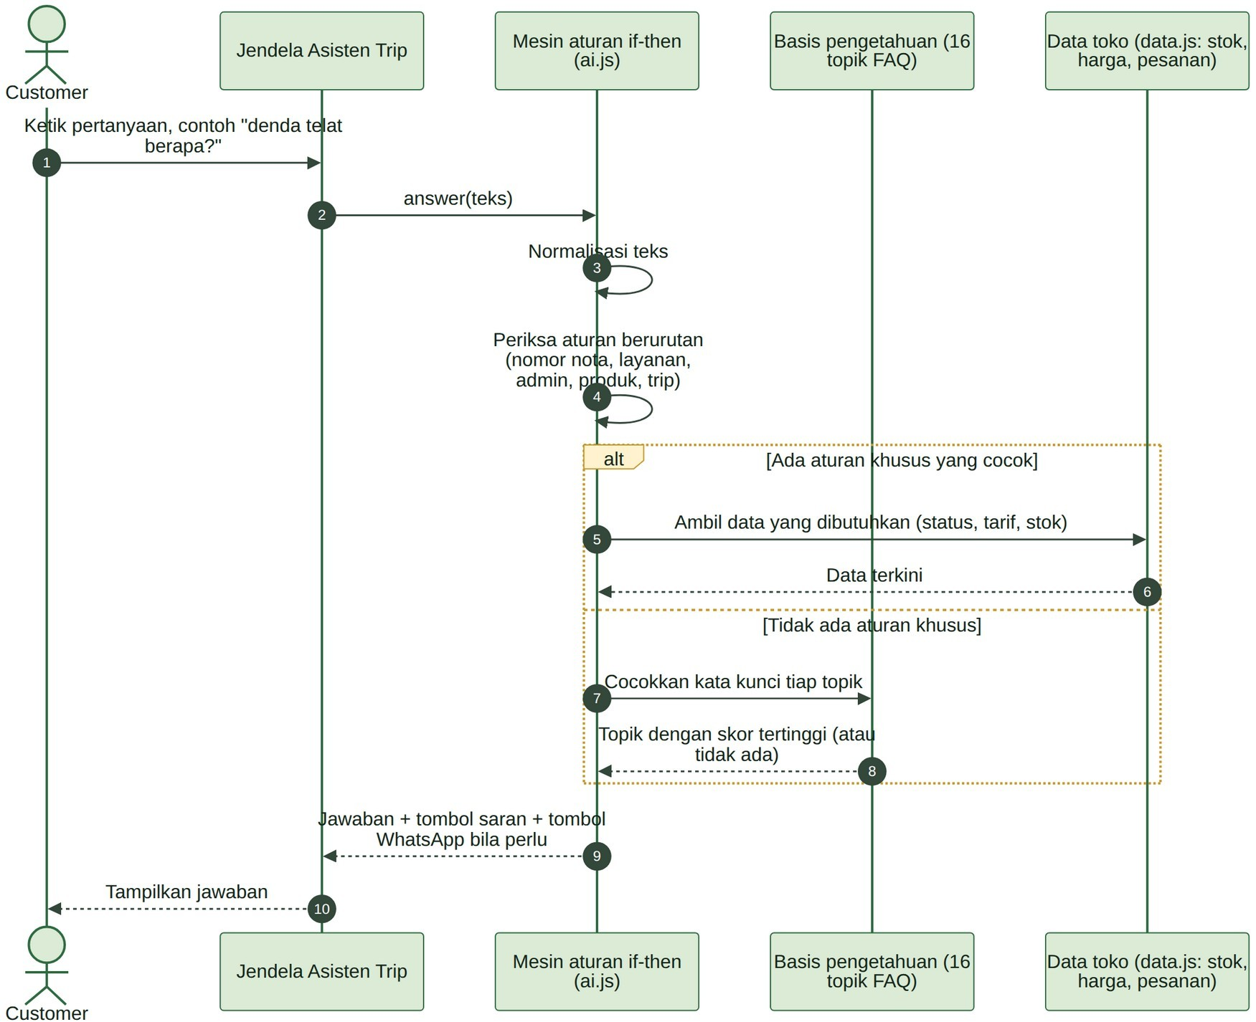
Gambar 10.10 Tanya jawab Asisten Trip (chatbot if–then)

Rencanakan trip (sistem rekomendasi)
Rekomendasi disusun dari parameter rencana, aturan kebutuhan alat, dan skor paket, lalu bisa langsung dimasukkan ke keranjang.
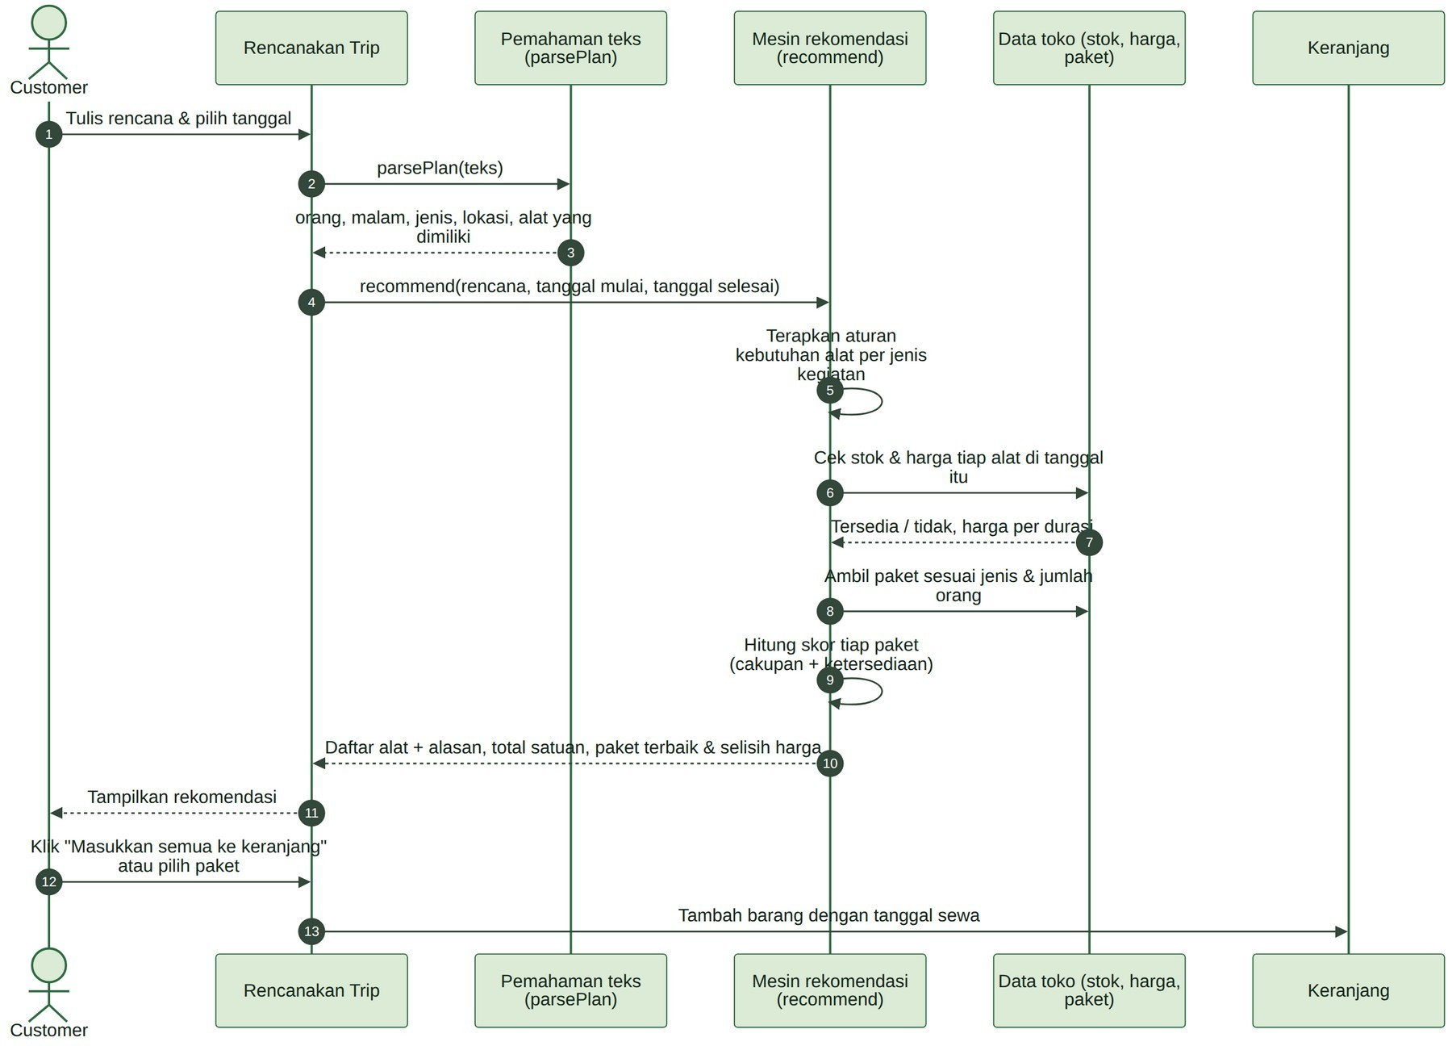
Gambar 10.11 Rencanakan trip (sistem rekomendasi)

Sequence Diagram Pembayaran Manual (Verifikasi Staff)

Atas permintaan mitra (23 Oktober 2026), sistem tidak memakai payment gateway (Midtrans dibatalkan). Semua pembayaran online dikonfirmasi manual oleh staff: customer membayar lewat transfer bank atau QRIS toko, mengunggah foto bukti, lalu staff memeriksa dan menyetujui atau menolaknya. Pembayaran di toko (kasir, pelunasan) dicatat langsung oleh staff beserta metodenya.
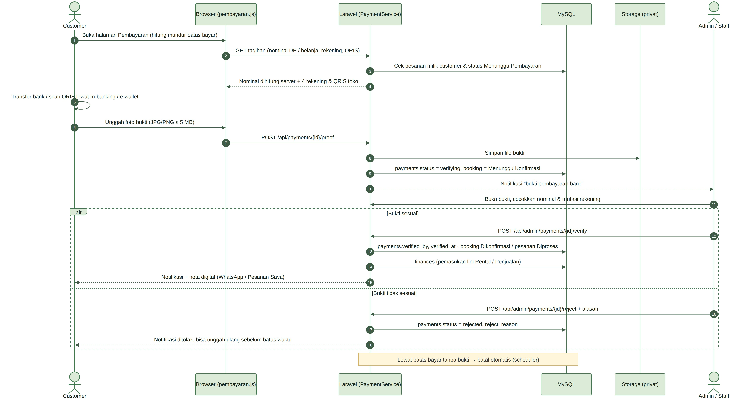
Gambar 11.1 Sequence diagram pembayaran manual: unggah bukti & verifikasi staff

Penjelasan langkah
- Customer membuka halaman Pembayaran. Nominal (DP 50% untuk sewa, total untuk pembelian) dihitung ulang di server dan ditampilkan bersama 4 rekening toko, QRIS, serta hitung mundur batas bayar (1 jam).
- Customer membayar lewat transfer bank (BCA, Mandiri, BNI, BRI a.n. Muhamad Nasikun) atau scan QRIS Annapurna Adventure Shop dari aplikasi m-banking / e-wallet.
- Customer mengunggah foto bukti (JPG/PNG maks. 5 MB). Server menyimpan file di penyimpanan privat dan mengubah status menjadi Menunggu Konfirmasi.
- Staff menerima notifikasi bukti baru, membuka bukti, lalu mencocokkan nominal dan waktu dengan mutasi rekening / riwayat QRIS toko.
- Bila sesuai, staff menekan Verifikasi: booking menjadi Dikonfirmasi · DP Lunas (pembelian: Diproses), pemasukan tercatat di lini Rental / Penjualan, dan customer diberi tahu beserta nota digitalnya.
- Bila tidak sesuai, staff menekan Tolak dengan alasan; customer diberi tahu dan dapat mengunggah ulang sebelum batas waktu.
- Pesanan tanpa bukti sampai batas waktu dibatalkan otomatis dan stok dilepas. Pelunasan di toko / saat diantar dicatat staff dengan metode Tunai, Transfer, atau QRIS (Bagian 4.13).

Pemeriksaan bukti oleh staff
Staff memastikan hal berikut sebelum menyetujui: nominal sama dengan tagihan, dana benar-benar masuk ke rekening / QRIS toko, nama pengirim atau waktu transfer wajar, dan bukti tidak dipakai untuk pesanan lain.
Setiap verifikasi menyimpan siapa yang memeriksa dan kapan (verified_by, verified_at), serta tercatat di Histori Sistem yang anti-ubah. Penolakan wajib menyertakan alasan.

Status pembayaran

Kejadian | Pelaku | Status pembayaran | Status booking / pesanan
Pesanan dibuat | Customer | – | Menunggu Pembayaran
Bukti diunggah | Customer | Sedang diverifikasi | Menunggu Konfirmasi
Bukti disetujui | Staff | Terverifikasi | Dikonfirmasi · DP Lunas (beli: Diproses)
Bukti ditolak | Staff | Ditolak + alasan | Menunggu Pembayaran (unggah ulang)
Lewat batas tanpa bukti | Sistem | – | Batal otomatis, stok dilepas
Pelunasan di toko / diantar | Staff | Terverifikasi (metode + bukti opsional) | Lunas / piutang bila belum dibayar
Refund DP | Staff | Dikembalikan | Mengikuti aturan refund (mengurangi pemasukan Rental)

Pengaturan & keamanan

Pengaturan | Keterangan
Rekening toko | BCA, Mandiri, BNI, BRI a.n. Muhamad Nasikun (Pengaturan toko)
QRIS toko | Annapurna Adventure Shop · NMID ID1023290695809 (gambar dapat diunduh)
Batas waktu bayar | 1 jam sejak pesanan dibuat (dapat diatur)
Persentase DP | 50% dari total sewa; di kasir boleh lebih besar (dapat diatur)
Batas refund | H-2 sebelum tanggal ambil, refund 100% (dapat diatur)

    - File bukti disimpan di penyimpanan privat dan hanya bisa dibuka staff; tidak ikut di link nota publik.
    - Nominal selalu dihitung ulang di server dari data booking — jangan percaya nominal dari browser.
    - Tidak ada integrasi payment gateway, Snap token, webhook, maupun kunci API pembayaran (keputusan mitra).

Entity Relationship Diagram (ERD)

ERD adalah gambar struktur penyimpanan data: tabel apa saja yang ada di database, kolomnya, dan bagaimana tabel saling berhubungan. ERD ini disusun dari migrasi database di proyek (tabel yang sudah ada) ditambah tabel yang diperlukan oleh fitur-fitur yang sudah berjalan di frontend.

Ringkasan | Jumlah
Total tabel | 47
Sudah ada di migrasi database (hijau) | 19
Direncanakan (emas) | 28
Kelompok data | 7 (akun, katalog, sewa, pembayaran & layanan, penjualan, laundry, keuangan & sistem)

Cara membaca ERD
    - Judul tabel hijau = tabel sudah ada; emas = tabel yang harus dibuat backend.
    - PK (primary key) = kolom penanda unik tiap baris. FK (foreign key) = kolom yang menunjuk ke tabel lain. UQ = nilainya tidak boleh kembar.
    - Tulisan miring berwarna emas di tabel hijau = kolom baru yang perlu ditambahkan.
    - Garis dengan ujung bercabang (crow's foot) berarti "banyak"; ujung garis lurus berarti "satu". Contoh: satu booking punya banyak booking_items.
    - Tabel bawaan Laravel yang tidak berkaitan dengan bisnis (cache, jobs, failed_jobs) tidak digambar.

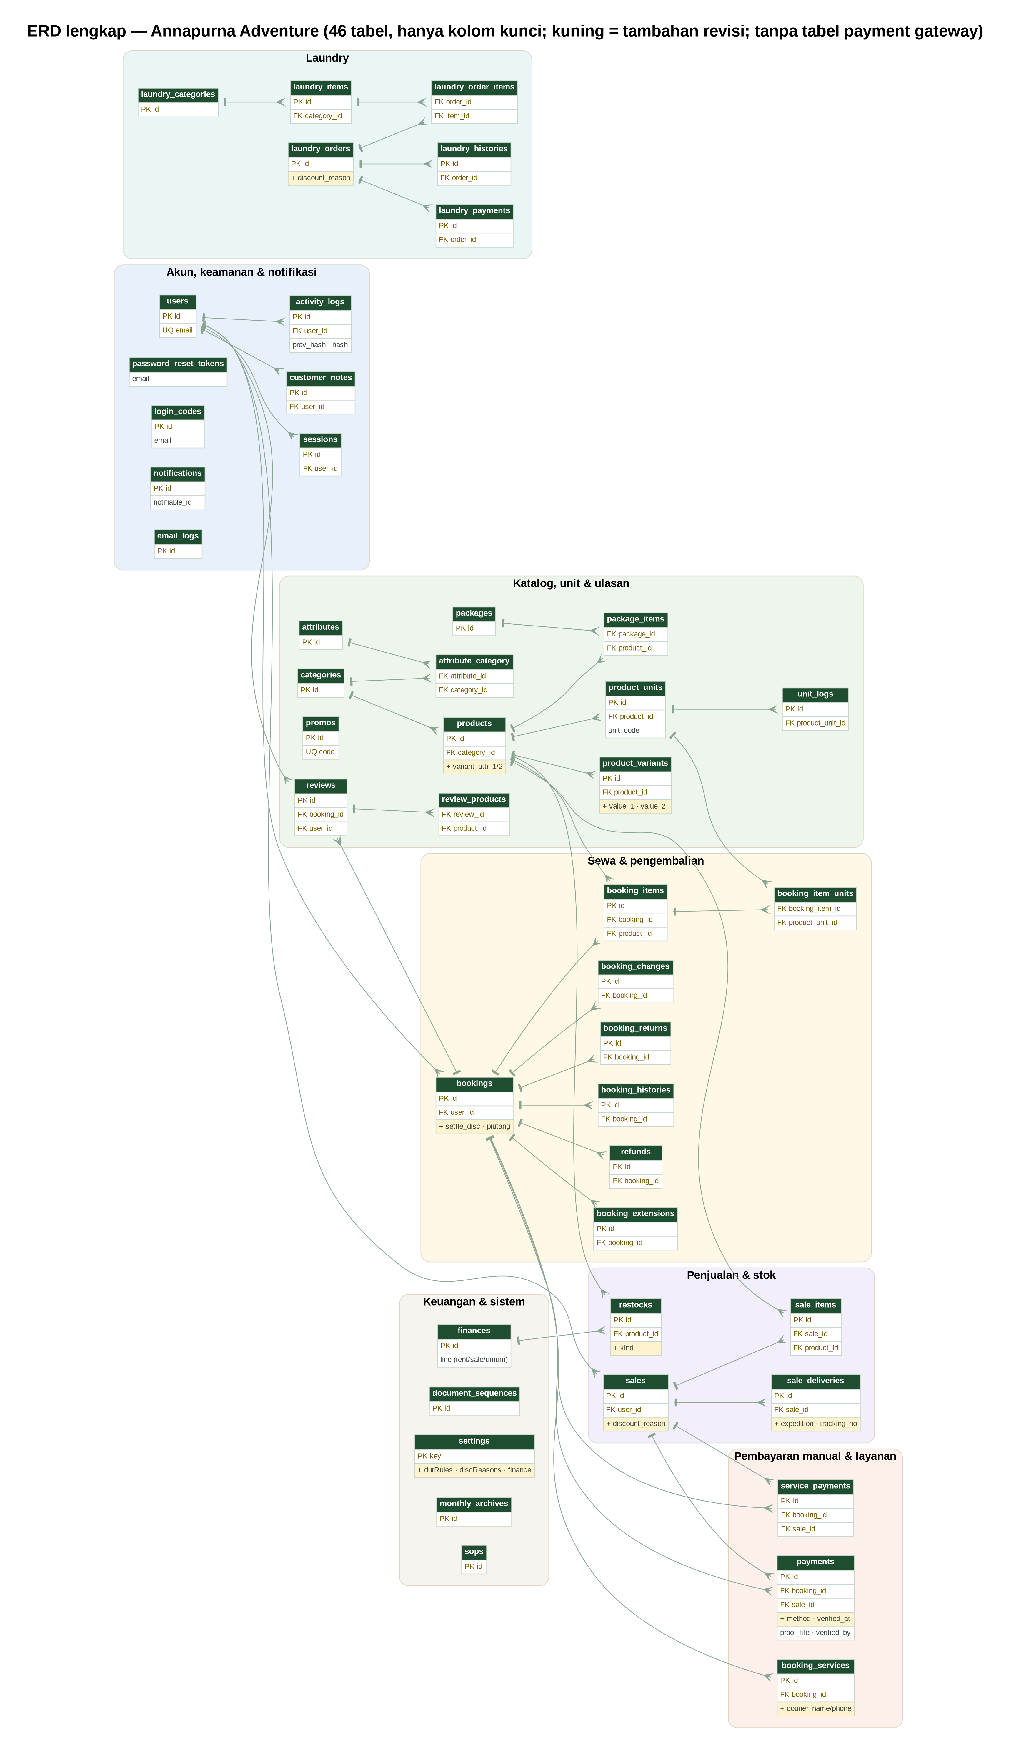
Gambar 12.1 ERD lengkap (ringkas: hanya kolom kunci). Versi resolusi penuh tersedia sebagai file PNG terpisah

ERD Akun, keamanan & notifikasi
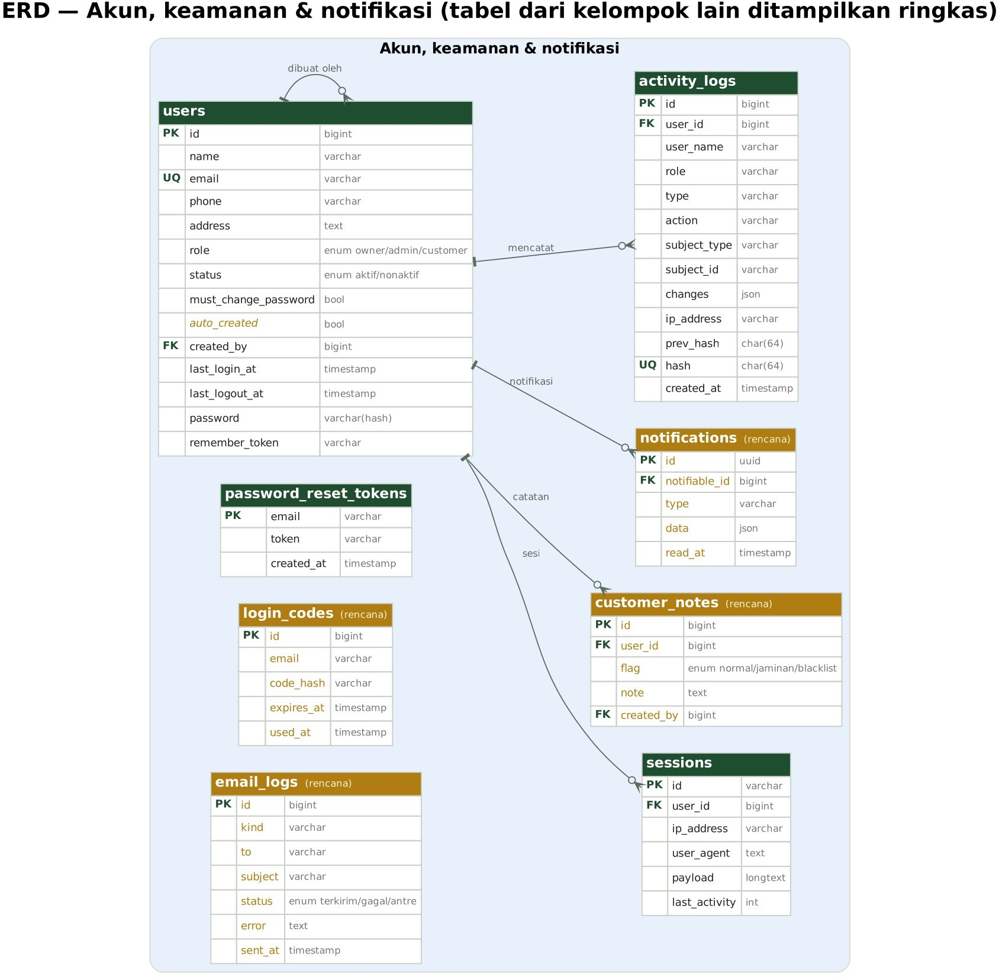

Gambar 12.2 ERD Akun, keamanan & notifikasi

ERD Katalog, unit & ulasan
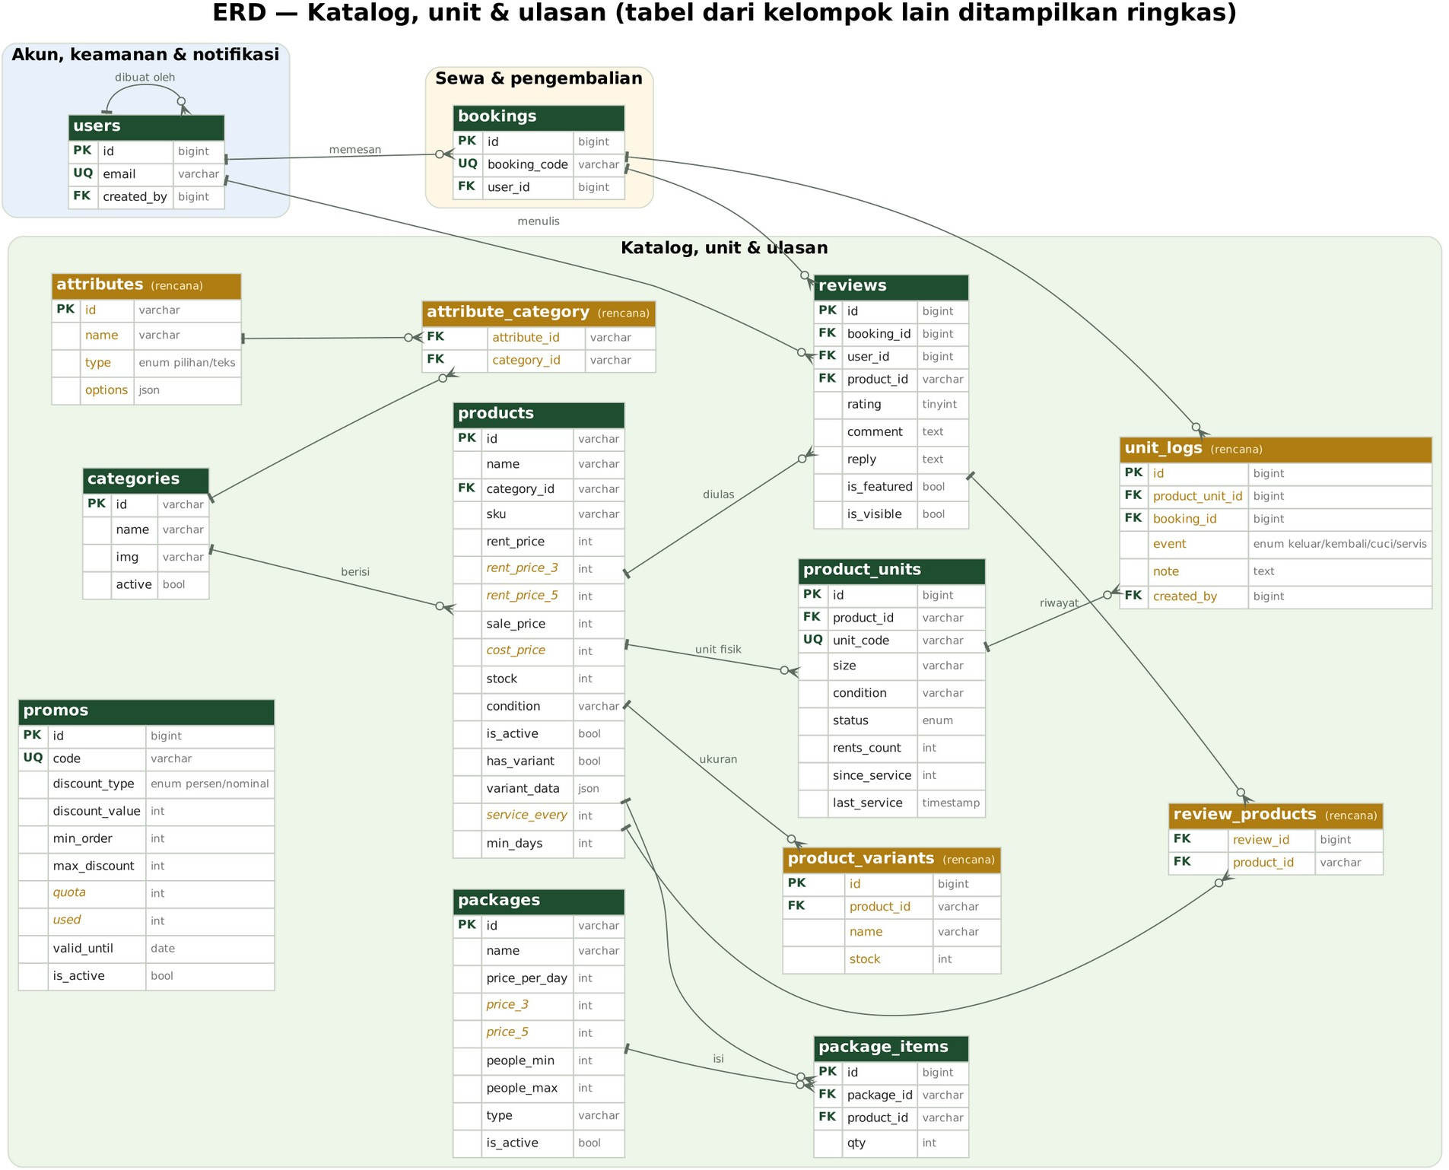
Gambar 12.3 ERD Katalog, unit & ulasan

ERD Sewa & pengembalian
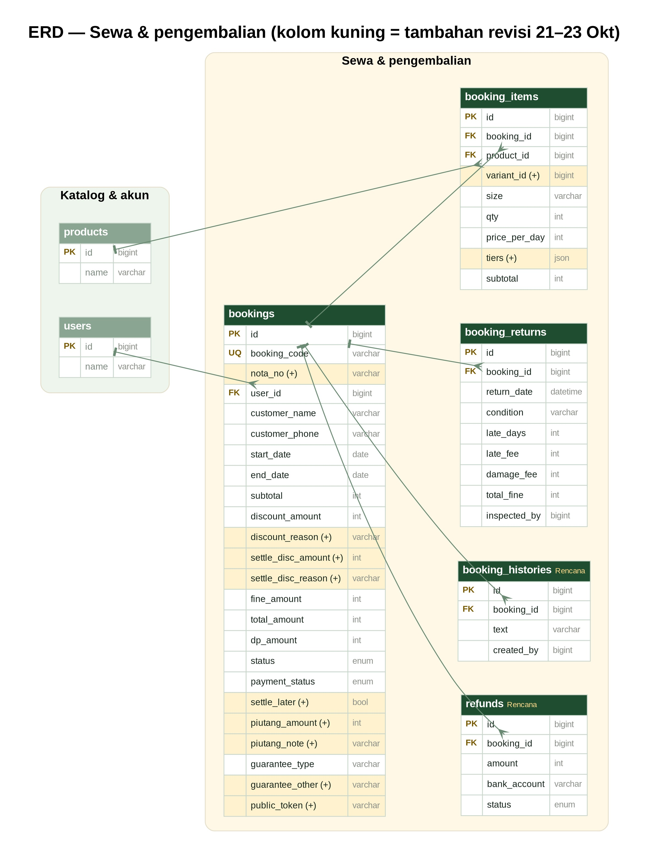
Gambar 12.4 ERD Sewa & pengembalian

ERD Pembayaran & layanan antar / jasa tenda
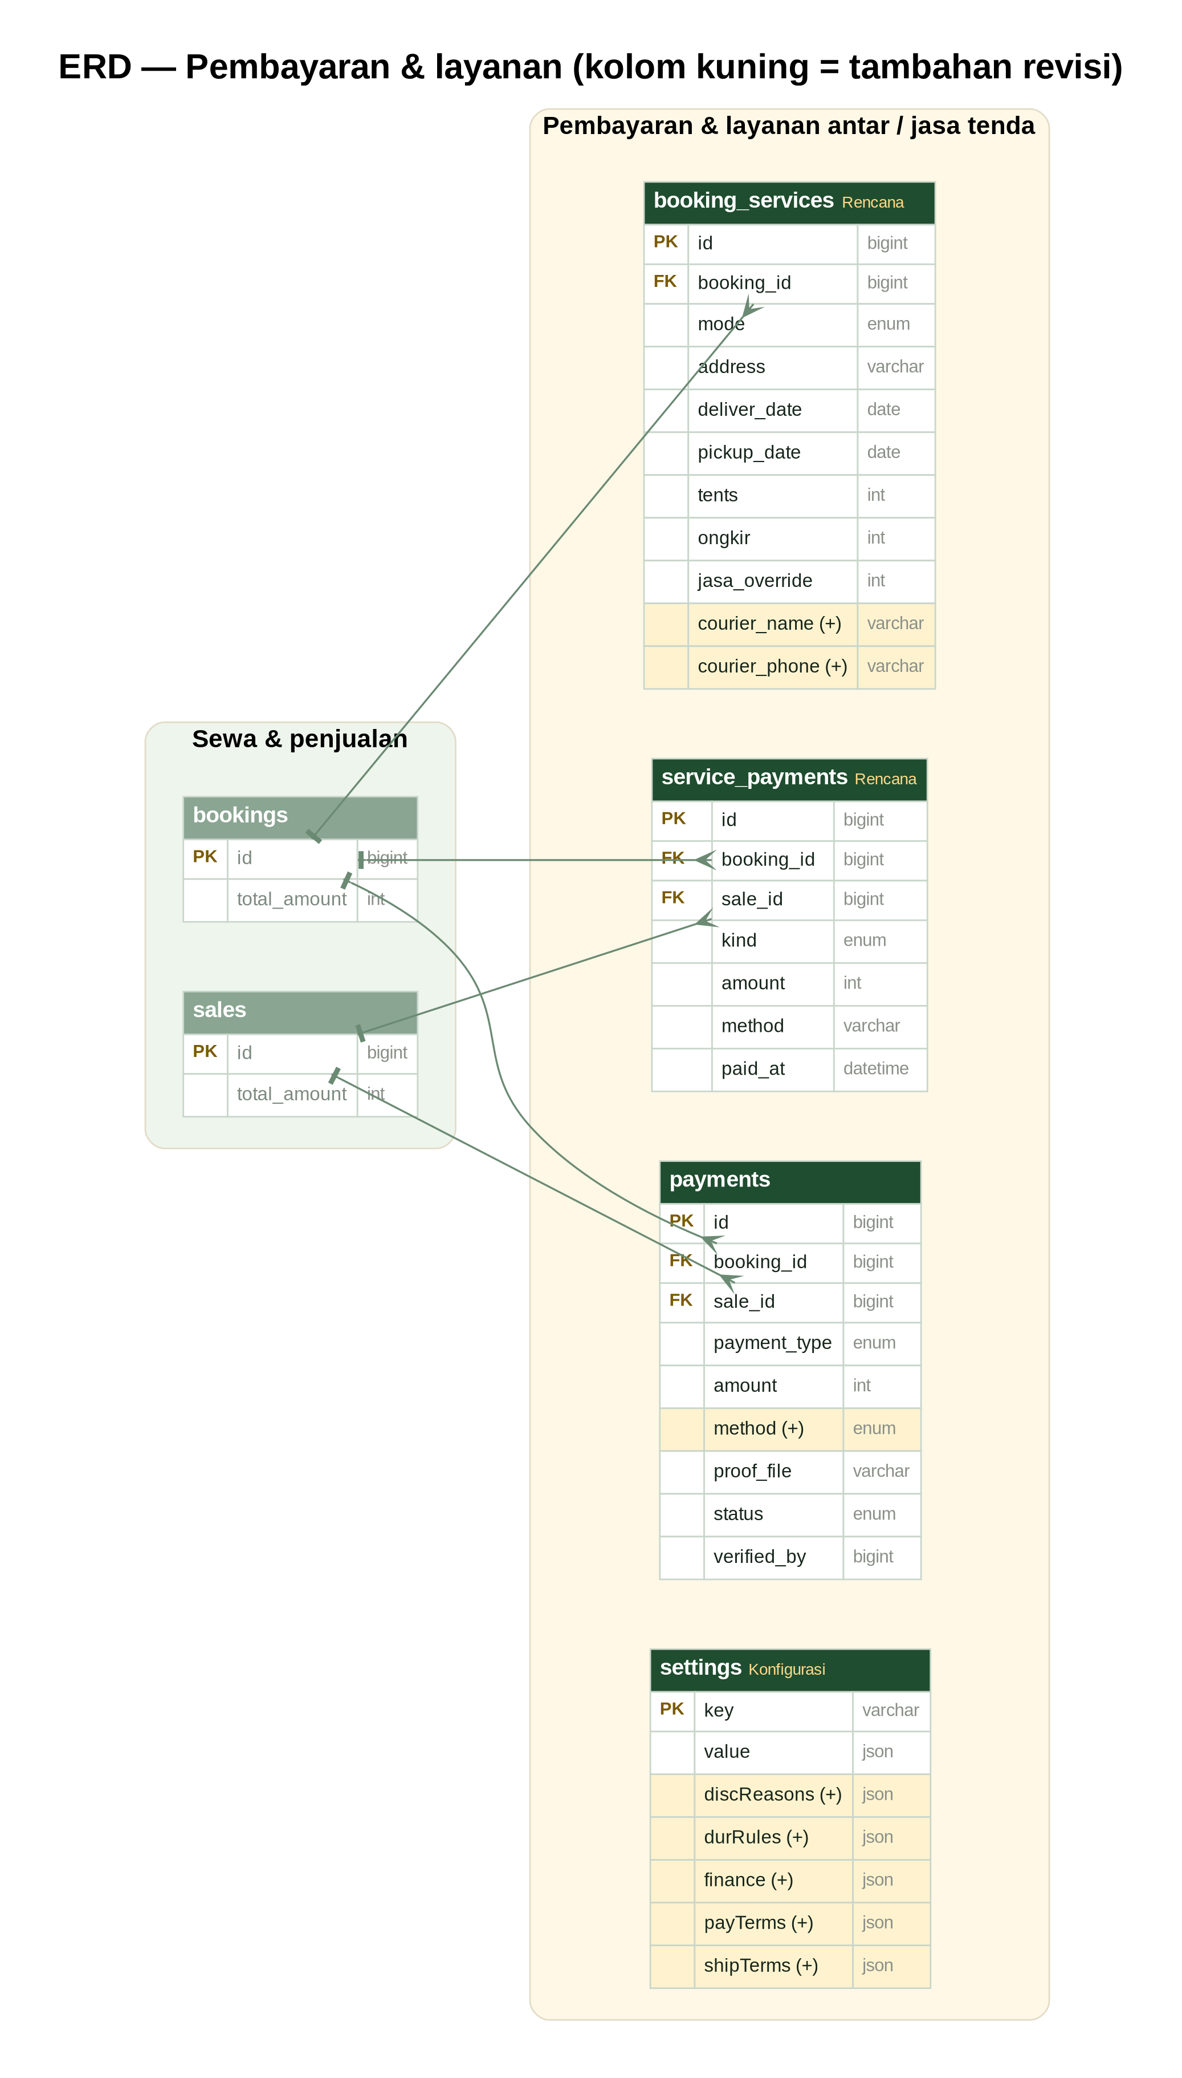

Gambar 12.5 ERD Pembayaran & layanan antar / jasa tenda

ERD Penjualan & stok
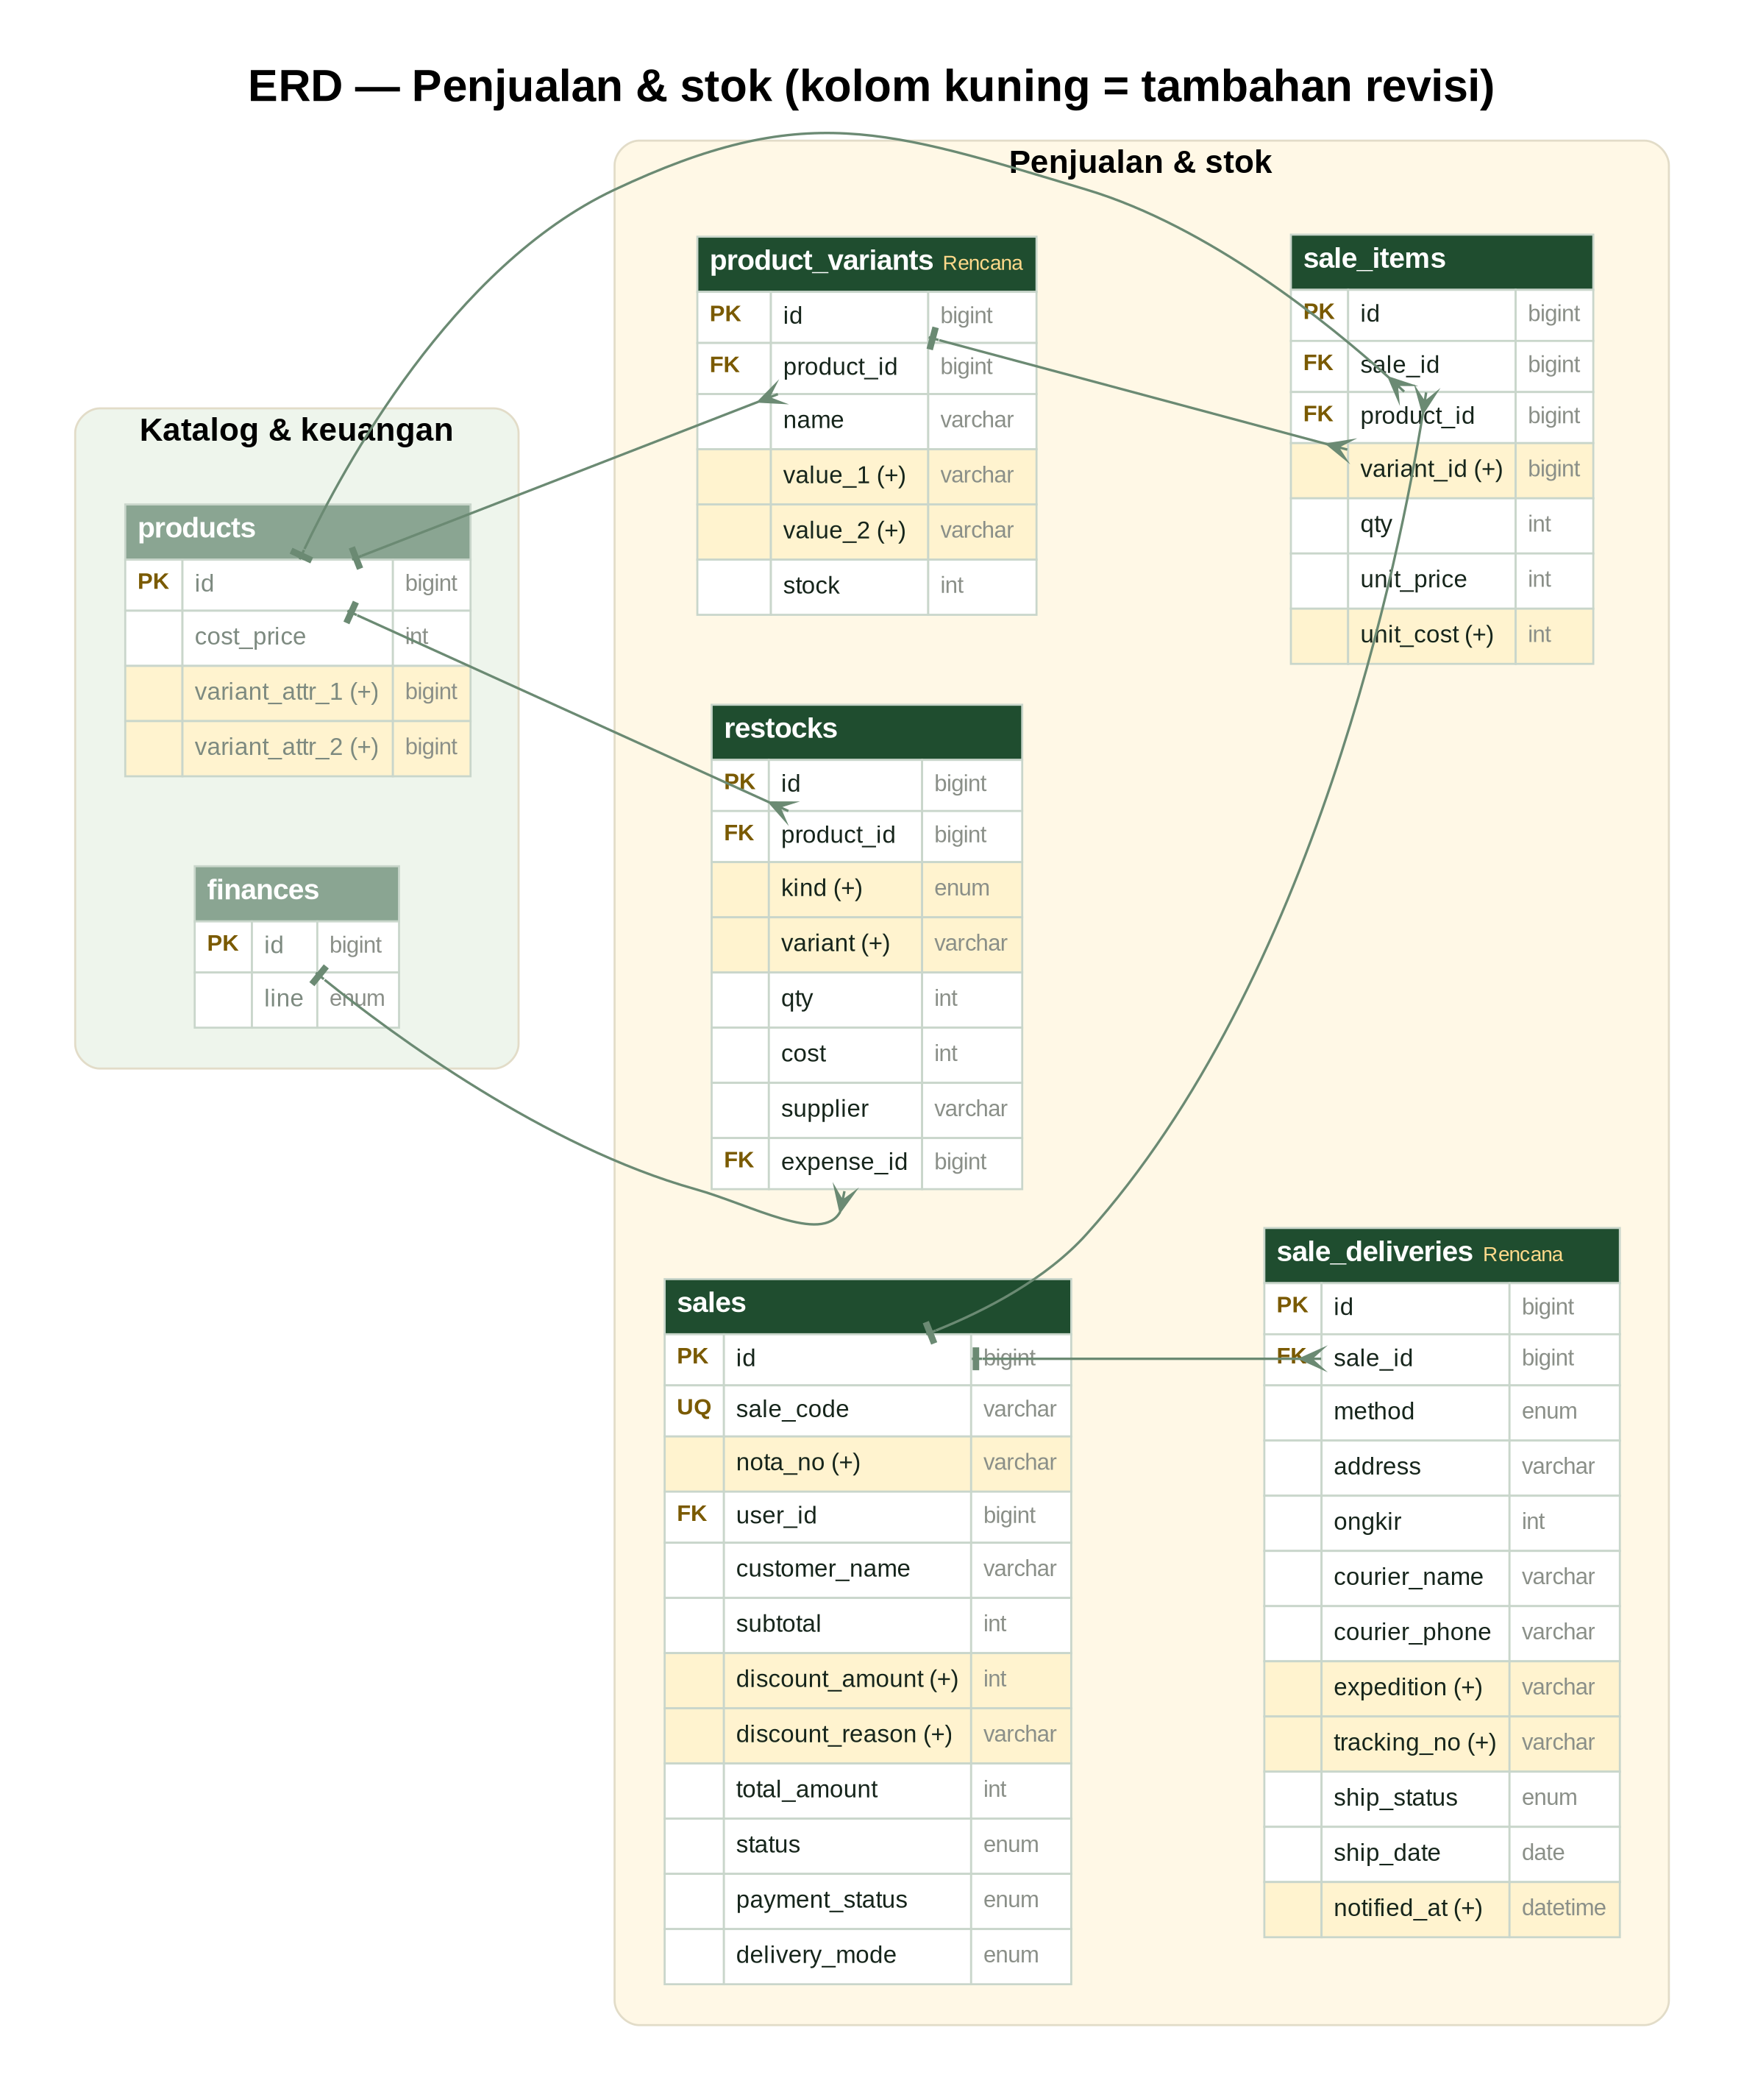
Gambar 12.6 ERD Penjualan & stok

ERD Laundry
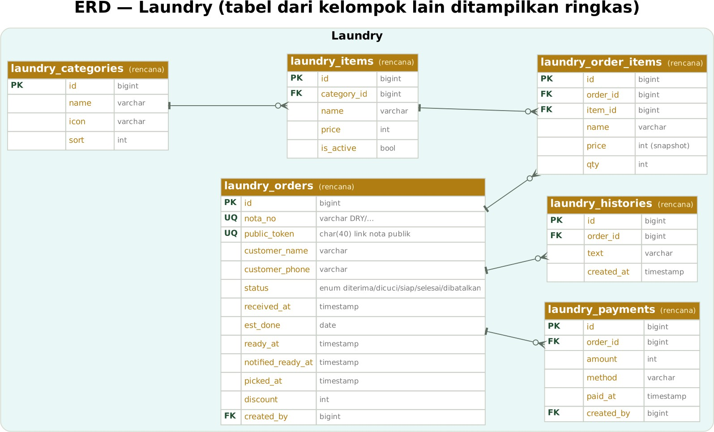

Gambar 12.7 ERD Laundry

ERD Keuangan & sistem
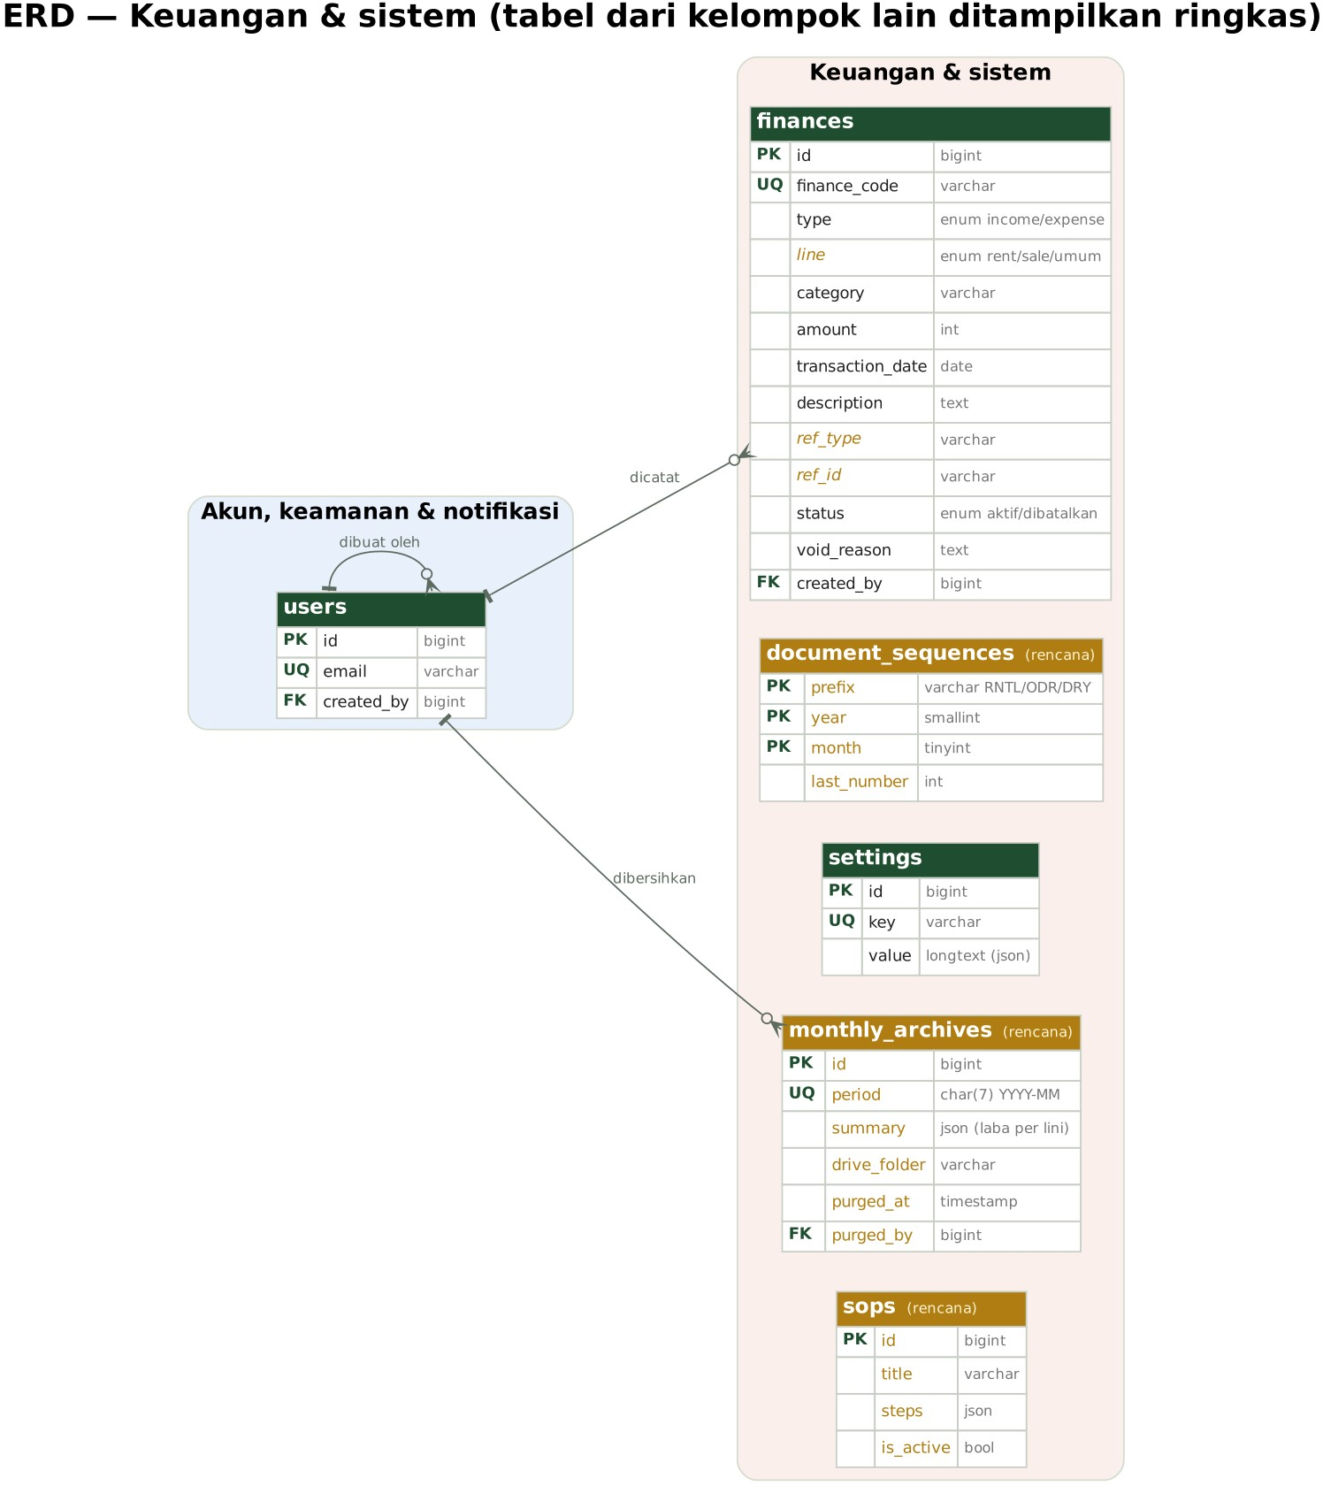

Gambar 12.8 ERD Keuangan & sistem

Kamus data
Kamus data menjelaskan isi setiap tabel. Tanda (+) = kolom baru yang direncanakan.

Tabel | Status | Fungsi | Kolom
users | Ada | Semua akun (owner, admin, customer) | id, name, email, phone, address, role, status, must_change_password, auto_created (+), created_by, last_login_at, last_logout_at, password, remember_token
sessions | Ada | Sesi login Laravel | id, user_id, ip_address, user_agent, payload, last_activity
password_reset_tokens | Ada | Token tautan atur ulang sandi customer | email, token, created_at
login_codes | Rencana | Kode verifikasi masuk tanpa sandi (10 menit) | id, email, code_hash, expires_at, used_at
customer_notes | Rencana | Catatan & flag pelanggan (normal/jaminan/blacklist) | id, user_id, flag, note, created_by
notifications | Rencana | Notifikasi di ikon lonceng | id, notifiable_id, type, data, read_at
email_logs | Rencana | Kotak keluar email | id, kind, to, subject, status, error, sent_at
activity_logs | Ada | Histori sistem anti-ubah (hash chain) | id, user_id, user_name, role, type, action, subject_type, subject_id, changes, ip_address, prev_hash, hash, created_at
categories | Ada | Kategori barang | id, name, img, active
attributes | Rencana | Atribut filter (kapasitas, ukuran, warna) | id, name, type, options
attribute_category | Rencana | Atribut yang berlaku per kategori | attribute_id, category_id
products | Ada | Barang sewa & jual, tarif 3 tingkat, harga beli | id, name, category_id, sku, rent_price, rent_price_3 (+), rent_price_5 (+), sale_price, cost_price (+), stock, condition, is_active, has_variant, variant_attr_1 (+), variant_attr_2 (+), service_every (+), min_days
product_variants | Rencana | Kombinasi varian & stok (1–2 atribut, mis. Ukuran × Warna) | id, product_id, name, value_1 (+), value_2 (+), stock
product_units | Ada | Unit fisik bernomor | id, product_id, unit_code, size, condition, status, rents_count, since_service, last_service
unit_logs | Rencana | Riwayat keluar/kembali/cuci/servis unit | id, product_unit_id, booking_id, event, note, created_by
packages | Ada | Paket sewa | id, name, price_per_day, price_3 (+), price_5 (+), people_min, people_max, type, is_active
package_items | Ada | Isi paket | id, package_id, product_id, qty
promos | Ada | Kode promo & kuota | id, code, discount_type, discount_value, min_order, max_discount, quota (+), used (+), valid_until, is_active
reviews | Ada | Ulasan customer | id, booking_id, user_id, product_id, rating, comment, reply, is_featured, is_visible
review_products | Rencana | Barang yang diulas (banyak) | review_id, product_id
bookings | Ada | Pesanan sewa | id, booking_code, nota_no (+), user_id, customer_name, customer_phone, start_date, end_date, days, subtotal, discount_amount, discount_reason (+), settle_disc_amount (+), settle_disc_reason (+), fine_amount, total_amount, dp_amount, status, payment_status, settle_later (+), piutang_amount (+), piutang_note (+), delivery_mode, guarantee_type, guarantee_other (+), channel (+), cancel_at (+), cancel_reason (+), cancel_auto (+), public_token (+)
booking_items | Ada | Baris barang dalam booking | id, booking_id, product_id, package_id (+), size, qty, price_per_day, tiers (+), subtotal
booking_item_units | Rencana | Unit fisik yang diserahkan | booking_item_id, product_unit_id, out_cond, return_cond
booking_services | Rencana | Layanan antar / jasa tenda, jadwal, ongkir | id, booking_id, mode, address, deliver_date, deliver_time, pickup_date, pickup_time, tents, return_mode, ongkir, jasa_override, courier_name (+), courier_phone (+), wa_confirmed_at, nota_updated_by
service_payments | Rencana | Pembayaran jasa tenda & ongkir (booking & penjualan) | id, booking_id, sale_id (+), kind, amount, method, paid_at, created_by
payments | Ada | Pembayaran DP, pelunasan, denda, penjualan (verifikasi manual) | id, booking_id, sale_id, payment_type, amount, method (+) (tunai/transfer/QRIS), proof_file, status, verified_by, verified_at (+), reject_reason (+)
booking_returns | Ada | Pemeriksaan pengembalian & denda | id, booking_id, return_date, condition, late_days, late_fee, damage_fee, total_fine, inspected_by
booking_changes | Rencana | Pengajuan ganti barang | id, booking_id, from_item, to_item, price_diff, status
booking_extensions | Rencana | Pengajuan perpanjangan | id, booking_id, new_end_date, extra_cost, status
refunds | Rencana | Refund DP | id, booking_id, amount, bank_account, status, processed_by
booking_histories | Rencana | Linimasa booking | id, booking_id, text, created_by, created_at
sales | Ada | Pesanan beli | id, sale_code, nota_no (+), user_id, customer_name (boleh kosong = Pelanggan Umum), subtotal, discount_amount (+), discount_reason (+), total_amount, status, payment_status, delivery_mode (+), channel (+), public_token (+), cancel_auto (+)
sale_items | Ada | Baris barang jual (+snapshot harga beli) | id, sale_id, product_id, qty, unit_price, unit_cost (+), subtotal
sale_deliveries | Rencana | Data pengiriman pesanan beli (1 per pesanan) | id, sale_id, method (kurir/ekspedisi), address, ongkir, courier_name, courier_phone, expedition (J&T/JNE/SPX/AnterAja/Grab/GoSend), tracking_no, ship_status, ship_date, notified_at (+)
restocks | Rencana | Barang masuk dari supplier | id, product_id, variant, qty, unit_cost, supplier, restock_date, finance_id, created_by
laundry_categories | Rencana | Kategori harga laundry | id, name, icon, sort
laundry_items | Rencana | Daftar harga laundry | id, category_id, name, price, is_active
laundry_orders | Rencana | Nota laundry DRY | id, nota_no, customer_name, customer_phone, status, received_at, est_done, ready_at, notified_ready_at, picked_at, discount, public_token (+), created_by
laundry_order_items | Rencana | Barang dalam nota laundry | id, order_id, item_id, name, price, qty
laundry_payments | Rencana | Pembayaran laundry | id, order_id, amount, method, paid_at, created_by
laundry_histories | Rencana | Riwayat status laundry | id, order_id, text, created_at
finances | Ada | Pemasukan & pengeluaran per lini usaha | id, finance_code, type, line (+), category, amount, transaction_date, description, ref_type (+), ref_id (+), status, void_reason, created_by
document_sequences | Rencana | Nomor urut nota per bulan | prefix, year, month, last_number
settings | Ada | Semua pengaturan (JSON per key) | id, key, value
monthly_archives | Rencana | Rekap bulanan & status pembersihan | id, period, summary, drive_folder, purged_at, purged_by
sops | Rencana | SOP toko | id, title, steps, is_active

Relasi utama

Relasi | Jenis | Arti
users → bookings / sales | 1 : banyak | Satu customer bisa punya banyak pesanan
categories → products | 1 : banyak | Satu kategori berisi banyak barang
products → product_units | 1 : banyak | Satu barang punya banyak unit fisik
bookings → booking_items | 1 : banyak | Satu booking berisi banyak barang
booking_items ↔ product_units | banyak : banyak (lewat booking_item_units) | Unit yang diserahkan per baris
bookings → booking_services | 1 : 1 | Satu booking punya paling banyak satu layanan antar/jasa tenda
bookings → payments / service_payments | 1 : banyak | DP, pelunasan, denda, jasa & ongkir
bookings → booking_returns | 1 : 1 | Satu pemeriksaan pengembalian
sales → sale_items | 1 : banyak
products → restocks | 1 : banyak | Riwayat barang masuk
restocks → finances | 1 : 1 | Setiap restock membuat satu pengeluaran
laundry_orders → laundry_order_items / payments / histories | 1 : banyak
packages ↔ products | banyak : banyak (lewat package_items) | Isi paket
users → activity_logs | 1 : banyak | Siapa melakukan apa
sales → sale_deliveries | 1 : 1 | Satu pesanan beli yang diantar punya satu data pengiriman
sales → service_payments | 1 : banyak | Pembayaran ongkir pesanan beli
bookings / sales / laundry_orders .public_token | unik | Kunci link nota publik, tidak berurutan

Desain UI/UX

UI (user interface) adalah tampilan, UX (user experience) adalah kenyamanan saat memakai. Desain Annapurna mengikuti nuansa alam/outdoor: hijau hutan, krem, dan aksen kuning matahari, dengan bahasa yang ramah.

Prinsip desain
    - Satu tujuan utama per layar: tombol aksi utama berwarna hijau tua atau kuning dan selalu jelas.
    - Bahasa sederhana: "Bayar DP", "Catat barang keluar", bukan istilah teknis.
    - Angka penting menonjol: laba, total, sisa bayar, denda memakai huruf besar/tebal.
    - Mencegah salah: tombol nonaktif sampai data lengkap (mis. tanggal sewa), konfirmasi sebelum aksi berisiko, jendela wajib untuk cetak struk/kabari customer.
    - Konsisten: warna, jarak, sudut membulat, dan ikon yang sama di semua halaman.
    - Mobile first: menu bawah di HP, tombol cukup besar disentuh, ringkasan menempel di bawah layar.
    - Sederhana untuk pendaki pemula: alur sewa hanya 4 langkah (pilih barang → pilih tanggal → checkout → bayar DP).
    - Ketersediaan selalu terlihat: sisa unit dan tanggal tersedia berikutnya tampil langsung di kartu dan detail produk.
    - Status jelas: setiap status booking dan pembayaran memakai pill berwarna dengan label bahasa Indonesia (lihat Warna status).
    - Cepat untuk staff: panel admin memakai menu samping tetap, tabel padat, dan aksi utama di jendela kecil (modal) tanpa pindah halaman.
    - Aksesibel: fokus keyboard bergaris emas, setiap kolom isian punya label, dan animasi dikurangi bagi yang memilih “reduce motion”.

Palet warna dan design tokens
Warna adalah hal pertama yang dikenali pengunjung. Karena itu seluruh warna Annapurna dipilih mengikuti identitas mitra: logo toko berupa siluet gunung dan tenda berwarna hijau tua. Semua warna disimpan sebagai “token” (nama pendek seperti --g700) di satu file gaya (public/assets/css/style.css), sehingga mengganti warna cukup dilakukan di satu tempat dan berlaku di semua halaman.

Mengapa hijau tua sebagai warna utama?
    - Sama dengan identitas mitra. Hijau utama situs (--g700 #1f4d2f dan --g900 #15311f) diselaraskan dengan warna logo Annapurna Adventure, sehingga situs langsung dikenali sebagai milik toko.
    - Membangun kepercayaan. Tampilan online yang sama dengan toko fisik membuat pelanggan merasa yakin bahwa ini toko yang benar.
    - Sesuai dunia outdoor. Hijau mengingatkan pada hutan, gunung, dan alam terbuka, sehingga nuansanya cocok dengan usaha sewa perlengkapan pendakian dan camping.
    - Nyaman untuk panel kerja. Hijau tua yang gelap dipakai di menu samping panel admin agar mata staff tidak cepat lelah saat bekerja seharian.

Aturan proporsi warna (60 – 30 – 10)
Agar tampilan tidak terasa ramai, warna dipakai dengan takaran tetap: kira-kira 60% warna netral, 30% hijau, dan 10% emas.

Warna | Proporsi | Alasan pemakaian
Krem dan putih (--cream, --paper) | ± 60% (latar) | Netral dan lembut di mata, membuat foto produk menonjol
Hijau mitra (--g700, --g900) | ± 30% (struktur) | Warna profil mitra: menu atas, menu samping, judul, tombol utama
Emas (--gold) | ± 10% (aksi) | Pasangan hijau yang kontras; hanya untuk tombol aksi utama seperti “Sewa Sekarang” agar mudah ditemukan
Merah, biru, oranye, teal | Seperlunya | Warna fungsional untuk status, galat, dan lencana (badge)

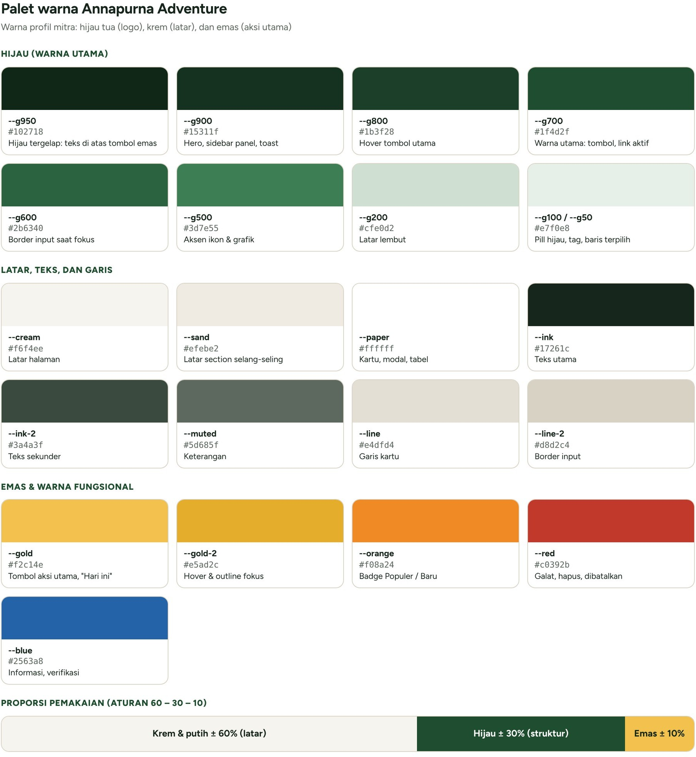
Gambar 13.2.1 Palet warna Annapurna Adventure

Daftar token warna lengkap
Tabel berikut memuat seluruh token warna beserta kegunaannya. Gambar 13.2.1 memperlihatkan warna aslinya.

Token | Kode warna | Dipakai untuk
--g950 | #102718 | Hijau paling gelap: teks di atas tombol emas, lapisan gelap (overlay)
--g900 | #15311f | Latar hero, menu samping panel, kartu laba, pemberitahuan (toast)
--g800 | #1b3f28 | Warna tombol utama saat disorot kursor (hover)
--g700 | #1f4d2f | Warna utama: tombol utama, link aktif, lencana
--g600 | #2b6340 | Garis kolom isian saat diklik (fokus)
--g500 | #3d7e55 | Aksen ikon dan grafik
--g200 / --g100 / --g50 | #cfe0d2 / #e7f0e8 / #f2f7f2 | Latar lembut, pill hijau, tag, baris terpilih
--cream / --sand | #f6f4ee / #efebe2 | Latar halaman / latar bagian selang-seling
--paper | #ffffff | Kartu, jendela modal, tabel
--ink / --ink-2 / --muted | #17261c / #3a4a3f / #5d685f | Teks utama / teks sekunder / keterangan
--line / --line-2 | #e4dfd4 / #d8d2c4 | Garis kartu / garis kolom isian
--gold / --gold-2 | #f2c14e / #e5ad2c | Tombol aksi utama (Sewa Sekarang), label “Hari ini”, cincin fokus
--orange | #f08a24 | Lencana Populer / Baru
--red | #c0392b | Galat, tombol hapus, status dibatalkan, denda
--blue | #2563a8 | Informasi, status verifikasi

Kontras dan keterbacaan
Kontras adalah selisih terang-gelap antara teks dan latarnya. Semakin besar angkanya, semakin mudah dibaca, termasuk oleh orang berpenglihatan kurang baik atau saat layar ponsel terkena sinar matahari. Standar internasional (WCAG 2.1) meminta minimal 4,5 : 1 untuk teks biasa (tingkat AA) dan 7 : 1 untuk tingkat AAA. Angka di bawah dihitung langsung dari kode warna sistem.

Kombinasi | Rasio kontras | Hasil
Teks putih di atas --g700 (tombol utama) | 9,7 : 1 | Lulus AAA
Teks putih di atas --g900 (menu samping, hero) | 14,1 : 1 | Lulus AAA
Teks --ink di atas --cream (isi halaman) | 14,4 : 1 | Lulus AAA
Teks --g950 di atas --gold (tombol aksi) | 9,4 : 1 | Lulus AAA
Teks --g700 di atas --g100 (pill hijau) | 8,3 : 1 | Lulus AAA
Teks --muted di atas --cream (keterangan) | 5,3 : 1 | Lulus AA
Teks putih di atas --red (tombol bahaya penuh) | 5,4 : 1 | Lulus AA
Pill amber (#9a6508 di atas #fdf1d6) | 4,4 : 1 | Mendekati batas AA; teks dibuat tebal agar tetap jelas

Warna status
Setiap status pesanan dan pembayaran memakai warna yang sama di semua halaman, jadi staff dan customer cukup melihat warnanya untuk mengerti keadaan pesanan. Warna tidak pernah berdiri sendiri: selalu ada tulisan status di dalam pill, supaya tetap jelas bagi yang sulit membedakan warna.

Nada | Latar / teks | Dipakai untuk
Amber (kuning tua) | #fdf1d6 / #9a6508 | Menunggu Pembayaran, Menunggu Refund
Biru | #e3edf9 / #1e4f8a | Menunggu Konfirmasi, Diproses, DP Sedang Diverifikasi
Hijau | #e7f0e8 / #1f4d2f | Dikonfirmasi, DP Lunas, Lunas, Siap Diambil
Teal (hijau kebiruan) | #dff2ee / #16695a | Sedang Disewa, Dikemas, barang keluar / kembali
Abu-abu | #ecebe6 / #555e57 | Selesai, DP Dikembalikan
Merah muda | #fae3df / #9b2c1f | Dibatalkan, DP Hangus, login gagal

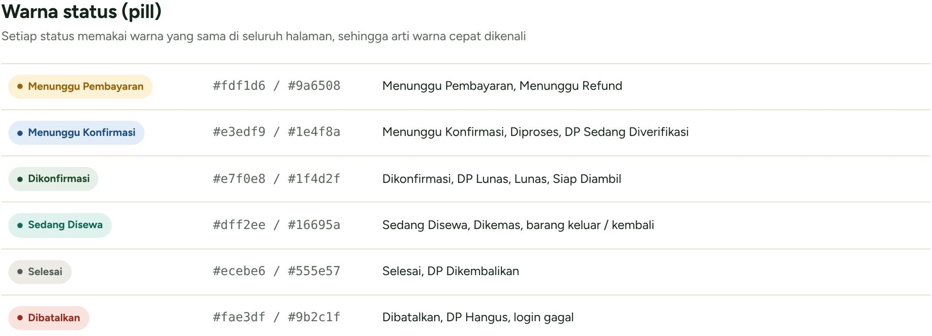
Gambar 13.2.2 Warna status (pill) di seluruh halaman

Tipografi & komponen

Bagian ini menjelaskan huruf, ukuran, bentuk, dan komponen yang dipakai berulang di seluruh halaman. Dengan bentuk yang seragam, orang yang sudah bisa memakai satu halaman akan langsung terbiasa dengan halaman lain.

Huruf (tipografi)

Peran | Huruf | Ukuran / ketebalan
Teks dasar | Figtree (cadangan: system-ui, Segoe UI, Roboto) | 15 px, jarak baris 1,6, tebal 400
Judul halaman dan bagian | Figtree | 24–36 px, tebal 700–800
Judul kartu | Figtree | 17 px, tebal 700
Label form | Figtree | 13 px, tebal 600
Tombol dan pill | Figtree | 12–14 px, tebal 600–700
Judul hero dan slogan | Kaushan Script (huruf tulisan tangan) | 36–58 px, tebal 400

Huruf disimpan di dalam proyek (public/assets/vendor/fonts, format woff2) sehingga tidak bergantung pada internet pihak lain dan halaman tampil lebih cepat. Ikon memakai Font Awesome. Figtree dipilih karena bersih, mudah dibaca di layar kecil, dan punya banyak variasi ketebalan; Kaushan Script hanya dipakai sebagai “tanda tangan” brand di judul agar terasa hangat dan petualang.

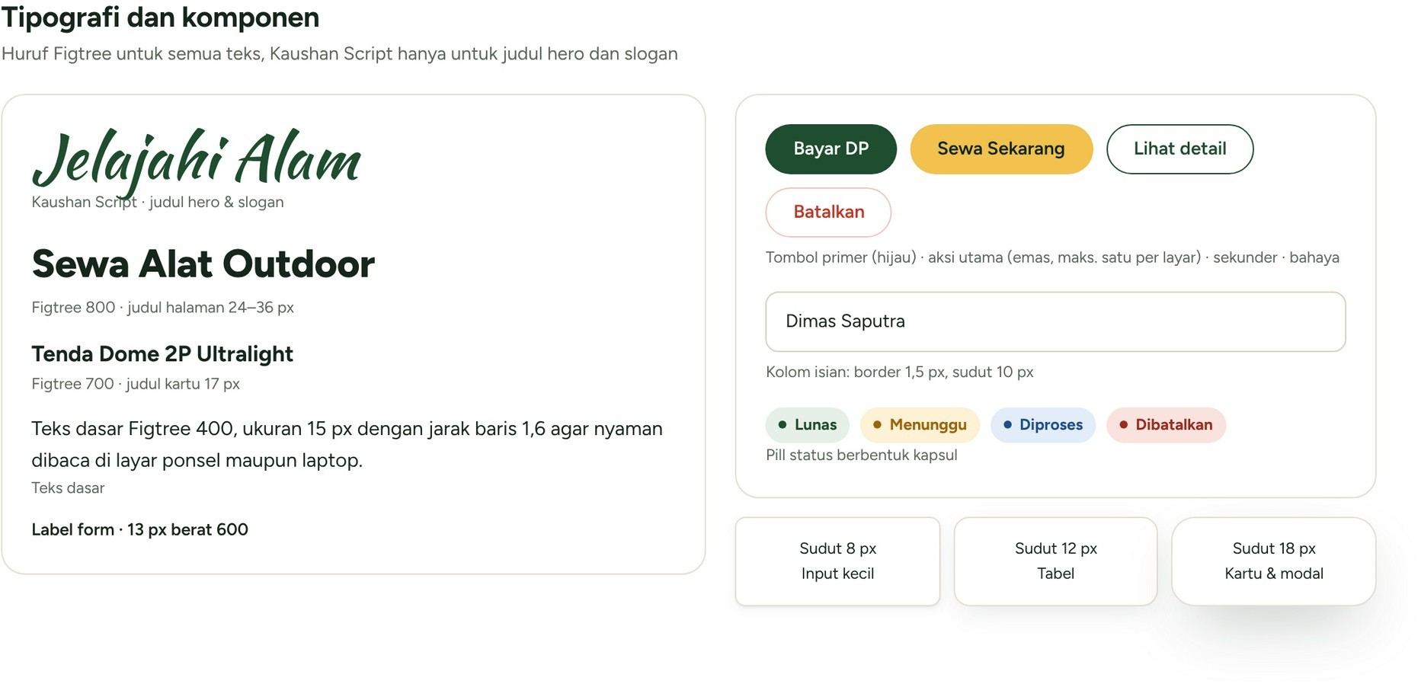
Gambar 13.3.1 Contoh huruf, tombol, kolom isian, pill, dan sudut membulat

Spasi, sudut, dan bayangan

Token | Nilai | Pemakaian
--r-sm / --r / --r-lg | 8 / 12 / 18 px | Sudut membulat: input kecil / tabel / kartu dan modal
Tombol dan pill | 999 px | Berbentuk kapsul penuh
--shadow-sm | bayangan tipis hijau 5–6% | Kartu produk
--shadow | bayangan sedang hijau 18% | Menu turun (dropdown), kartu saat disorot
--shadow-lg | bayangan dalam hijau 35% | Jendela modal dan pemberitahuan
--wrap | 1200 px | Lebar maksimum isi halaman, jarak samping 24 px
--nav-h | 74 px | Tinggi menu atas yang menempel di layar

Komponen antarmuka (UI)

Komponen | Nama kelas | Spesifikasi
Tombol utama | .btn-primary | Latar --g700, teks putih; saat disorot --g800
Tombol aksi utama | .btn-gold | Latar --gold, teks --g950; maksimal satu per layar
Tombol sekunder | .btn-outline, .btn-light, .btn-ghost | Garis hijau / putih / transparan
Tombol bahaya | .btn-danger | Putih dengan teks merah; saat disorot menjadi merah penuh
Ukuran tombol | .btn-sm, .btn-xs | Kecil 13 px dan sangat kecil 12 px
Kolom isian | .input, .select, .textarea | Garis 1,5 px --line-2, sudut 10 px; saat diklik garis --g600 dan cincin 3 px
Pesan form | .field .hint, .field .error | Petunjuk abu 12 px, galat merah 12,5 px di bawah kolom
Kartu | .card | Putih, garis --line, sudut 18 px, jarak dalam 22 px
Pill status | .pill.amber / blue / green / teal / gray / red | Kapsul 12 px tebal dengan titik warna di depan
Lencana produk | .badge-tag | Oranye (Populer) atau hijau (Dijual) di sudut foto
Jendela modal | .modal, .modal-box | Lebar maks. 520 px, latar gelap hijau 55%, judul dan tombol bawah menempel
Pemberitahuan (toast) | .toast | Pojok kanan atas, latar --g900, hilang sendiri
Tabel | .table-wrap | Bergulir ke samping di layar kecil
Tab | .tabs | Garis bawah, bisa digeser di ponsel
Kartu statistik | .stat-grid, .stat | 4 kolom di dashboard: ikon, angka, label
Grafik dashboard | Chart.js | Pendapatan, booking per hari, barang terlaris

Pola kenyamanan pemakaian (UX)

Situasi | Pola yang dipakai
Memilih tanggal sewa | Tanggal ambil dan kembali dipilih sekali, lalu dipakai di semua halaman katalog
Stok tidak cukup | Pesan ramah berisi sisa unit dan tanggal tersedia berikutnya, bukan sekadar “stok habis”
Aksi berisiko | Jendela konfirmasi dengan tombol merah untuk hapus, nonaktifkan staff, atau batalkan booking
Umpan balik aksi | Pemberitahuan singkat di pojok kanan atas setelah simpan, verifikasi, atau unggah
Status transaksi | Pill berwarna (lihat Warna status) ditambah riwayat berurutan di detail pesanan
Form panjang | Pemeriksaan per kolom dengan pesan merah di bawah isian; tombol kirim nonaktif saat memproses
Data kosong | Ikon dan kalimat ajakan, mis. “Belum ada pesanan. Mulai sewa dari katalog”

Tata letak halaman

Layout | File | Susunan
Situs publik | layouts/app.blade.php | Menu atas menempel 74 px (logo, menu, keranjang,akun) → isi maks. 1200 px → footer hijau tua; tombol chat asisten mengambang di kanan bawah
Masuk / daftar | layouts/auth.blade.php | Dua kolom: foto alam di kiri, form di kanan; satu kolom di ponsel
Panel admin dan owner | layouts/admin.blade.php | Menu samping hijau tua 256 px (ikon, label, angka tugas)  → bilah atas (judul, notifikasi, profil) → isi berlatar krem

Tampilan halaman publik
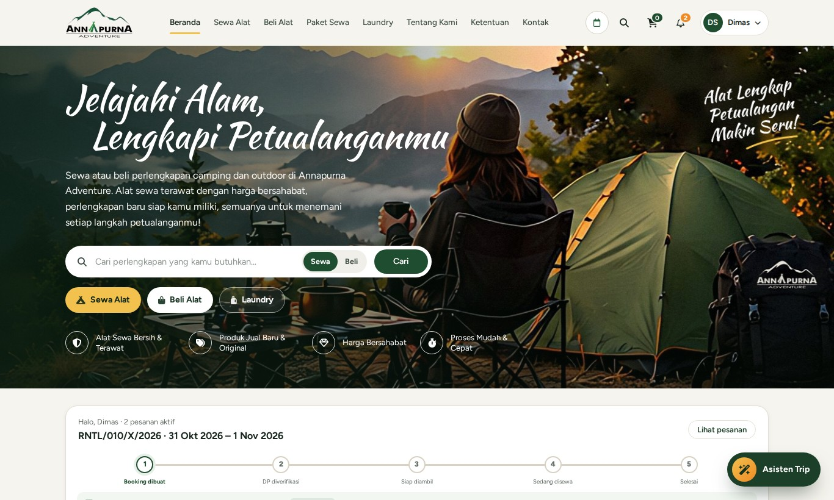
Gambar 13.4.1 Beranda: hero, pencarian, tombol Sewa · Beli · Laundry
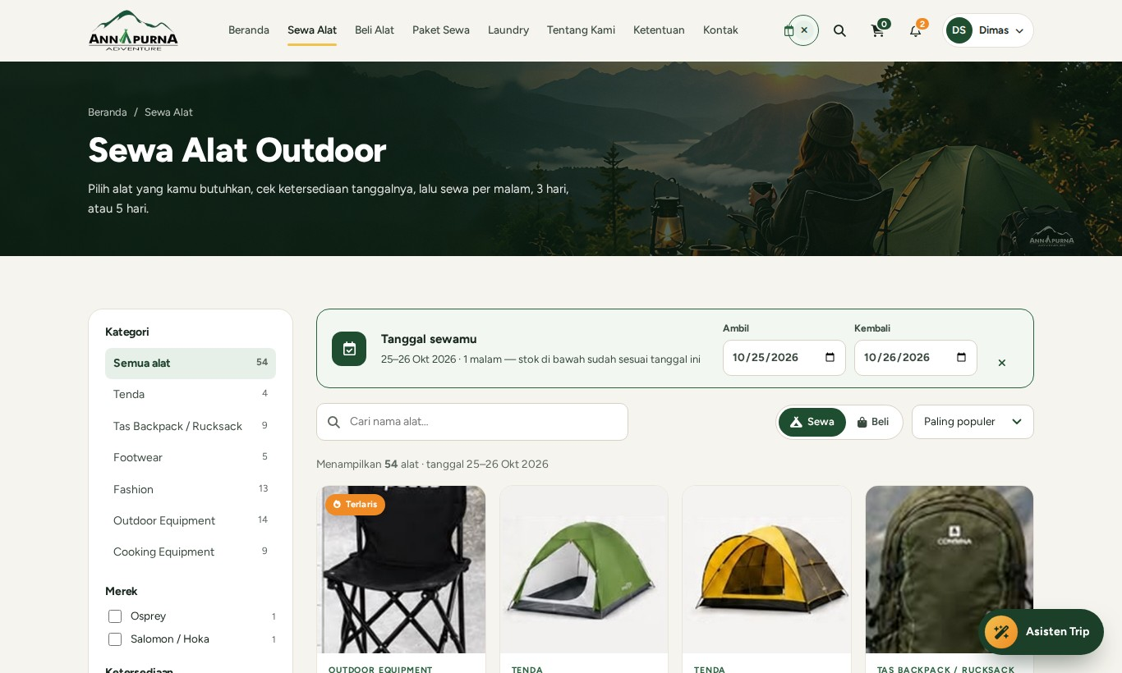
Gambar 13.4.2 Katalog sewa dengan filter & tanggal

Gambar 13.4.3 Detail produk & kalender ketersediaan
Gambar 13.4.4 Keranjang

Gambar 13.4.5 Checkout: pilihan Jasa tenda
Gambar 13.4.6 Pesanan Saya

Gambar 13.4.7 Nota digital
Gambar 13.4.8 Halaman Laundry

Gambar 13.4.9 Halaman Masuk
Gambar 13.4.10 Checkout beli: pilihan Ambil di toko / Dikirim ke alamat (Alamat lengkap)

Gambar 13.4.11 Pesanan Saya (tab Beli) dengan detail pengiriman
Gambar 13.4.12 Invoice pembelian yang dikirim via ekspedisi (resi)

Gambar 13.4.13 Nota sewa dari link publik (tanpa login, nomor HP disamarkan)
Gambar 13.4.14 Nota pembelian dari link publik (tanpa login)

Gambar 13.4.15 Nota laundry dari link publik (tanpa login)
Halaman Ketentuan memuat durasi & tabel aturan paket, ketentuan sewa, pembayaran & rekening, pembatalan, paket tektok, laundry, serta antar & kirim. Seluruh isinya diatur Owner di Konfigurasi.
Gambar 13.4.16 Halaman Ketentuan (menu navbar)
Untuk barang bervarian 2 atribut, customer memilih ukuran lalu warna, lalu menambahkan beberapa kombinasi ke Daftar sewa dan menyewanya sekaligus.
Gambar 13.4.17 Detail produk: pilih ukuran & warna, Daftar sewa beberapa kombinasi
Lama sewa di luar 1/3/5 hari diberi penjelasan perhitungan paket; bila dibulatkan ke atas, customer ditawari tombol Jadikan 3 hari dengan harga yang sama.
Gambar 13.4.18 Penjelasan paket durasi: 2 hari dihitung paket 3 hari

Tampilan panel admin
Gambar 13.5.1 Dashboard: Pusat tindakan (Mendesak, Hari ini, Perlu dicek)

Gambar 13.5.2 Kasir mode Sewa: DP bisa diedit & diskon dengan alasan
Gambar 13.5.3 Kasir mode Laundry: item bergambar & Lain-lain

Gambar 13.5.4 Booking Rental dengan petunjuk keterlambatan satu baris
Gambar 13.5.5 Detail booking: layanan & nota ongkir

Gambar 13.5.6 Kalender & jadwal antar-jemput
Gambar 13.5.7 Barang Keluar & Kembali

Gambar 13.5.8 Data Barang (harga beli & Restock)
Gambar 13.5.9 Laundry

Gambar 13.5.10 Penjualan: tabel 5 kolom dengan kartu pengiriman
Gambar 13.5.11 Detail pesanan beli: rincian, pembayaran, pengiriman

Gambar 13.5.12 Atur pengiriman & ongkir: dikirim langsung staff toko
Gambar 13.5.13 Atur pengiriman & ongkir: via ekspedisi + nomor resi

Gambar 13.5.14 Nota laundry (gambar untuk WhatsApp) bergaya invoice

Komponen Pelunasan dipakai saat barang keluar, kembali, dan di detail booking: diskon dihitung dari harga sewa, staff memilih cara bayar dan memverifikasi dana, atau menunda/menjadikan piutang.
Gambar 13.5.15 Pelunasan: diskon (alasan, Rp/%), cara bayar & verifikasi

Staff pengantar beserta nomor HP, ongkir, jasa tenda, dan pembayaran layanan dicatat di satu jendela yang bisa dibuka langsung dari daftar Booking Rental.
Gambar 13.5.16 Atur pengantaran & ongkir (sewa)

Restock barang sewa mencatat jumlah unit, harga beli, tanggal, dan supplier; kode unit dibuat otomatis dan pengeluaran tercatat di lini Rental, lengkap dengan estimasi balik modal.
Gambar 13.5.17 Restock barang sewa

Semua pesan otomatis memakai jendela yang sama: gambar nota disalin/diunduh, isi pesan dari template dapat diedit sebelum WhatsApp dibuka.
Gambar 13.5.18 Jendela kirim WhatsApp: gambar nota + pesan yang bisa diedit

Unit fisik barang bervarian dikelompokkan per kombinasi dengan filter ukuran, warna, dan status.
Gambar 13.5.19 Unit fisik dikelompokkan per ukuran & warna

Tampilan panel owner
Gambar 13.6.1 Dashboard owner: kartu laba & rumus per lini

Gambar 13.6.2 Keuangan
Gambar 13.6.3 Laporan Penjualan berbagian

Gambar 13.6.4 Konfigurasi: Laundry & Jasa Tenda
Gambar 13.6.5 Manajemen Staff

Gambar 13.6.6 Google Drive & Email

Owner mengatur kombinasi paket untuk setiap lama sewa (ketentuan mitra sebagai bawaan) dengan pratinjau harga dan tombol Kembalikan ke aturan mitra.
Gambar 13.6.7 Konfigurasi: Aturan durasi sewa

Daftar alasan diskon beserta besaran bawaannya, dipakai di kasir dan pelunasan.
Gambar 13.6.8 Konfigurasi: Alasan & besaran diskon

Template pesan per jenis (penjualan, rental, laundry, pengiriman) dengan kode otomatis dan pratinjau bergaya WhatsApp.
Gambar 13.6.9 Konfigurasi: Template Pesan WhatsApp

Owner mengubah enam bagian halaman Ketentuan dari satu tempat.
Gambar 13.6.10 Konfigurasi: Halaman Ketentuan

Pengaturan pencatatan ongkir (ekspedisi, kurir toko, sewa) dan panduan lini untuk form Keuangan.
Gambar 13.6.11 Konfigurasi: Keuangan & Ongkir

Tampilan di HP
Gambar 13.7.1 Tampilan di HP: Beranda, Katalog, dan Laundry (menu bawah mengambang, keranjang di navbar atas)

Gambar 13.7.2 Nota laundry dari link publik di HP

Responsif & aksesibilitas
    - Breakpoint utama: ≤ 340, 360, 400, 480, 640, 768, 960, 1024, 1240, 1360, 1500 px. Menu navbar dipadatkan bertahap agar tidak turun 2 baris dan logo selalu proporsional; di ≤ 1240 px menu pindah ke tombol ☰.
    - Di HP: menu bawah mengambang (Beranda, Sewa, Beli, Laundry, Pesanan, Akun/Masuk) dengan menu aktif berupa pill hijau; Keranjang berupa ikon + jumlah di navbar atas; drawer menu; tabel bergulir horizontal; bar aksi (Sewa sekarang / Estimasi laundry) mengambang di atas menu bawah.
    - Fokus keyboard terlihat, aria-label untuk tombol ikon, animasi dikurangi saat pengguna memilih "reduce motion", kontras teks memadai.
    - Mode cetak khusus: nota 1 halaman A4, struk thermal 58 mm, laporan dengan kop & nomor halaman "x dari y".

Perubahan tata letak per lebar layar

Lebar layar | Perubahan tampilan
di atas 1180 px (laptop / desktop) | Tampilan penuh: ringkasan 4–5 kolom, menu atas lengkap
1180 – 1024 px | Kolom dipadatkan, halaman Tentang dan Kontak dirapatkan, daftar paket menjadi satu kolom
860 px ke bawah (tablet) | Menu atas menjadi tombol hamburger; menu samping admin menjadi laci (drawer); grid dua kolom
640 px ke bawah (ponsel) | Kartu dan form satu kolom, tombol selebar layar, menu bawah mengambang (Beranda, Sewa, Beli, Laundry, Pesanan, Akun), Keranjang di navbar atas
480 px ke bawah | Navbar atas ringkas: chip akun hanya avatar, ikon dirapatkan, tombol pilih tanggal berupa ikon
400 – 360 px (ponsel kecil) | Ikon navbar & logo diperkecil, kalender ketersediaan dan kartu promo menyusut mengikuti layar
340 px ke bawah | Tombol pilih tanggal disembunyikan dari navbar (tanggal tetap dipilih di katalog & produk)

Peta Navigasi

Peta navigasi menunjukkan halaman apa saja yang ada dan bagaimana berpindah antar halaman.
Gambar 14.1 Peta navigasi halaman publik & customer
Gambar 14.2 Peta navigasi panel admin

Gambar 14.3 Peta navigasi panel owner

Daftar alamat halaman

Alamat | Halaman | Akses
/ | Beranda | Publik
/katalog | Sewa Alat | Publik
/belanja | Beli Alat | Publik
/produk?id=… | Detail produk | Publik
/paket | Paket Sewa | Publik
/laundry | Laundry | Publik
/tentang, /kontak | Tentang Kami, Kontak | Publik
/masuk, /daftar | Masuk, Daftar | Publik
/keranjang, /checkout | Keranjang, Checkout | Publik (akun dibuat saat checkout)
/pembayaran, /pesanan, /profil | Pembayaran, Pesanan Saya, Profil | Customer
/invoice?id=… (tanpa token) | Nota sewa, pembelian, laundry | Customer pemilik / staff (login)
/invoice?id=…&s=… (server: /nota/{token}) | Nota sewa, pembelian, laundry (link yang dikirim admin) | Publik (tanpa login)
/admin/dashboard, /kasir, /booking, /kalender,  /permintaan | Dashboard, Kasir, Booking, Kalender, Permintaan | Admin & Owner
/admin/pengembalian, /perawatan, /barang,  /penjualan, /laundry | Operasional | Admin & Owner
/admin/keuangan, /laporan, /ulasan, /sop,  /pengaturan | Keuangan/Kas, Laporan, Ulasan, SOP, Pengaturan | Admin (terbatas) & Owner
/owner/dashboard, /histori, /staff, /integrasi,  /konfigurasi, /pelanggan, /promo | Panel owner | Owner

Alur Status

Setiap pesanan punya status yang berubah mengikuti kejadian. Diagram status (state diagram) memperlihatkan perubahan yang diperbolehkan.
Gambar 15.1 Status booking sewa

Status booking | Arti
Menunggu Pembayaran | Booking dibuat, DP belum dibayar (tidak tampil di admin)
Menunggu Konfirmasi | Bukti DP diunggah, menunggu admin
Dikonfirmasi | DP diterima, siap diambil/diantar
Sedang Disewa | Barang di tangan penyewa
Selesai | Barang kembali & denda lunas
Dibatalkan | Batal oleh customer/admin, atau otomatis karena lewat batas bayar
Status pembayaran | Arti
unpaid | Belum bayar
dp_verifying | Bukti DP sedang dicek
dp_paid | DP lunas
lunas | Lunas semua
refund_pending / refunded | Refund diproses / selesai
forfeited | DP hangus (batal < H-2)

Gambar 15.2 Status pesanan beli (ambil di toko / dikirim ke alamat)

Status pesanan beli

Status pesanan | Arti
Pesanan Masuk | Bukti bayar diunggah, menunggu verifikasi admin
Diproses | Pembayaran terverifikasi, barang disiapkan
Dikemas | Barang dikemas
Siap Diambil / Siap Diantar | Ambil di toko: siap diambil. Dikirim: Siap Dikirim → Dalam Pengiriman → Sudah Tiba (staff toko / ekspedisi)
Selesai | Diambil di toko / diterima customer
Dibatalkan | Dibatalkan admin atau customer

Status pengiriman (khusus pesanan antar)

Status pengiriman | Arti
Siap Dikirim | Pesanan dibayar & dikemas; cara kirim, ongkir, dan ekspedisi/staff belum atau baru ditetapkan
Dalam Pengiriman | Pengiriman disimpan di jendela Atur pengiriman & ongkir (resi / staff pengantar), customer dikabari WhatsApp
Sudah Tiba / Selesai | Paket sampai; customer menekan Pesanan sudah saya terima atau admin menekan Sudah diterima customer

Gambar 15.3 Status laundry

Rumus Perhitungan

Rumus berikut sudah dijalankan di sistem. Contoh angka memakai price list sebenarnya.

Perhitungan | Rumus | Contoh
Lama sewa | tanggal kembali − tanggal ambil (malam), minimal 1 | 17–20 Okt = 3 malam
Harga sewa barang | Mengikuti tabel aturan durasi (ketentuan mitra): 2→paket 3, 4→paket 5, 6→5+1, 7–8→5+3, 9→5+3+1, 10→5+5; >10: paket 5 + aturan sisa hari | Tenda 2P (35.000/60.000/100.000): 2 hari = paket 3 = Rp 60.000; 6 hari = 100.000 + 35.000 = Rp 135.000
DP | total sewa × 50% (minimal); di kasir boleh lebih besar sampai lunas | Total Rp 133.000 → DP Rp 66.500
Diskon pelunasan | persen × harga sewa (atau nominal), maks. sisa sewa | 85.000 × 10% = 8.500
Sisa pelunasan | harga sewa − diskon − DP (+ denda bila terlambat) | 85.000 − 8.500 − 42.500 = Rp 34.000
Denda terlambat | tarif per malam × jumlah barang × malam terlambat | Sleeping Bag Rp 15.000 × 1 × 1 = Rp 15.000
Refund | Batal H-2 atau lebih awal: DP × 100%; H-1 / hari H: 0 (hangus) | Batal H-3: DP kembali penuh
Jasa tenda | jumlah tenda × tarif jasa | 2 tenda bongkar pasang = Rp 50.000
Total keseluruhan nota | total sewa + jasa + ongkir | 133.000 + 25.000 + 60.000 = Rp  218.000
Sisa yang harus dibayar | total keseluruhan − semua pembayaran
Total keseluruhan nota beli (diantar) | total belanja + ongkir | 192.000 + 25.000 = Rp 217.000
Sisa bayar nota beli | total keseluruhan − semua pembayaran (belanja + ongkir) | 217.000 − 192.000 = Rp 25.000
Lencana jadwal kalender | jumlah jadwal antar + jemput pada tanggal itu | 1 jemput + 1 antar = 2
Laundry | Σ(qty × harga) − diskon | 1 Tenda 2P + 2 Sepatu = 25.000 +  40.000 = Rp 65.000
Markup | (harga jual − harga beli) ÷ harga beli | Beli 10.000, jual 20.000 → 100%
Margin | (harga jual − harga beli) ÷ harga jual | Beli 10.000, jual 20.000 → 50%
Modal barang terjual (HPP) | Σ (harga beli × jumlah terjual), per produk | Jaket 150.000×3 + Gas 10.000×3 =  480.000
Laba penjualan | pemasukan penjualan − HPP | 660.000 − 480.000 = 180.000
Laba Rental | pemasukan Rental (sewa, denda, laundry, jasa, ongkir sewa − refund − diskon) − pengeluaran Rental (restock barang sewa + kebutuhan lain + perawatan) | 905.500 − 325.000 = 580.500
Laba bersih toko | laba Rental + laba Penjualan + (pemasukan Umum − pengeluaran Umum) | 580.500 + 934.500 + (200.000 − 570.000) = 1.145.000
Nilai stok | Σ stok × harga beli | Uang belanja stok yang tersimpan di gudang
Mengapa belanja stok tidak mengurangi laba? Contoh: beli 48 gas @12.000 = 576.000, terjual 5 @20.000 = 100.000. Bila belanja stok dikurangkan, toko terlihat rugi 476.000 padahal 43 gas masih di gudang. Yang benar: laba = 100.000 − (5 × 12.000) = 40.000. Uang 576.000 tetap tercatat sebagai uang keluar (arus kas).

Route dan Endpoint API

Yang sudah ada

Method & URL | Fungsi
GET halaman publik, /admin/, /owner/ | Menampilkan halaman (dijaga auth & role)
POST /masuk · POST /daftar · GET|POST /keluar | Login, daftar (juga untuk checkout tamu), logout
GET /api/me | Data user yang sedang login
GET /api/katalog · /api/kategori · /api/produk/{id} ·  /api/paket | Data katalog
POST /api/cek-stok | Cek ketersediaan per tanggal
POST /api/booking | Buat booking
POST /api/pembayaran/upload | Upload bukti bayar

Yang direncanakan (ringkas)

Kelompok | Endpoint utama
Staff & akun | GET/POST /api/owner/staff · PATCH /{id} · POST /{id}/toggle · POST /{id}/reset-password · POST /api/akun/ganti-sandi
Booking admin | POST /api/admin/pembayaran/{id}/verifikasi · /tolak · POST /bookings/{id}/keluar ·  /kembali · PUT /bookings/{id}/layanan · POST /bookings/{id}/nota-layanan · GET  /jadwal-antar-jemput
Laundry | GET/POST /api/admin/laundry · POST /{id}/status · /bayar · /ambil · /kabari · GET  /api/laundry/harga
Penjualan admin (pengiriman) | PUT /api/admin/sales/{id}/pengiriman (simpan data kurir/ekspedisi & resi) · POST  /api/admin/sales/{id}/pengiriman/status (disiapkan/dikirim/diterima) · POST  /api/admin/sales/{id}/nota-ongkir (catat ongkir & pembayarannya)
Nota publik | GET /nota/{token} (halaman tanpa login, rate limit; untuk booking, penjualan, laundry) · GET /api/nota/{token} (data minimal) · POST  /api/admin/{bookings|sales|laundry}/{id}/nota-link (ambil / buat ulang / cabut link)
Barang & stok | POST /api/admin/produk/{id}/restock · CRUD produk, unit, paket
Keuangan & laporan | GET /api/owner/keuangan/ringkasan · GET/POST /api/admin/keuangan · GET  /api/owner/laporan/{jenis}
Pengaturan & arsip | GET /api/settings · PATCH /api/owner/settings · GET /api/owner/email-logs ·  /pembersihan
Pembayaran | POST /api/payments/{id}/proof · POST /api/admin/payments/{id}/verify · POST /api/admin/payments/{id}/reject
Asisten Trip | Tidak memerlukan endpoint: Tanya jawab & Rencanakan trip berjalan di browser (ai.js) memakai data stok, harga, dan paket

Endpoint nota publik hanya mengembalikan data minimal (tanpa email, riwayat internal, dan catatan staff); token yang salah selalu menghasilkan 404 dengan waktu respons yang sama agar token tidak bisa ditebak.
Rincian aturan, isi request, dan kriteria selesai setiap endpoint ada di file catatan-backend.md (Bagian B).

Instalasi dan Menjalankan Proyek

Kebutuhan
    - PHP 8.2 + Composer, MySQL 8, Node.js (opsional untuk aset), Git.
    - Browser modern (Chrome/Edge).

Langkah instalasi (Windows CMD)
- git clone https://github.com/Dsharlendita/Annapurna.git lalu cd Annapurna\annapurna
- composer install
- copy .env.example .env lalu atur DB_DATABASE, DB_USERNAME, DB_PASSWORD
- php artisan key:generate
- php artisan migrate --seed
- php artisan serve, buka http://127.0.0.1:8000
- Setiap selesai pull: php artisan view:clear lalu Ctrl+F5 di browser

Akun bawaan

Peran | Email | Kata sandi
Owner | owner@annapurna.id | owner123
Admin / Staff | dita@annapurna.id | dita123
Customer | customer@annapurna.id | customer123

Pengaturan tambahan untuk produksi

Kebutuhan | Pengaturan
Email (Gmail) | MAIL_MAILER=smtp, MAIL_HOST=smtp.gmail.com, MAIL_PORT=587, MAIL_USERNAME=annapurnaadv@gmail.com, MAIL_PASSWORD=App Password 16 karakter
Antrean email | QUEUE_CONNECTION=database lalu jalankan php artisan queue:work
Jadwal otomatis | Cron: * php artisan schedule:run
Penyimpanan bukti | storage/app/proofs (privat); php artisan storage:link tidak diperlukan untuk bukti
Versi aset | config/app.php → asset_version dinaikkan setiap rilis

Skenario Pengujian (Black Box)

Pengujian black box memeriksa hasil dari sisi pengguna tanpa melihat kode.

Kode | Skenario | Hasil yang diharapkan
T-01 | Buka website pertama kali | Tanggal sewa kosong; pop-up sewa tanpa tanggal terisi
T-02 | Sewa tanpa memilih tanggal | Tombol Sewa sekarang nonaktif, muncul pesan pilih tanggal
T-03 | Checkout sebagai tamu | Akun dibuat, langsung ke halaman pembayaran
T-04 | Tidak membayar DP sampai batas waktu | Batal otomatis, tidak tampil di admin, customer melihat pesan batal
T-05 | Upload bukti DP lalu admin verifikasi | Status Dikonfirmasi, pemasukan lini Rental bertambah
T-06 | Pilih jasa tenda tanpa tenda di keranjang | Pilihan jasa tenda tidak muncul
T-07 | Admin tambah layanan antar pada booking ambil di toko | Layanan tersimpan, jadwal muncul di kalender
T-08 | Atur pengantaran & ongkir: ongkir 60.000, bayar 25.000 | Nota: total keseluruhan = sewa + jasa + ongkir; sisa sesuai
T-09 | Barang kembali terlambat 1 malam | Muncul di petunjuk keterlambatan & Barang Keluar & Kembali, denda = tarif × qty × 1
T-10 | Kasir laundry simpan | Nota DRY baru; Transaksi baru terkunci sampai cetak struk & WA
T-11 | Laundry ditandai siap | Jendela wajib kirim WA "siap diambil"
T-12 | Laundry belum lunas ditandai diambil | Wajib pelunasan lalu cetak struk
T-13 | Restock 24 gas @11.000 | Stok +24, pengeluaran 264.000 lini Penjualan, harga beli diperbarui
T-14 | Penjualan 5 gas @18.000 harga beli 11.000 | Laba = 90.000 − 55.000 = 35.000
T-15 | Catat pengeluaran kategori perawatan | Masuk pengeluaran lini Rental (perawatan & perbaikan); laba Rental berkurang
T-16 | Refund DP 15.000 | Pemasukan Rental berkurang 15.000
T-17 | Laporan Penjualan | 3 bagian berpembatas; total sama dengan dashboard
T-18 | Cetak nota digital | Muat 1 halaman A4
T-19 | Admin membuka /owner/staff | Ditolak
T-20 | Nomor nota bulan baru | Urutan kembali ke 001
T-21 | Ubah harga laundry di Konfigurasi | Harga baru tampil di website, kasir, struk
T-22 | Navbar di lebar 1100–1600 px | Menu tetap satu baris
T-23 | Reset sandi staff (setelah backend) | Sandi lama ditolak, sandi sementara diterima & wajib ganti
T-24 | Staff menolak bukti bayar dengan alasan | Status Ditolak + alasan; customer diberi tahu dan bisa mengunggah ulang; tidak ada pemasukan tercatat
T-60 | Buka link nota laundry di browser tanpa login | Nota tampil; tidak diarahkan ke halaman masuk
T-61 | Buka link nota laundry dengan token salah/rusak | Pesan “Nota tidak ditemukan”
T-62 | Buka nota sewa/beli tanpa token link dan tanpa login | Diarahkan ke halaman masuk
T-63 | Admin menyimpan pengiriman ekspedisi dengan resi | Resi tampil di tabel Penjualan, nota customer, dan Pesanan Saya
T-64 | Admin menyimpan pengiriman kurir toko | Nama & HP staff pengantar tampil di tabel Penjualan, invoice, dan pesan WhatsApp; ongkir masuk pemasukan Penjualan
T-65 | Catat pembayaran ongkir | Lencana menjadi “Ongkir lunas”; total keseluruhan = belanja + ongkir
T-66 | Ada 2 jadwal antar/jemput di tanggal yang sama | Header tanggal menampilkan lencana “2”; klik menyorot jadwal
T-67 | Buka jendela Atur pengantaran & ongkir dari daftar Booking Rental | Jendela terbuka tanpa masuk Detail; nama & HP staff, ongkir, jasa, pembayaran
T-68 | Gambar nota laundry dibuat | Memuat logo, cap status, QR, tabel barang bergaya invoice
T-69 | Buka link nota sewa/beli (dengan token) tanpa login | Nota tampil; email tidak ada, nomor HP disamarkan, tombol Kembali tidak tampil
T-70 | Link nota sewa/beli diubah id-nya atau rusak | Pesan “Nota tidak ditemukan”
T-71 | Owner membuka halaman Admin (mis. Booking Rental) dan memverifikasi DP | Berhasil seperti staff; tindakan tercatat atas nama Owner
T-72 | Admin / Staff mengetik alamat /owner/staff di browser | Ditolak server; tidak bisa membuka halaman Owner
T-73 | Sewa 2 hari Tenda 2P (35.000/60.000/100.000) | Dihitung paket 3 hari = Rp 60.000; tampil penjelasan + tombol Jadikan 3 hari
T-74 | Sewa 4, 6, 7, 9 hari | 4 = paket 5 (100.000) · 6 = 5+1 (135.000) · 7 = 5+3 (160.000) · 9 = 5+3+1 (195.000)
T-75 | Kasir sewa, DP diubah ke 60% | DP 21.000 dari 35.000; pemasukan Rental +21.000; sisa 14.000
T-76 | Ambil barang + diskon ulasan Google Maps 10%, bayar transfer | Diskon 10% dari harga sewa (3.500); pelunasan 10.500 setelah centang "dana sudah dicek"; status Lunas
T-77 | Kembali terlambat 2 hari, sisa sudah lunas | Tagihan saat kembali = denda 70.000; total pemasukan booking = total booking
T-78 | Kembali, customer belum bisa bayar | Booking Selesai + Piutang; tampil di Dashboard (Tagih & Terima pelunasan); setelah dilunasi piutang hilang
T-79 | Diskon: pilih alasan tanpa besaran bawaan lalu ketik 3000 | Kolom otomatis mode Rp → diskon Rp 3.000 (bukan 3000%); persen >100% ditolak
T-80 | Penjualan kasir + diskon Pelanggan setia 5% | Invoice: "Diskon · Pelanggan setia 5%"; laba = penjualan − modal
T-81 | Laundry Tenda 2P + Lain-lain (sarung tangan 8.000) − Promo toko 3.000 | Total 35.000; alasan diskon tercatat; pemasukan Rental +35.000
T-82 | Pengiriman ekspedisi dengan ongkir | Ongkir tidak masuk keuangan; status Dalam Pengiriman; customer melihat ekspedisi & resi di Pesanan Saya
T-83 | Batal H-3, H-2, H-1, hari H | H-3 & H-2: DP kembali 100%; H-1 & hari H: DP hangus (tetap pemasukan)
T-84 | Bandingkan dashboard, Keuangan, Laporan Keuangan, Laporan Rental | Laba bersih sama di semua tampilan (data uji Rp 1.145.000)
T-85 | Tambah unit / naikkan stok lewat form barang | Diminta pilih pembelian / koreksi; pembelian tercatat sebagai pengeluaran
T-86 | Ubah aturan durasi 4 hari menjadi 3+1 di Konfigurasi | Harga 4 hari langsung menjadi 95.000; Kembalikan ke aturan mitra memulihkan paket 5
T-87 | Buka halaman di HP (390 px) dan laptop 1180–1745 px | Tidak ada halaman yang melebar; logo navbar proporsional; menu pindah ke ☰ di ≤1240 px
T-88 | Owner membuka invoice dari Pesanan Saya (website customer) lalu menekan Kembali | Kembali ke Pesanan Saya, bukan ke panel owner
T-89 | Owner membuka invoice dari panel Booking Rental lalu menekan Kembali | Kembali ke panel Booking Rental
T-90 | Unduh PDF nota sewa, invoice beli, dan nota laundry | PDF 1 halaman A4; label status & isi tabel berada di dalam kotaknya
T-91 | Buka 8 halaman customer di HP 320–480 px | Tidak ada yang melebar; tombol ☰ selalu terlihat; menu bawah 6 item tidak terpotong
T-92 | Buka halaman Laundry & detail produk di HP | Menu bawah tetap tampil (Laundry / Sewa aktif); bar Estimasi / Sewa sekarang di atas menu bawah; tombol Asisten Trip tidak menutupi tombol

Status Pengembangan dan Roadmap

Komponen | Status
Tampilan & alur semua halaman publik, admin, owner | Selesai (frontend)
Login, daftar, hak akses, audit trail | Selesai (server)
Katalog, cek stok, booking, upload bukti | Sebagian di server
Laundry, jasa tenda, restock, keuangan per lini, laporan, dashboard | Selesai di frontend, menunggu backend
Nota publik (sewa/beli/laundry) via link & pengiriman pesanan beli | Selesai di frontend; backend: public_token, sale_deliveries
Manajemen staff & email | Simulasi di frontend — perlu backend (prioritas 1)
Pembayaran | Manual: unggah bukti & verifikasi staff berjalan; Midtrans dibatalkan (keputusan mitra)
- Minggu 1: keamanan akun (API staff, wajib ganti sandi, email SMTP, email_logs).
- Minggu 2: nomor nota & pesanan belum dibayar (document_sequences, scope, batal otomatis).
- Minggu 3: keuangan, harga beli & restock.
- Minggu 4: layanan antar/jasa tenda, laundry, pengiriman pesanan beli, dan nota publik (public_token).
- Minggu 5: laporan, arsip, scheduler; lalu endpoint unggah & verifikasi bukti bayar serta pengujian otomatis. Detail pekerjaan backend: lihat catatan-backend.md di repositori.

Penutup dan Pengembangan Lanjutan

Annapurna Adventure sudah mencakup sewa, penjualan, pembayaran DP, pelacakan unit, perawatan, laundry, pengiriman pesanan beli, keuangan per lini usaha, laporan, dan histori aktivitas yang tidak bisa diubah, dalam satu aplikasi Laravel dan MySQL. Seluruh tampilan dan alur kerja sudah berjalan; langkah berikutnya terutama memindahkan penyimpanan data dari browser ke server.

Saran pengembangan berikutnya
    - Memindahkan data ke server (database MySQL) untuk fitur yang masih memakai penyimpanan di browser, agar data aman, bisa diakses dari banyak perangkat, dan tidak hilang bila browser dibersihkan.
    - Nota publik dengan token acak di server (public_token) lengkap dengan batas permintaan (rate limit), tombol cabut/buat ulang link, dan nomor HP laundry yang disamarkan.
    - Notifikasi otomatis ke staff (mis. email / WhatsApp Business) setiap ada bukti pembayaran baru, agar verifikasi manual lebih cepat.
    - Notifikasi WhatsApp otomatis lewat WhatsApp Business API, agar admin tidak perlu menekan tombol kirim satu per satu.
    - Asisten Trip lebih pintar: menambahkan model bahasa besar (LLM) supaya memahami kalimat di luar kamus kata kunci, dengan tetap memeriksa stok dan harga dari data toko.
    - Pengujian otomatis untuk alur penting (checkout, verifikasi DP, pengembalian, denda) agar setiap perubahan kode aman.
    - Pembatasan percobaan login dan daftar, serta reset kata sandi yang benar-benar mengubah database.

Hal yang menunggu keputusan mitra
    - Sudah diputuskan mitra (22 Okt): ongkir penjualan via ekspedisi tidak dicatat. Masih perlu konfirmasi: ongkir penjualan yang diantar langsung staff toko (saat ini dicatat sebagai pemasukan Penjualan; bisa diubah di Konfigurasi → Keuangan & Ongkir).
    - Apakah nomor HP pada nota laundry publik perlu disamarkan seperti pada nota sewa dan beli.
    - Kebijakan masa berlaku link nota publik (selamanya, atau kedaluwarsa setelah beberapa hari).
    - Link nota pendek (mis. annapurna.id/n/K7x2Q9): frontend sudah siap, menunggu endpoint backend (catatan-backend C.9).
    - Konfirmasi harga beli asli seluruh barang jual, agar laba penjualan dan modal barang terjual akurat.
    - Sudah diputuskan mitra (23 Okt): tidak memakai Midtrans; semua pembayaran dikonfirmasi manual oleh staff.

Lampiran A. Daftar File Gambar (PNG)

Semua gambar di dokumen ini juga diserahkan sebagai file PNG terpisah (folder diagram/, ui/, dan desain/) agar bisa dipakai di presentasi atau laporan.

File | Isi
arsitektur.png | Arsitektur sistem
uc_customer.png, uc_admin.png, uc_owner.png | Use case diagram
act_*.png (12 file, termasuk act_chatbot, act_rekomendasi & act_antar_penjualan) | Activity diagram
seq_*.png (11 file, termasuk seq_chatbot & seq_rekomendasi), seq_pembayaran_manual.png | Sequence diagram
erd_lengkap.png, erd_akun.png, erd_katalog.png, erd_sewa.png, erd_bayar.png, erd_jual.png, erd_laundry.png, erd_uang.png | ERD
nav_publik.png, nav_admin.png, nav_owner.png | Peta navigasi
state_booking.png, state_sale.png, state_laundry.png | Diagram status
ui/*.png (54 file) | Tangkapan layar desain UI (termasuk mob_gabungan.png), diperbarui 23 Oktober 2026 dengan 13 tampilan baru
desain/*.png (3 file) | Gambar penjelas desain: palet warna, warna status, dan contoh huruf & komponen

